СОДЕРЖАНИЕ

Введение. | 4
1. Иностранные инвестиции в экономике России. | 8
1.1. Социально-экономическая сущность иностранных инвестиций. | 8
1.2. Развитие инвестиционных отношений с зарубежными партнерами. | 18
1.3. Государственное регулирование иностранных инвестиций в России. | 30
1.4. Структурно-динамический анализ иностранных инвестиций в России на современном этапе. | 40
1.4.1. Отраслевая структура иностранного капитала. | 48
1.4.2. Международная инвестиционная позиция банковского сектора России. | 50
2. Особенности привлечения иностранных инвестиций в банковский сектор России. | 60
2.1. Инвестиционная привлекательность российского банковского сектора. | 60
2.2. Формы участия иностранных инвесторов в банковском секторе российской экономики. | 70
2.2.1. Вложение нерезидентами инвестиций в собственный банковский капитал. | 71
2.2.2 Привлечения заемных средств российскими банками на международном финансовом рынке. | 83
2.3. Проблемы и перспективы привлечения иностранных инвестиций. | 109
Заключение. | 114
Библиографический список. | 120
Приложения. | 125

Введение.
Актуальность темы исследования. Проблема экономического роста является ключевой для экономики любой страны. В современных условиях она приобретает новые контуры. Важнейшей задачей и приоритетами современной экономики становятся эффективность и рациональность функционирования капитала. На первый план выходит проблема качества экономического роста, причем она актуальна не только для конкретной страны, но и для различных групп стран, а также для мировой экономики в целом. В современных условиях качество экономического роста определяет необходимость увеличения темпов экономического роста и выбор приоритетных направлений экономического развития. Современные требования к качеству экономического роста - это его инновационный, социально-ориентированный и экологический характер. Сегодня, в эпоху глобализации, кризисов и истощения природных ресурсов, основным вопросом для экономической теории и практики становится не механическое увеличение экономического роста экстенсивным и интенсивным путем, а проблема качества экономического роста и его целесообразности. В связи с этим появляются новые требования к факторам экономического роста, его источникам.
Необходимо отметить, что иностранные капиталовложения становятся ключевым фактором развития экономики принимающих стран в целом и банковской системы в частности. Особенно данное утверждение характерно для стран, находящихся на стадии перехода к рыночной системе хозяйствования.
Поэтому эффективность развития и позиционирования любой страны в современной мировой экономике зависит от эффективной и рациональной политики привлечения иностранных инвестиций и продвижения собственных инвестиций за рубеж.

Положения, выносимые на защиту.
- Необходимость привлечения иностранного капитала в Россию.
- Способность банковского сектора России привлечь значительные иностранные капиталы для финансирования экономического роста страны.
- Наибольшее предпочтение для прямых капиталовложений иностранные инвесторы будут отдавать средним российским банкам, действующим в сфере потребительского кредитования, и имеющие разветвленную сеть представительств и дополнительных офисов на территории страны.
- Процесс привлечения иностранных инвестиций в банковский сектор сопряжен с положительными и отрицательными эффектами, и для дальнейшего эффективного использования иностранных финансовых ресурсов необходимо проведение банковской реформы.

Цель и задачи исследования. Цель дипломной работы состоит в том, чтобы на основе анализа существующих теоретических и методологических представлений, практических данных осуществить исследование экономической сущности иностранных инвестиций в банковский сектор России, что позволило бы раскрыть роль и значение иностранных инвестиций в обеспечении экономического роста страны.
Для достижения указанной цели в дипломном исследовании были поставлены для решения следующие задачи:
-рассмотреть существующую в экономической и юридической литературе классификацию иностранных инвестиций, которое наиболее полно отражало бы особенности содержания данного экономического явления как формы движения капитала;
-проанализировать факторы, влияющие на процесс иностранного инвестирования в системе международного движения капитала;
-представить и рассмотреть институциональную структуру иностранного инвестирования, что позволит определить особенности и характерные черты субъектов (инвесторов), видов и форм иностранных инвестиций;
-на основе современных тенденций рассмотреть роль и значение банковского сектора России в привлечении иностранных инвестиций для обеспечения экономического роста, а также особенности их привлечения на современном этапе;
-определить наиболее перспективные рынки банковских услуг, способные привлечь в экономику России иностранный капитал;
-определить положительные и отрицательные стороны размещения иностранного капитала в российском банковском секторе, а также предложить меры по регулированию данного инвестиционного процесса с целью рационального использования иностранного капитала для роста экономического потенциала России.
Объектом дипломного исследования являются иностранные инвестиции в экономику России, в частности в банковский сектор.
Методологическая, теоретическая и информационная основы исследования. Методологическую и теоретическую основы исследования составляют фундаментальные концептуальные разработки, представленные в классических и современных трудах зарубежных и отечественных ученых, реализующих политико-экономический и институциональный подходы к анализу экономической сущности иностранных инвестиций. В процессе исследования использовались общенаучные методы диалектического, системного, структурного, конкретно-исторического, экономико-географического, экономико-статистического, сравнительного анализа.
Информационная база исследования представлена содержанием монографий, научных статей, иных публикаций зарубежных и российских экономистов и правоведов, материалы публикаций Госкомстата, Центрального банка России, а также сетевые источники. Значительный информационный материал получен из отчетов зарубежных организаций (Standard & Poor’s и др.), результатов российских экономико-социологических исследований, российских официальных статистических данных.
Дипломная работа состоит из двух глав: «Иностранные инвестиции в экономике России» и «. Особенности привлечения иностранных инвестиций в банковский сектор России».
В заключении дипломной работы сформулированы основные выводы и предложения, вытекающие из результатов исследования.

1. Иностранные инвестиции в экономике России.
1.1. Социально-экономическая сущность иностранных инвестиций.
Инвестиции (от лат. Investire – облачать) – вложение капитала в объекты предпринимательской и иной деятельности с целью получения прибыли или достижения положительного эффекта. В рыночной экономике получение прибыли является движущим мотивом инвестиционной деятельности.
В экономической литературе инвестиции рассматриваются как акт отказа от сиюминутного потребления благ ради более полного удовлетворения потребностей в последующие годы посредством инвестирования средств в объекты предпринимательской деятельности.
Таким образом сущность инвестиций в рыночной экономике заключается в сочетании двух аспектов инвестиционного процесса: затрат капитала и результатов.
Принципиально важным для принятия решения об инвестировании является определение «цены» отказа от сиюминутного потребления. При вложении средств инвестора интересует не любой по величине результат. Прирост капитала в результате инвестирования должен быть достаточным, с тем чтобы:
- удовлетворить минимально приемлемые , с позиции общества, запросы инвестора;
- возместить потери от инфляции в предстоящем периоде;
- вознаградить инвестора за риск возможной потери части дохода от наступления труднопредсказуемых неблагоприятных обстоятельств.
В состав инвестиций включается капитал в разнообразных формах. В их состав входят денежные средства в форме привлеченных средств (акций), заемных средств, собственных средств, а также в форме конкретных материально-вещественных элементов, на пример, в форме зданий, сооружений, оборудования, интеллектуальных ценностей, имущественных прав, вносимых участниками инвестиционного процесса для создания (развития, модернизации) объекта предпринимательской деятельности.
Указанные формы инвестиций объединяет, во-первых, то, что они все воплощаются в создаваемом объекте предпринимательской деятельности, формируют его активы, и, во-вторых, долговременное перераспределение средств и ресурсов между теми, кто ими располагает, и теми, кто в них нуждается.
Для целей планирования и анализа инвестиции могут быть классифицированы по ряду направлений, что дает возможность глубже понять сущность инвестиций. Наиболее распространенной является следующая классификация:
- По объектам инвестирования:
- финансовые;
- реальные;
- инвестиции в нематериальные активы.
Финансовые инвестиции – это вложение денежных средств в ценные бумаги, акции, облигации, долговые права, на депозитные счета в банке под определенные проценты.
Реальные – вложение капитала в производство, на его создание и развитие.
Инвестиции в нематериальные ценности – это вложение средств в научные исследования, подготовку кадров, рекламу, приобретение лицензий на использование новых технологий.
- По продолжительности инвестирования:
- краткосрочные (до одного года);
- долгосрочные.
Основными инструментами краткосрочного инвестирования являются банковские депозиты, векселя, сертификаты и высоколиквидные ценные бумаги.
Долгосрочные инвестиции, т.е. на продолжительный период времени,- это инвестиции в реальный сектор. К ним относятся долгосрочные финансовые инвестиции, например, в акции дочерних предприятий, в уставный капитал других фирм.
- По формам собственности:
- частные;
- государственные.
4. По источникам финансирования:
- собственные (амортизация, прибыль);
- заемные (кредиты);
- привлеченные (посредством эмиссии акций).
5. По составу участников инвестиционного процесса, их вкладу в разработку и реализацию проекта:
- предприятия;
- акционеры;
- коммерческие банки;
- структуры более высокого уровня по отношению к проекту (компании, холдинги, финансово-промышленные группы);
- бюджеты разного уровня (федеральный, региональный, местный).
Также инвестиции можно разделить на иностранные инвестиции и отечественные, в структуре которых выделяют прямые инвестиции, портфельные и прочие.
К прямым иностранным инвестициям относятся как первоначальное приобретение инвестором собственности за рубежом, так и последующие сделки между инвестором и предприятием, в которое вложен его капитал. В состав прямых инвестиций входят:
- вложение компаниями за рубеж собственного капитала - капитал филиалов и доля акций в дочерних и ассоциированных компаниях;
- реинвестирование прибыли - доля прямого инвестора в доходах предприятия с иностранными инвестициями, не распределенная в качестве дивидендов и непереведенная прямому инвестору;
- внутрикорпорационные переводы капитала в форме кредитов и займов между прямым инвестором, с одной стороны, и дочерними, ассоциированными компаниями и филиалами - с другой.
Однако не все страны в своей статистике так определяют прямые инвестиции. Например, Япония не рассматривает реинвестированную прибыль как прямые инвестиции. Признаком прямых иностранных инвестиций является то, что на их основе возникают длительные деловые связи между предприятиями, инвестор получает значительное влияние на принятие решения предприятием, куда вложены его средства.
Обычно субъектами вывоза капитала являются предприятия с иностранными инвестициями, а также прямые инвесторы.
Предприятием с иностранными инвестициями (direct investment enterprise) является акционерное или неакционерное предприятие, в котором прямому инвестору-резиденту другой страны принадлежит более 10 % обыкновенных акций и голосов (в акционерном предприятии) или их эквивалент ( в неакционерном предприятии).
Предприятие с иностранными инвестициями может иметь форму:
- дочерней компании (subsidiary) - предприятие, в котором прямой инвестор-нерезидент владеет более 50 % капитала;
- ассоциированной компании (associate) - предприятие, в котором прямой инвестор-нерезидент владеет менее 50 % капитала;
- филиала (branch) - предприятия, полностью принадлежащего прямому инвестору.

Граница для предприятий с иностранными инвестициями в 10 % капитала, принадлежащего иностранному инвестору, установлена международными организациями условно в целях обеспечения сопоставимости учета движения прямых инвестиций. Сделано это было на основе многочисленных исследований, которые показали, что в современных условиях 10 % - это часть капитала предприятия, контроль над которым необходим и недостаточен, чтобы осуществлять контроль над предприятием в целом. Однако некоторые страны мира относят к числу предприятий с прямыми инвестициями и те предприятия, в которых иностранный прямой инвестор владеет менее 10 % обычных акций в случае, если он, тем не менее, контролирует управление этим предприятием. И напротив, даже если иностранный инвестор владеет более чем 10 % акций предприятия, но не обладает правом влиять на принятие решений, такое предприятие может быть исключено из числа предприятий с иностранными инвестициями. Большинство предприятий с иностранными инвестициями являются либо филиалами, либо дочерними компаниями иностранного прямого инвестора.
Прямым инвестором (direct investor) могут быть государственные и частные организации, физические и юридические лица, а также их объединения, владеющие предприятием с прямыми инвестициями за рубежом.
В числе прямых инвесторов выделяется группа финансовых предприятий (банков, инвестиционных, страховых и иных непромышленных компаний), которые служат посредниками на финансовом рынке и через которые осуществляются прямые инвестиции. Они сами также могут осуществлять прямые инвестиции, которыми считаются только сделки банков, связанные с возникновением долгосрочных долговых обязательств и приобретением акций и доли в основном капитале зарубежных компаний.
Депозиты и другие обычные для банковской сферы активные и пассивные операции считаются портфельными или прочими инвестициями. Если в течение определенного периода инвестор увеличил свою долю в капитале иностранного предприятия, например, с 5 %, которые считались портфельными инвестициями, до более чем 10 %, то только новый приток капитала из-за рубежа считается прямой инвестицией.

Зарубежные инвестиции играют особую роль среди форм международного движения капитала. «Если данные о ввозе капитала дополнить показателями о его распределении по странам приема, то складывается картина, которую можно охарактеризовать, как трехполюсная глобальная структура прямых иностранных инвестиций: США, Европейский союз, Япония. Об этом в частности, свидетельствовали данные о 15 крупнейших участниках международного инвестирования».
На «триаду» приходится приблизительно 4/5 общего объема вывоза и ввоза инвестиций - существенно больше их удельного веса во внешней торговле(«лишь» половина общего объема мировой торговли). США стали самым крупным импортером капитала. Возрос уровень интеграции В ЕС на основе внутрирегиональных прямых инвестиций, а весь регион стал выступать в качестве крупнейшего экспортера капитала. Отмечаются высокие темпы роста вывоза инвестиций Японией, которая может серьезно усилить свои позиции в мире по размерам «внешней экономики». В тоже время по имеющимся оценкам, страны Азии (исключая Японию) в ближайшие годы обгонят Западную Европу по объемам привлечения прямых иностранных инвестиций. По мнению экспертов, наиболее перспективным стимулом для капиталовложений за рубежом становится расширение доступа на иностранные рынки, а не сокращение производственных расходов.
Внутри самой «триады» идет интенсивное взаимное переплетение капитала, взаимная торговля растет быстрее, чем мировая торговля в целом. В лице «триады» формируется новый, еще более высокий этаж со своим международным разделением труда и своими механизмами регулирования на национальном, региональном и надрегиональном уровнях, определяющими мирохозяйственные стандарты.
Вопреки существующим стереотипам, развивающиеся страны, в том числе и новые индустриальные страны, отнюдь не являются наиболее привлекательным местом приложения иностранных инвестиций. Тем не менее их роль (пусть и не доминирующая) достаточно серьезна и даже несколько возрастает. 3/4 вложенных инвестиций сосредоточены в промышленно развитых странах, 1/4- в развивающихся. В притоке новых инвестиций соотношение иное: 3/5 к 2/5 .
Причины зарубежных инвестиций.
Причины экспорта и импорта прямых зарубежных инвестиций весьма разнообразны. Главные - стремление разместить капитал в той стране и в той отрасли, где он будет приносить максимальную прибыль, сократить уровень налогообложения и диверсифицировать риск. Исследования, проводившиеся под эгидой ООН, показали, что специфические причины экспорта и импорта прямых инвестиций в значительной степени пересекаются, правда их относительная роль различна. (см. Приложение №1 Причины осуществления экспорта, импорта капитала (прямая и обратная зависимость))
Причины, определяющие экспорт и импорт прямых инвестиций, во многом совпадают, что приводит к перекрестным инвестициям.
Выделяют три основные цели иностранных инвестиций:
- Создание потоков доходов, т.е. регулярного потока денежных средств для покрытия расходов. Этот денежный поток обычно имеет форму дивидендов (от акций), или процентов (от облигаций), а также при ликвидации предприятия с иностранными инвестициями.
- Достижение прироста капитала , т.е. увеличение цены через повышение стоимости акционерного капитала или через непрерывное реинвестирование сложных процентов.
- Другие цели, не связанные с извлечением материальной выгоды (нерациональные).
Также можно выделить эффект от привлечения иностранных инвестиций. Импортируемый капитал пополняет внутренние источники финансирования вложений в стране, принимающей иностранные инвестиции. Вакуум в отдельных звеньях воспроизводства, создаваемый экспортом российского капитала, восполняется в той или иной мере импортом зарубежного. Обеспечивая приток средств, ввоз капитала в любых его формах способствует ослаблению напряженности кредитной сферы страны проникновения. Его понижательное воздействие на процентную ставку банковских кредитов служит дополнительным стимулом к внутренним инвестициям.
Объективно иностранный капитал не может функционировать как самовозрастающая стоимость, не приводя в движение местные производительные силы, если, конечно, он идет в производство, в первую очередь – в основной капитал. В этом случае иностранные инвестиции способны повысить эффективность производства и расширить рынки сбыта благодаря повышению технического уровня и увеличению отдачи средств труда (через смену устаревшего оборудования, применении новых технологий или адаптации российских технологий к требованиям, мирового рынка), а также улучшению организации и управления производством и сбытом, углубленными маркетинговыми исследованиями, внедрению схем промышленной логистики.
Расширение объема производства в секторе с иностранным участием, сопровождающееся подключением к нему местных субпоставщиков, способствует развертыванию сопряженных отраслей. В результате ускоряется рост принимающей экономики в целом и возникает дополнительный спрос на квалифицированную рабочую силу, инженеров и ученых. Зачастую иностранный инвестор принимает на себя обучение и переобучение местных кадров. Наибольшее количество новых рабочих мест создается там где иностранная компания сооружает новые хозяйственные объекты , а не скупает уже существующие.
Осуществляя импортозамещение иностранный сектор способен насыщать принимающую экономику не выпускавшейся прежде продукцией, предназначенной и для модернизации ее производственной базы, формировать современную модель потребления, поощрять конкуренцию, привносить и совершенствовать рыночные методы хозяйствования в странах с экономикой переходного периода.
Привлечение иностранных фирм, работающих на экспорт, ведет к увеличению экспортных доходов страны-реципиента. Возрастает вклад таких доходов в прирост ее ВВП. Расширение экспорта, насыщение его изделиями современного машинотехнического комплекса, формируемого на территории принимающей страны, динамизирует ее экономический рост и придает ему устойчивость. Ставка делается на то, что, рассчитанный поначалу на внешний спрос, этот комплекс со временем переключится, по крайней мере частично, и на обслуживание внутреннего рынка. В результате повысится техно- и наукоемкость внутренних инвестиций и местного производства. При этом иностранная фирма-экспортер нередко идет на создание стратегических альянсов с местными производителями, открывая им выход на мировой рынок.
Прямые иностранные инвестиции по многочисленным каналам способны содействовать совершенствованию производственно-социальной инфраструктуры и платежного баланса страны-реципиента. Они увеличивают объем и улучшают структуру внутреннего накопления основного капитала, ускоряют его темпы, повышают его норму (соотношение массы прибыли, направляемой на накопление основного капитала, к общей массе прибыли, полученной в результате хозяйственной деятельности) в стране - импортере капитала. Важно и то, что привносимые извне инвестиции приобщают местные хозяйствующие субъекты к рыночной модели поведения.

1.2. Развитие инвестиционных отношений с зарубежными партнерами.

Иностранные инвестиции в СССР.
История инвестиционных отношений между Россией и другими странами насчитывает несколько веков. Пусть не всегда они выражались в той форме, которая принята сейчас, но все равно существовали. Однако столь давние отношения не означают того, что Россия являлась для иностранных инвесторов крупным партнером. Необходимо отметить тот факт, что особого развития до начала ХХ века подобные отношения не получили. Причины этого следует искать в том, что для царской России с ее аграрной спецификой экономики предложения инвестирования не могли иметь особого интереса. Зарубежные страны же, со своей стороны, стремились в первую очередь заключать соглашения с соседними странами - партнерами, вследствие неразвитости транспортных сетей и высокими транспортными издержками.
Направленность отношений имела в основном случайный характер. Крупные соглашения на уровне глав государств в основном отсутствовали. Хотя были и исключения. Так, например, с 1822 года во Франции размещались российские облигации.
Дальнейшее развитие инвестиционных отношений также будем рассматривать на примере Франции. Подобный выбор основан на том, что именно с этой страной у России были отношения на уровне среднестатистических и не особенно бурные, но и не узкие.
В основном приток в Россию иностранного капитала выражался в форме доходов от продажи за рубежом российских ценных бумаг - то есть в форме портфельного инвестирования.
Кредитная история России началась в 1769 г., когда Екатерина II сделала первый заем в Голландии. За последующие два с половиной столетия Российская империя заняла на рынке примерно 15 млрд. руб. Большая часть этих средств накануне революции была погашена. К этому моменту старейшими займами в составе русского государственного долга оставались 6%-ные займы 1817-18 гг. Их нарицательный капитал составлял 93 млн. руб., а непогашенная часть к 1 января 1913г. равнялась 38 млн. руб.
На протяжении всего XIX в. и в начале XX в. расходы государства превышали его доходы. Во второй половине XIX в. правительство активно финансировало строительство железных дорог, а также выкупало в казну частные линии. Средства на это активно изыскивались за границей, так как, учитывая объемы строительства, внутренних резервов было недостаточно.
Выпуск новых займов был в непосредственной компетенции царя и министерства финансов. Однако после созыва Государственной Думы она получила право утверждать каждый конкретный заем. Время и условия займа по-прежнему определялись по решению правительства.
Основу инвестиционных средств составляли долгосрочные и бессрочные займы. Долгосрочные займы могли заключаться на достаточно длительные сроки — 50-80 лет. Практиковался выпуск бессрочных обязательств, когда государство обязывалось выплачивать только договорный процент, т.е. для держателя заем становился рентой. Правительство оставляло за собой право принудительной скупки данного инструмента по номинальной стоимости. В этом случае заем погашался тиражами. Иногда государство скупало облигации на бирже.
Также существовало формальное определение внутренних и внешних займов. Первые ориентировались на иностранного покупателя и обращение за границей. Вторые были рассчитаны на российский рынок. Данное деление не имело никакого экономического значения, так как никаких ограничений на покупку иностранных выпусков для российских подданных и внутренних иностранцев не существовало.
Российское правительство в результате длительных усилий сумело создать репутацию надежного заемщика, который действует на рынке аккуратно, не злоупотребляя своим государственным статусом.
Заимствование финансовых ресурсов использовалось с разными целями, и далеко не всегда целью для реализация какого-либо конкретного проекта. Интересы финансовой стабильности, пусть даже в краткосрочном периоде, имели первостепенное значение. Это позволяло следовать выработанной экономической политике, не меняя ее курса.
Отказавшись платить долги своим и иностранным гражданам, правительство Советской России заложило основу новой финансовой культуры. В результате облигации, выдаваемые как часть заработной платы, оказались просто бумажками.
Послереволюционная интервенция и блокада Советской России не могла способствовать развитию инвестиционных отношений. Правительство Франции не признавало новой власти в России, так как интересы Франции в этот период были равносильны интересам собственников, а французские компании на территории России были национализированы, что подтолкнуло французскую сторону к поддержке белого движения. Этот этап развития отношений характеризуется взаимными претензиями по долгам и общей холодностью.
Основной проблемой, сдерживающей развитие инвестиций в этот период был вопрос о царских долгах. Эта проблема остается актуальной и по наши дни. Соглашение о выплате Россией царских долгов Франции связано не только с необходимостью еврозайма. Правительству России необходимо развязать себе руки для финансовых операций на мировых рынках. Решение долговых проблем поможет вступить в престижные финансовые клубы, урегулировать право на российскую собственность за рубежом и напомнить о застарелых обязательствах ряда стран перед Россией.
Царские долги, как известно, образовались в результате размещения российских облигаций во Франции, еще с 1822 года. Этот процесс продолжался с подъемами и спадами до начала первой мировой войны. Интересы французских вкладчиков были решающими для правительства Франции, которое не признавало новой власти в России. Во Франции были конфискованы все российские счета, а деньги пошли на поддержку белого движения. На Генуэзской конференции впервые обсуждался вопрос по взаимным долгам. При этом игнорировалось, что эти деньги, особенно в военные годы расходовались на войну против общего врага.
Россия выходит на международные валютные рынки, получает займы, привлекает иностранные инвестиции. Именно по этой причине России нужна добропорядочная репутация, и она выплачивает старые долги. Неактивная позиция Парижа, особенно при решении вопроса о нашем членстве в Парижском клубе, могла бы ударить по нашим интересам.
Налаживание дипломатических отношений относится к периоду 20-х гг. Удовлетворение взаимных претензий отошло на второй план вследствие негативного для Франции усиления влияния Германии в Европе и связанного с этим стремления заручиться поддержкой крупнейшего соседа - России. Как следствие начали развиваться и экономические связи. Начало развития взаимоотношений связано с признанием Россией царских долгов. Этот шаг со стороны России имел как положительное, так и негативное значение. С одной стороны на Россию ложилось бремя царских долгов, которые, в конце концов, должны были быть уплачены, с другой - Россия получила возможность участвовать в международной торговле и в международном разделении труда. Следует признать, что данное решение было наиболее предпочтительным на рассматриваемый период. Как результат было объявлено о допуске России на мировые рынки и установлении с ней финансовых отношений, то есть снятии торгово-экономической блокады, в которой Франция участвовала наравне с другими странами Европы.
Новый толчок развития отношений связан с подписанием пакта о ненападении. Во время второй мировой войны были заложены основы торгово-экономического сотрудничества. Союзные отношения, в сочетании с отложенными на неопределенный срок претензиями по взаимным долгам, подготовили почву для заключения соглашений о торговых взаимоотношениях.
За последующий послевоенный период двусторонние связи развивались довольно быстро. Заключался ряд соглашений о взаимовыгодном сотрудничестве, как на короткое время, так и долгосрочного характера. Это, обуславливая создание договорно-правовой базы, позволило углубить экономическое, научно- техническое и промышленное сотрудничество.
Как следствие можно выделить установление прочной основы для взаимовыгодного сотрудничества.
Основные направления сотрудничества:
- энергетика,
- нефтехимия,
- аграрный сектор,
- железно- и автодорожный транспорт,
- электроника,
- информатика,
- коммуникации,
- телевидение.
К сожалению, инвестиционные отношения между Францией и Россией носили преимущественно односторонний характер и относились не к отраслям обрабатывающей, а отраслям сырьевой промышленности. Ряд соглашений был продиктованы политико-дипломатическими соображениями.
Эго не может не влиять отрицательно на состояние внешнеэкономических связей России.
К началу 90-х гг. договорно-правовая база исчерпала себя. Практически все соглашения или уже были реализованы, или не соответствовали переменам, назревающим в Советском Союзе. Это было связано с истечением срока заключенных соглашений, изменением в структуре двусторонних связей, обусловленных развитием НТП и тенденцией к изменению состояния российской экономики. В связи с этим были достигнуты договоренности по вопросам взаимодействия и сотрудничества в области совершенствования деловых связей. В частности соглашения изменили свою тематическую направленность. Были подняты такие вопросы, как: взаимная защита и взаимное поощрение капиталовложений, программы сотрудничества в области обучения кадров для экономической деятельности, сотрудничество в области научно-технических исследований, цифровых технологий и технологий вычислительной техники, трудовых отношений, занятости и профсоюзной поддержке.
Определенное развитие со второй половины 70-х гг. получило сотрудничество с французскими фирмами на компенсационной основе, то есть привлечение их к поставкам в СССР оборудования, техники, документации и лицензий для строительства промышленных предприятий на условиях кредитования с последующим его погашением полностью или частично путем реализации продукции этих предприятий. На подобной основе во Франции были закуплены заводы по производству аммиака, пара- и ортоксилола, бензола, стирола и полистирола, глинозема. Однако подобное сотрудничество сталкивается с рядом серьезных проблем. В рамках двустороннего экономического сотрудничества ведутся поиски решения данной проблемы.
В 1990 году начался процесс реформирования советско-французских отношений в соответствии с изменившимися экономическими, политическими и социальными условиями. Этот процесс носил во многом однобокий характер, но все же, в какой- то мере соответствовал необходимому уровню.
Иностранные инвестиции в российской экономике после 1987г.

Активная деятельность по привлечению иностранных инвестиций в отечественную экономику началась в СССР в годы перестройки - в 1987 году были приняты первые нормативные документы о создании и функционировании совместных предприятий российских организаций с зарубежными партнерами, которые положили начало регулированию прямых иностранных инвестиций в российскую экономику. Важнейшим законодательным актом, и по сей день регулирующим деятельность иностранных инвесторов в России, явился принятый в 1991 году закон “Об иностранных инвестициях в РСФСР”. Главным результатом принятия этого закона стало предоставление предприятиям с иностранными инвестициями национального режима, при котором такие предприятия пользуются на территории страны равными юридическими правами и несут равные обязанности с чисто российскими предприятиями (за исключением деятельности в некоторых стратегических отраслях экономики). Процесс массовой приватизации в России в 1992-94 годах, стремительное развитие российского рынка ценных бумаг и создание его нормативной базы впервые в отечественной истории создали предпосылки для развития зарубежных портфельных инвестиций в России. Вместе с тем, несмотря на определенный прогресс в последнее время, противоречивость, неполнота и нестабильность нормативно-правовой базы остаются одними из важнейший препятствий на пути привлечения иностранных инвестиций в Россию.
На первом этапе привлечения иностранных инвестиций в экономику бывшего СССР, в 1987-1991 гг. среди всех этих форм привлечения капитала преобладало создание совместных предприятий российских юридических лиц с зарубежными партнерами, создававшихся в форме закрытых корпораций (в нынешней российской терминологии фактически - обществ с ограниченной ответственностью или закрытых акционерных обществ). В дальнейшем, когда недостатки “советской” формы СП - произвольная оценка вкладов сторон, невозможность контроля производства иностранным партнером, неликвидность вклада в уставный фонд - стали очевидными, преобладающей (в особенности для крупных инвесторов) формой вложений в России стало приобретение крупных пакетов открытых АО (что стало особенно актуальным в ходе приватизации) или создание 100%-ых дочерних предприятий. Обе эти формы прямого инвестирования остаются преобладающими и в настоящее время, хотя начала расти роль вложений в различные финансовые и страховые предприятия.
Анализ структуры уже привлеченных прямых инвестиций в первую очередь показывает их весьма узкую отраслевую направленность. Львиная доля таких инвестиций направляется либо в экспортно-ориентированные отрасли (ТЭК /включая нефтехимию/, горнодобывающая промышленность, деревообрабатывающая и целлюлозно-бумажная промышленность), либо в сверхприбыльные проекты с малыми сроками окупаемости и незначительной фондоемкостью (торговля, телекоммуникации, общественное питание, строительство офисных и гостиничных зданий в крупных городах, пищевая промышленность, финансовые услуги).
Проникновение западных портфельных инвесторов на российский рынок корпоративных ценных бумаг началось фактически лишь в ходе ваучерной приватизации в 1992-93 гг. Приватизация впервые обеспечила рыночное предложение акций российских промышленных предприятий для сторонних инвесторов, привлекательность вложений в которые объяснялась следующими факторами:
- ваучерная (и ранняя денежная) приватизация практически не преследовала цели получения в государственный бюджет доходов от приватизации - главной ее целью было формальное юридическое преобразование государственных предприятий в акционерные общества и создание таким образом предпосылок для возникновения в России рынка капиталов. Следствием такого подхода явился достаточно произвольный порядок определения уставных капиталов новых акционерных обществ и крайне низкая цена, по которой акции были проданы государством (так, капитализация нефтедобывающего объединения “Сургутнефтегаз” с объемом ежегодной добычи нефти свыше 33 млн. тонн по цене чекового аукциона в 1994 году составила всего около 16 млн. долл.аров). Поэтому одним из важнейших факторов, способствовавших приобретению акций некоторых российских АО иностранными портфельными инвесторами, была огромная недооцененность этих ценных бумаг по сравнению со сходными компаниями в других странах (даже с учетом странового риска России);
- акции многих российских предприятий (в особенности - предприятий экспортноориентированных отраслей) имели, с точки зрения портфельных инвесторов, большой потенциал курсового роста в будущем. Несмотря на то, что в настоящее время эти компании не могут позволить себе выплату дивидендов своим акционерам, перспектива их развития позволяет предположить, что в будущем эти АО могут стать устойчиво прибыльными, а значит - выплачивать высокие дивиденды по своим акциям, следствием чего явится их курсовой рост;
- высокая рисковость вложений в Россию, экономическая и политическая нестабильность должны были неизбежно привести к высокой нестабильности курсов российских акций и создать возможность получения высокой спекулятивной прибыли от операций с ними.
Вместе с тем высокий общий уровень рисков и почти полное отсутствие правового регулирования рынка ценных бумаг сдерживали ориентированных на вложения в Россию инвесторов. Вследствие этого первыми иностранными финансовыми институтами, которые стали вкладывать в 1993-94 гг. свои и клиентские средства на российском рынке корпоративных ценных бумаг, явились либо отделения крупных международных финансовых компаний, либо молодые компании, созданные специалистами, хорошо знакомыми с российской спецификой.
Специфика нарождающегося рынка ценных бумаг России способствовала тому, что страна была отнесена инвесторами к так называемым “возникающим рынкам” (emerging markets), традиционно отличающимся высокими рисками, неразвитой инфраструктурой рынка капиталов, неустойчивостью курсов ценных бумаг. Портфельные инвестиции на таких рынках так же традиционно сопряжены с высокой вероятностью значительных убытков и потери ликвидности вложений, но, в силу неустойчивости рынка способны приносить и фантастические для устойчивых рынков прибыли. Работа по портфельному инвестированию на “возникающих рынках” является весьма специфичным видом финансового бизнеса, привлекающим весьма малую и наиболее рискованную часть инвестиционного капитала развитых стран. Именно капитал такого рода и стал в первую очередь вкладываться в акции российских акционерных обществ, образованных в процессе приватизации.
В этот период выявились и наиболее привлекательные для западных портфельных инвесторов акции российских предприятий. За весьма редкими исключениями к ним относились:
- акции крупнейших нефтегазодобывающих предприятий, предприятий цветной металлургии, целлюлозно-бумажной промышленности и некоторых других сырьевых отраслей, в значительной мере ориентированных на экспорт своей продукции, а также обслуживающих экспорт морских пароходств;
- акции предприятий - национальных или региональных монополистов в стратегических отраслях национального хозяйства - энергетике, телекоммуникациях и т.п.
Интересной особенностью этих вложений было то, что предпочтение при вложениях отдавалось ценным бумагам тех предприятий, контрольные пакеты акций которых были закреплены за государством. Причиной этого является то, что процесс обращения акций “новых АО” после завершения чековой приватизации во многом сводился к скупке их российскими финансовыми группами, борющимися за полный контроль над приватизированными предприятиями. Вместе с тем практика “возникающих рынков” (полностью подтвердившаяся и в России) свидетельствует о том, что для этих рынков весьма характерны грубые нарушения прав мелких акционеров крупными, что приводит к резкому обесцениванию акций, принадлежащих портфельным инвесторам (которые, как правило, владеют относительно некрупными пакетами). Нахождение контрольного пакета акций в руках государства, таким образом, является своеобразной страховкой от подобного произвола.
Указанный выше выбор активов для портфельного инвестирования был не случаен. Во многом он повторяет логику прямых иностранных вложений в Россию - инвесторы предпочитали вкладывать средства в акции предприятий, на продукцию которых в долгосрочной перспективе существует платежеспособный внешний или внутренний спрос, что позволяет ожидать в будущем значительных прибылей этих АО и высоких дивидендов по их акциям.
Вместе с тем многих портфельных инвесторов привлекала на российский рынок акций в первую очередь возможность получения сверхвысоких прибылей за счет спекуляций с российскими ценными бумагами, имеющими очень нестабильную курсовую динамику. Помимо традиционных для "возникающих рынков” рисков, в России такой нестабильности способствовал дополнительный специфический фактор.
Чековая приватизация, явившаяся практически бесплатной раздачей государственной собственности в виде акций вновь созданных АО в частные руки, привела к тому, что акции российских предприятий оказались лишены одной из своих титульных функций - давая акционеру право на участие в управлении акционерным обществом и получение части его прибыли в виде дивидендов, они не являлись инструментом привлечения средств в основной капитал предприятия для долгосрочного развития. Даже те относительно незначительные средства, которые были получены от продажи части акций на денежных аукционах, пошли не на прямое финансирование соответствующих предприятий, преобразованных в АО, а в федеральный и региональные бюджеты. Таким образом, рынок российских акций оказался практически оторван от реального сектора, и акции во многом превратились в чисто игровой, спекулятивный финансовый инструмент. Этому способствовал и тот факт, что подавляющее большинство “новых АО” даже при благоприятной макроэкономической ситуации будет в состоянии платить дивиденды по своим акциям лишь через несколько лет - таким образом, практически невозможным было и определение сколько-нибудь разумной цены тех или иных акций исходя из предполагаемых дивидендов.
1.3. Государственное регулирование иностранных инвестиций в России.
Привлечение и функционирование иностранного капитала в России регулируется нормативно-правовыми документами, объединяемыми в четыре группы:
- международные договоры и соглашения, участницей которых является Россия;
- базисные нормативные акты федерального уровня;
- нормативные документы, напрямую регулирующие приток и деятельность иностранного капитала в России (в том числе подзаконные акты министерств и ведомств);
- нормативные акты, регулирующие инвестиционную деятельность в субъектах федерации.
Россия является участницей ряда международных договоров, конвенций и соглашений, направленных на защиту, поощрение и обеспечение гарантий взаимных инвестиций. Так, важное значение имеют соглашения о взаимных гарантиях, защите и поощрении инвестиций, а также договоры, исключающие двойное налогообложение доходов и имущества иностранных инвесторов.
В настоящее время Россия имеет соглашения о взаимной защите и поощрении инвестиций (включая подписанные СССР) более чем с 50 странами и примерно такое же количество договоров об отмене двойного налогообложения. Подобные соглашения имеются и с США: Договор о поощрении и взаимной защите капиталовложений был заключен в 1993 г. (еще не ратифицирован Государственной думой), а также Договор об избежании двойного налогообложения, подписанный и ратифицированный обеими сторонами в 1993 г.
Для развития отечественной экономики, в том числе для продвижения частных прямых зарубежных инвестиций, важное значение имеет сотрудничество России с ведущими финансовыми организациями, прежде всего с МВФ и Всемирным банком и его филиалами, которые на международном уровне занимаются регулированием движения капитала.
Ко второй группе документов, регулирующих деятельность иностранного капитала в России, относятся базисные нормативные акты федерального значения. Нормативные акты федерального уровня (гражданский, налоговый, таможенный и другие кодексы Российской Федерации, законы о таможенном тарифе, о приватизации, об акционерных обществах и обществах с ограниченной ответственностью, о государственном регулировании внешнеторговой деятельности и др.) в основном не являются документами прямого действия. Эти акты главным образом формируют ту социально-экономическую обстановку, в которой действуют иностранные инвесторы, закрепляют общепринятую в мировой практике норму, обеспечивающую примат международных договоров над нормами внутреннего законодательства.
К документам, прямо регулирующим деятельность иностранного, в том числе американского, капитала и нерезидентов в России, относятся федеральные законы, указы президента страны, постановления и распоряжения правительства, а также нормативно-правовые акты министерств и ведомств (инструкции, приказы и т, д.), разъясняющие и (или) уточняющие статьи и положения законов, указов, постановлений.
Важную роль в регулировании иностранного капитала в 90-е годы играл закон «Об иностранных инвестициях в РСФСР», принятый в 1991 г. Он содержал перечень льгот, причем наиболее существенные предоставлялись предприятиям с иностранными инвестициями, в которых зарубежному капиталу принадлежали более 30% уставного капитала. В дальнейшем были приняты поправки и дополнения к этому закону, изданы указы и постановления в отношении конкретных предприятий (или отраслей), инвестиции в которые представлялись наиболее предпочтительными. Эти документы нередко противоречили данному закону и другим нормативным актам, которые постепенно теряли свою значимость и актуальность в вопросе регулирования деятельности иностранного капитала в нашей стране.
В 1999 г. был принят новый федеральный закон «Об иностранных инвестициях в Российской Федерации». В настоящее время он регулирует отношения, связанные с гарантированием прав иностранных инвесторов при осуществлении инвестиционной деятельности в реальном секторе экономики России. В нем дано определение термина «прямые иностранные инвестиции», введено понятие «приоритетные инвестиционные проекты», а также перечислены гарантии, на которые могут рассчитывать зарубежные инвесторы.
Однако закон предоставил этим инвесторам только национальный режим. В мировой практике инвестору предоставляется право выбирать между национальным режимом и режимом наибольшего благоприятствования. В статьях закона, касающихся предоставления гарантий и льгот инвесторам и предприятиям с их участием (по сравнению с законом 1991 г.) количество предоставляемых льгот было сокращено. Они предоставляются только предприятиям, осуществляющим приоритетные инвестиционные проекты, но на срок не более 7 лет со дня начала финансирования проектов. Кроме того, закон 1999 г. допускает, что для иностранных инвесторов особыми законодательными актами могут быть установлены изъятия ограничительного характера. Однако, согласно рекомендациям Всемирного банка, установление изъятий возможно лишь из соображений национальной безопасности.
Важным для иностранных инвесторов является федеральный закон «О соглашениях о разделе продукции» (декабрь 1995 г.), который мог стать надежным средством привлечения инвестиций в добывающие отрасли промышленности, особенно в разработку месторождений, нерентабельных при существующей системе налогообложения России. Однако в 1997—2002 гг. в этот закон были внесены изменения и дополнения (в основном касающиеся уплаты налогов), затрудняющие деятельность участников соглашений и операторов. В результате из более чем 30 территорий, имеющих полезные ископаемые, в том числе разрешенных к использованию на условиях соглашения о разделе продукции, работы ведутся только по проектам «Сахалин-1» и «Сахалин-2», а также на Харьягинском нефтяном месторождении (Ямало-Ненецкий автономный округ). Более того, не в последнюю очередь трудности в реализации механизма соглашения о разделе продукции вынудили американские нефтяные компании «Макдермотт» и «Маратон» выйти в 2002 г. из состава консорциума иностранных компаний, занимающихся реализацией проекта «Сахалин-2».
Важная роль в политике привлечения иностранных инвестиций отводится также законам о лизинге, о Калининградской и Магаданской особых экономических зонах (ОЭЗ). Однако, по мнению экспертов, эффективность законов, в частности об ОЭЗ для иностранных инвесторов, пока низкая. Зарубежные инвестиции, например, в экономику Калининградской области в 1995—2001 гг. увеличились на 55% (прямые инвестиции уменьшились в 4 раза), при этом объем спекулятивного капитала (прочие инвестиции) возрос в 10 раз.
Следует подчеркнуть, что, согласно российскому законодательству, для иностранных инвесторов установлен правовой режим деятельности не менее благоприятный, чем для отечественных. В последние годы отмечалась тенденция к уравниванию иностранных инвесторов (и предприятий с их участием) с российскими в основном в вопросах регистрации предприятий с иностранными инвестициями на территории нашей страны. Так, в закон «Об иностранных инвестициях в Российской Федерации» внесено изменение, согласно которому предприятие с иностранными инвестициями подлежит государственной регистрации в органах юстиции не позднее 5 дней со дня предоставления в них соответствующих документов. Из перечня документов исключено требование о предоставлении документа о платежеспособности иностранного инвестора, выданного обслуживающим его банком. Предприятие с иностранными инвестициями любого профиля и с любым размером уставного капитала регистрируется в едином государственном органе по тем же правилам, что и российские хозяйствующие субъекты. С 2002 г. государственным органом, занимающимся вопросами регистрации создаваемых предприятий, в том числе предприятий с иностранными инвестициями, является Министерство РФ по налогам и сборам.
Четвертую группу законов составляют нормативные акты, регулирующие инвестиционную деятельность в регионах. В последние годы в ряде субъектов федерации принято и действует региональное законодательство (в пределах предоставленной регионам компетенции), способствующее улучшению местного инвестиционного климата и включающее освобождение от региональных налогов при соблюдении инвесторами определенных условий (отсрочка налоговых, арендных и иных платежей, а также предоставление беспроцентных ссуд и различных гарантий местных органов власти и др.).
В настоящее время примерно в 50 субъектах федерации действует региональное законодательство об иностранных инвестициях. Несмотря на различный уровень эффективности применяемого законодательства, некоторые российские регионы создали благоприятный инвестиционный климат и вышли в число ведущих по привлечению иностранных, в том числе американских, инвестиций. Одним из подтверждений этого является вручение в 2002 г. Ленинградской области награды в номинации «регион года» (за 2001 г.) Американской торговой палатой в России, организацией, объединяющей около 700 компаний, на которые приходится свыше 90% российско-американского товарооборота и инвестиций США в российскую экономику. Эта награда присуждается наиболее динамично и активно развивающемуся субъекту РФ «за успехи в привлечении инвестиций». Этот выбор, отражающий мнение влиятельных американских бизнесменов, вполне оправдан: за три года (1999—2001) сумма американских инвестиций в этот регион превысила два млрд. долл. (только в 2001 г. в Ленинградскую область было вложено более одного млрд. долл.). В области создано эффективно действующее законодательство о регулировании иностранных инвестиций, в частности, она является первым регионом в России, который ввел «налоговые каникулы», причем не только для иностранных, но и для отечественных инвесторов. Подобные награды (в номинации «регион года») Американская торговая палата вручала Москве, Новгороду, Самаре и Приволжскому федеральному округу.
В целом можно сказать, что, несмотря на наметившееся улучшение инвестиционного климата в России и существование ряда субъектов федерации, в которых созданы благоприятные условия для иностранного капитала, конкретная деятельность российского государства по регулированию экономики, являющаяся важной частью понятия «инвестиционный климат», воспринимается иностранными компаниями довольно критично, что сказывается на притоке в Россию иностранного капитала.
Для эффективной государственной политики в области регулирования притока иностранных инвестиций необходимо знать инвестиционные потребности страны.
По инициативе президента широко обсуждается проблема строительства жилья для населения. Представлено она и в его послании Федеральному собранию 2004 г. . Годовую потребность в инвестициях для строительства жилья можно оценить. Нуждается в жилье около 42 млн. человек. Если взять за норму показатель федеральной целевой программы «Свой дом» в 17,7 м² на одного человека и среднюю рыночную цену одного квадратного метра (представленную на заседании правительства в мае 2004 г.) в 1 2— 15 тыс. руб., то общий объем требуемых средств составляет 300—380 млрд. долл. Если рассчитать строительную программу на 20 лет, то в год потребуется 15—19 млрд. долл. Но удивительно, что в общественной и в государственной дискуссии, включая президента страны, все уходят от главного вопроса: а откуда возьмутся деньги в таком объеме? Если предполагается, что треть этих средств население само должно внести в виде стартового взноса по механизму ипотеки, а это более 100 млрд. долл. — то ясно, что население никогда не соберет такую сумму. Если речь идет о кредитовании ипотечного строительства российскими банками, то и у банков средств в таком объеме нет. Нет в принципе, по балансу их активов. А без ответа на этот главный вопрос разговоры о строительстве жилья остаются благими пожеланиями.
Чрезвычайно активны в поиске инвестиционных ресурсов регионы. На начало 2004 г. инвестиционная потребность регионов в виде оформленных бизнес-планов составила сумму в 45 млрд. долл. Можно оценить характерные запросы отдельных регионов страны о необходимых инвестициях. Они исчисляются сотнями миллионов и миллиардами долл.аров.
Можно оценить и отраслевую структуру инвестиционных потребностей. Здесь выделяются транспорт и связь, инфраструктура и нефтегазовая промышленность, химия и энергетика. То есть те отрасли, которые более-менее «живут», у которых есть средства за счет сырьевого или монопольного фактора, которые готовы и дальше развиваться, выдвигая свои инвестиционные запросы. Дали бы денег — и развитие ускорится.
Российские естественные монополии тоже имеют значительные инвестиционные потребности и, хотя они наиболее обеспечены собственными ресурсами, тем не менее дефицит составляет для них порядка 6 млрд. долл. в год. Их приходится где-то заимствовать на очень серьезных финансовых условиях.
О малом бизнесе ведется очень много разговоров. Но главная потребность его развития состоит конечно же в стартовых и поддерживающих кредитных ресурсах —это порядка 1,5 млрд. долл. в год. Сейчас они недоступны.
В итоге средневзвешенная потребность в инвестировании для развития и роста национальной экономики составляет порядка 104— 108 млрд. долл. в год.
Вопрос об отраслевой структуре промышленности и структуре экспорта важен в двух аспектах. Во-первых, как результат, демонстрирующий фактический выбор исполнительной властью модели развития (сырьевая или инновационно-высокотехнологическая). Во-вторых, с позиции определения целей государственной управленческой политики. Необходимо определить те целевые (контролируемые) параметры развития, которые, в отличие от провалившейся стратегии однопараметрического (инфляционного) целеполагания, могли бы ускорить и гармонизировать экономическое развитие. Например, пагубность сырьевого пути для национальной экономики очевидна. Но каковы иные отраслевые пропорции, как их оценивать и сравнивать количественно? Для ответа на эти вопросы можно ввести понятие национального профиля индустрии. Он показывает в структурно-отраслевом измерении и в структуре экспорта отклонение российских пропорций как в меньшую, так и в большую сторону от пропорций развития, средних для определенной группы государств. Было взято 17 промышленно развитых стран и для них определены упомянутые пропорции отраслей промышленности и структуры экспорта по отношению к ВВП или в пересчете на душу населения (см. Приложение №10).
Очень важно увидеть, что наукоемкие отрасли, характерные для России — такие как лесопользование, легкая промышленность, машиностроение и металлообработка — все отклонены в отрицательную сторону. То есть характер развития страны и характер тенденций, усугубляющих ее «развитость», таков, что страна становится все более сырьевой, причем оценка является, как видим, не только политической, но и сугубо экономической.
Поскольку прирост рублевой денежной массы в стране в условиях ее катастрофической недостаточности осуществляется Центробанком в основном за счет покупки экспортной выручки при продаже сырья, это означает, что финансовая система страны обслуживает главным образом экспортно-сырьевой компонент экономики, но никоим образом не связана с потребностями развития обрабатывающих, высокотехнологических отраслей.
Облик экономики и промышленности страны в результате действия этих тенденций неизбежно становится следующим: поставка сырья первого и низкого передела за рубеж и импорт готовых товаров на потребительский рынок страны. Излишне говорить, что эта модель неустойчива, не совпадает с критериями безопасности и национальных интересов страны, что она отражает интересы экономики зарубежных стран. Что продолжающаяся экономическая политика финансовой стабилизации несовместима с целями роста и исправления диспропорций и преодоления расходящихся тенденций. Заметим, что диспропорции в развитии субъектов федерации также нарастают, а это прямая угроза территориальной целостности страны.
1.4. Структурно-динамический анализ иностранных инвестиций в России на современном этапе.
Как же выглядит на сегодня реальное инвестирование в российскую экономику? В 2003 г. структура инвестиций была следующей (табл. 1).
Таблица №1. Структура инвестиций в России в 2003 г.
Источник инвестиций (по видам) | Доля. %
Собственные средства предприятий | 45,6
Банки, включая иностранные | 4,85
Иностранные инвестиции | 5,3
Государственный бюджет | 18,7
Заимствования на фондовых рынках | 10,55
Прочие | 15
Всего | 100 (61 млрд долл.)
Источник: //"Инвестиции в России", №9, 2004г., с.10

Основное бремя несли, как и раньше, предприятия. Ни банки, ни иностранные инвестиции, ни государственный бюджет значимым и определяющим фактором не являются и убедительные позитивные тенденции не демонстрируют. Хуже того, мы видим, что инвестирование экономики имеет общую тенденцию к стагнации, демонстрируя прирост всего лишь на 10—12% в год, бюджетные инвестиции практически не растут. Причем федеральный бюджет осуществляет менее трети от консолидированных бюджетных инвестиций.
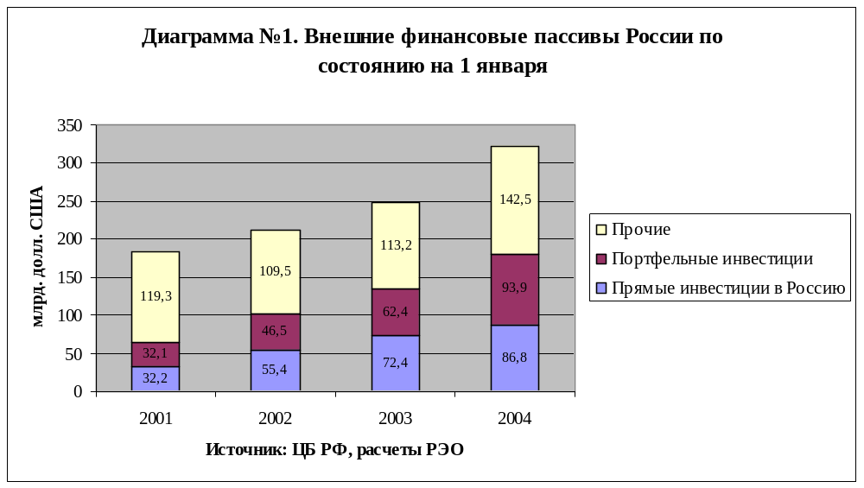
Иностранные инвестиции, которые капитализируются в развитие, составляют незначительную цифру в 3—5%. Важно отметить, что и расчет на российскую банковскую систему как источник инвестирования на ее нынешнем уровне развития не может оправдаться, так как весь ее ресурс, включая Центробанк, несопоставим ни с теми потребностями, о которых мы говорили (около 100 млрд. долл. в год), ни с ресурсами отдельных банков в мире.
Это позволяет формулировать самостоятельную задачу — российские банки тоже нуждаются в поддержке с целью наращивания собственного капитала. Очевидно, что без значительных новых финансовых потоков в экономике страны это будет происходить слишком медленно.
Иностранный капитал не только поступает в страну, но и выбывает из нее. Это связано с завершением срока действия кредитных соглашений, продажей иностранцами долей в отечественных компаниях и множеством других причин. Сальдо притока/оттока капитала иностранного происхождения в каждый конкретный год определяет, как изменяется третий показатель — объем накопленных в стране иностранных инвестиций, который отражает роль зарубежных инвесторов в долгосрочном финансировании отечественной экономики.
Наконец, сама Россия является достаточно крупным экспортером капитала, поэтому к показателям движения иностранного капитала через российские границы прибавляются аналогичные показатели миграции капитала отечественного происхождения. С учетом всех этих параметров 2003 г. действительно был весьма примечательным.
Отток иностранного капитала был рекордным — почти 16,5 млрд. долл. (Приложение №2). Рост данного показателя продиктован резким увеличением валового притока капитала и сохранением его неблагоприятной структуры, в которой почти 3/4 приходится на кредиты. Их доля в оттоке иностранного капитала была еще выше — почти 87%. Именно здесь кроется основная причина того, почему объем накопленных в России иностранных инвестиций растет гораздо более медленными темпами, чем их валовой приток.
Положительное сальдо по прочим иностранным инвестициям в 2003 г. составило 8,2 млрд. долл. (Следует отметить, что в итоговое изменение накопленных инвестиций, по методологии Госкомстата, вносят свой вклад переоценка и прочие изменения активов. Обычно они влияют на этот показатель в сторону его увеличения.) Причем по краткосрочным кредитам (торговым и на срок до 180 дней), на которые пришлась почти треть всех прочих инвестиций, оно было минимальным. Основной вклад в положительное сальдо - 7 млрд. долл. - внесли кредиты на срок свыше 180 дней, доля которых в притоке прочих инвестиций составила 68%. На эти же кредиты пришлось почти 45% всех накопленных в России на 1 января 2004 г. иностранных инвестиций. Именно эта разновидность капиталовложений в настоящее время является ключевым элементом в структуре иностранного капитала, поступающего в РФ.
При этом следует отметить, что значение игравших в прошлые годы весьма важную роль кредитов международных финансовых организаций и правительств иностранных государств под гарантии Правительства РФ в 2003 г. продолжило неуклонно снижаться. Налицо очевидная тенденция роста доверия частного иностранного бизнеса к политической и экономической ситуации в России.
Нынешнюю структуру притока иностранных инвестиций в РФ можно считать промежуточным шагом от посткризисной к оптимальной, в которой акцент должен быть окончательно перенесен со срочной и возвратной основы предоставления средств на долгосрочное участие в капитале предприятий в виде различных форм прямых (и портфельных) инвестиций. Пока же доля прямых инвестиций в валовом притоке иностранного капитала остается относительно небольшой — 23%. В объеме накопленных инвестиций она вдвое выше — 46%, что отражает «бессрочный» характер этих вложений. Ежегодно коэффициент накопления по данному типу инвестиций (отношение накопленных в текущем году инвестиций к поступившим) существенно превышает аналогичный показатель по прочим инвестициям. Например, в 2003 г. нетто-приток прямых иностранных инвестиций составил почти 5 млрд. долл., а коэффициент их накопления достиг 74%, в то время как по прочим инвестициям он был равен всего 36%.
Ключевую роль в прямых инвестициях, поступивших в 2003 г. из-за рубежа, играли взносы в капитал, кредиты, полученные от зарубежных совладельцев предприятий, и прочие прямые инвестиции. Эти виды вложений имели практически равные доли в объеме прямых вложений — порядка 1/3 каждая. Наименьшее сальдо по кредитам зарубежных совладельцев предприятий — 1,2 млрд. долл. Далее следуют взносы в капитал - 1,6 млрд. долл., в том числе 1,1 млрд. долл. взносы в виде денежных средств, которые в настоящий момент являются основным способом осуществления прямых инвестиций.
Наконец, самое большое сальдо по прочим прямым инвестициям — 2,3 млрд. долл. Данная разновидность вложений имела в 2003 г. наивысший коэффициент накопления — 95%. Прочие прямые инвестиции в настоящее время можно считать самым желательным видом иностранных инвестиций в Россию с точки зрения долгосрочных интересов отечественной экономики. В то же время их доля в объеме накопленных прямых инвестиций остается достаточно скромной — 22%, немного уступая даже наименее накапливаемой разновидности прямых капиталовложений - кредитам от зарубежных совладельцев предприятий, доля которых составляет 23%. Абсолютным лидером среди прямых инвестиций поданному показателю являются взносы в капитал — 54%, из которых более 2/3 приходятся на взносы в виде денежных средств. Последняя разновидность капиталовложений по своему значению в объеме накопленных иностранных капиталов уступает только упомянутым выше кредитам на срок свыше 180 дней, правда, разрыв между ними очень существенный - более чем в 2,5 раза.
Портфельные инвестиции остаются самым незначительным вложением средств в Россию. Их доля в накопленных иностранных инвестициях составила всего 2,5%, а сальдо их притока/оттока по итогам 2003 г. было отрицательным. Основным видом портфельных инвестиций остаются вложения в акции и паи, из которых доля акций, проданных (приобретенных) на вторичном рынке без участия эмитента, в валовом притоке портфельных инвестиций составила почти 84%, а в накопленных портфельных инвестициях — 23%. Данная разновидность вложений также имела высокий коэффициент накопления - 91%, что отражает интерес иностранных инвесторов к отечественному фондовому рынку, где в последние годы наблюдается рост котировок. Основной же вклад в формирование отрицательного сальдо по движению портфельных инвестиций в 2003 г. внесли долговые ценные бумаги (прежде всего векселя), облигации и другие ценные бумаги.
Накопленный иностранный капитал в экономике России на конец 2004 г., согласно данным Росстата, составил $82 млрд., что на 43,8% больше по сравнению с 2003 г. Доля прочих инвестиций, осуществляемых на возвратной основе, в накопленном иностранном капитале увеличилась до 54% (на конец 2003 г – 51,7%). Доля прямых инвестиций несколько сократилась (до 44,1% с 45,8% в 2003 г.), а портфельных до 1,9% (2,5%).

Всего за 2004 г. в экономику России поступило $40,5 млрд. иностранных инвестиций, что на 36,4% больше, чем в 2003 г. В частности, в IV квартале т.г. поступление иностранных инвестиций ускорилось, объем увеличился на 29,4% АППГ и составил $11,4 млрд. Напомним также, что в 2003 г. прирост иностранных инвестиций в экономику страны составил 50,1% ($29,7 млрд.).
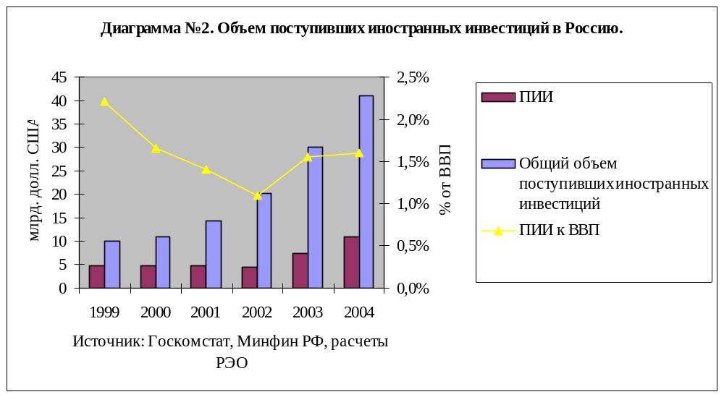
Объем прямых инвестиций в 2004 г. увеличился на 38,9% и составил $9,4 млрд. при этом по отношению к ВВП наблюдается незначительный рост до 1,61% (1,56% в 2003 г.). В общем объеме поступлений также наблюдается некоторое увеличение доли прямых инвестиций до 23,3% (22,8% в 2003 г.). Причем в IV квартале темп прироста прямых инвестиций ускорился и составил 81% АППГ.
Объем прочих иностранных инвестиций по итогам 2004 г составил $30,8 млрд., что на 36,6% больше АППГ. В результате, их доля в общем объеме выросла до 75,9% (75,8% в 2003 г.). Объем портфельных инвестиций сократился на 16,8%, их уровень по-прежнему чрезвычайно низок для России ($333 млн., 0,8% от общего объема инвестиций). При этом в 3 раза сократился объем поступлений портфельных инвестиций в IV квартале.
Вместе с тем следует отметить, что, несмотря на весьма скромный объем, именно портфельные инвестиции в относительном выражении принесли своим владельцам в 2003 г. внушительный чистый доход- 241 млн. долл. Накопленный доход по этим инвестициям составил 246 млн. долл., или более 17% от всех накопленных в России иностранных портфельных инвестиций. Основной вклад в этот показатель внесли доходы от участия в капитале (дивиденды) и доходы по долговым обязательствам.
Для сравнения: инвестиционный доход по прямым инвестициям в 2003 г. составил 283 млн. долл. Накопленный доход по этим инвестициям — наибольший среди всех видов инвестиций - 288 млн. долл., или чуть более 1% от всех накопленных прямых инвестиций. Обращает на себя внимание характер распределения дохода по прямым инвестициям: только 1/3 его реинвестирована, все остальное ушло в доход владельцев капитала. Примечательна и весьма заметная разница в уровне дохода по прямым и портфельным инвестициям. Однако наибольший интерес вызывает тот факт, что доход от традиционно самых масштабных в количественном выражении прочих инвестиций является наименьшим — всего 222 млн. долл., или 0,8% от всех накопленных прочих иностранных инвестиций.
1.4.1. Отраслевая структура иностранного капитала.
В отраслевой структуре поступлений иностранных инвестиций 50%($20,3 млрд.) приходится на промышленность, где чуть больше половины приходится на обрабатывающие производства ($10,2 млрд.), а 49% ($9,9 млрд.) на отрасли добычи полезных ископаемых и всего 0,5% ($93 млн.) на производство и распределение электроэнергии, газа и воды. В том числе в обрабатывающей промышленности почти 50% приходится на металлургию, а 88% инвестиций в добычу полезных ископаемых направляется в топливно-энергетический комплекс.
Далее по объему поступлений следует сектор оптово-розничной торговли и смежных услуг ($13 млрд.), на который приходится 32,2% от общего объема. В остальные сектора экономики в 2004 г. было направлено 17,8% иностранных инвестиций.
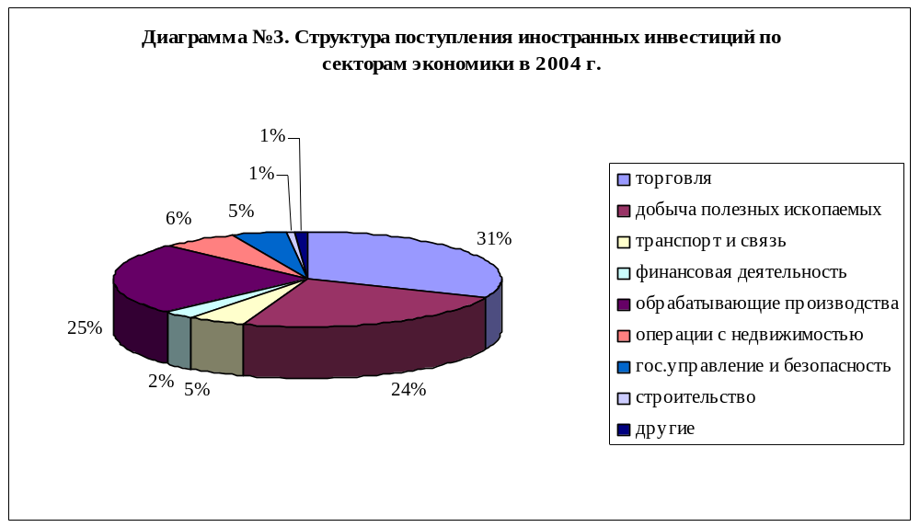 В целом структура накопленных иностранных инвестиций по основным секторам сопоставима со структурой поступивших в 2004 г. Так, наибольшая доля в 45% приходится на промышленность ($36,9 млрд.), в том числе 53,6% в обрабатывающие производства, 45,4% в добычу полезных ископаемых и 1,1% в производство и распределение электроэнергии, газа и воды. В секторе оптовой и розничной торговли на конец 2004 г. накоплено $21,2 млрд., что составляет 25,9% от общего объема инвестиций в страну.
Кроме того, отметим, что в 2004 г. замедлились темпы прироста инвестиций в основной капитал, и по итогам года рост инвестиций составил 10,9% (12,5% в 2003 г.). При этом в декабре рост составил 10% АППГ.

1.4.2. Инвестиционная позиция банковского сектора России.
Недокапитализация российской банковской системы является одним из факторов, оказывающих влияние на инвестиционную активность, негативно сказывается как на размещении, так и на привлечении инвестиционных активов с мирового рынка капиталов.
В свете сказанного представляется актуальным проведение анализа данных, связанных с международным движением капитала, характеризующих внешнюю позицию банковского сектора России.
Так, за период с 1991-го по 2003 г., по данным Госкомстата, ежегодный приток иностранного капитала в Россию увеличился с 2,0 млрд. долл. до 29,7 млрд. долл., т. е. почти в 15 раз (см. диаграмму №4). В анализируемый период тенденция сохранения неэффективной структуры привлекаемого с мировых рынков капитала выражена предельно четко - преобладающими являются так называемые «прочие инвестиции», основная часть которых представлена кредитами, включая кредиты от различных международных финансовых организаций и правительств иностранных государств. За 2003 г. объем прочих иностранных инвестиций превысил уровень 2002 г. на 47,1%. Их доля в общем объеме поступивших иностранных инвестиций составила 75,8% (в 2002 г. -77,4%).
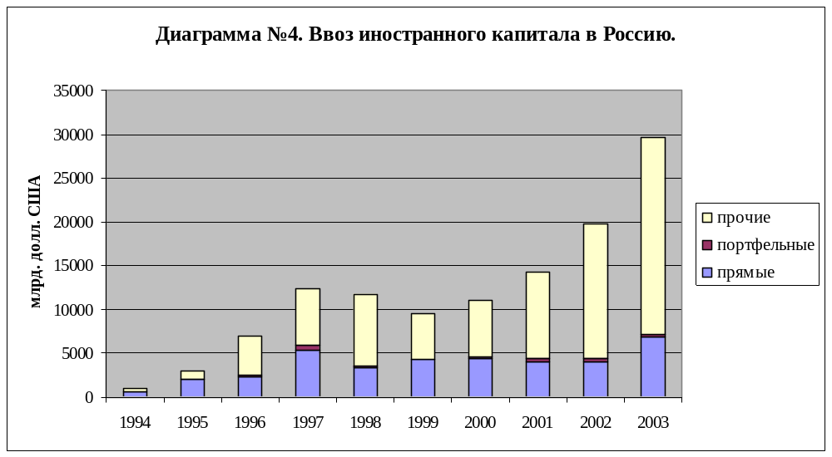
Всего в/через финансовый сектор экономики России в 2003 г. поступили инвестиции из 117 стран. Наиболее активными странами-инвесторами в этот период были Великобритания, Германия, Кипр (который является оффшорной зоной, и поступившие оттуда инвестиции - в определенной мере можно считать возвратом российских инвестиций), Франция, Люксембург. На их долю приходилось 64,3% от общего объема поступивших иностранных инвестиций.
Необходимо отметить, что иностранные капиталовложения становятся ключевым фактором развития экономики принимающих стран в целом и банковской системы в частности. Особенно данное утверждение характерно для стран, находящихся на стадии перехода к рыночной системе хозяйствования. Российский же опыт привлечения иностранных инвестиций показал, что в этой сфере внешнеэкономических связей страна накопила уже достаточно много проблем, осложняющих перспективы ее полноправного участия на мировом рынке капиталов.
Международная инвестиционная позиция банковского сектора Российской Федерации достаточно наглядно характеризует степень участия российских банков на международном рынке капиталов. Международная инвестиционная позиция представляет собой финансовую категорию, которая отражает систему экономических отношений, возникающих между национальными и иностранными банками на мировом рынке капиталов, и позволяет оценить результат движения входящих и исходящих денежных потоков этих банков на международном уровне. Банк России формирует международную инвестиционную позицию по банковскому сектору Российской Федерации. Международная инвестиционная позиция банковского сектора Российской Федерации отдельно разрабатывается по странам дальнего зарубежья и по странам СНГ, которые впоследствии консолидируются в единую международную инвестиционную позицию банковского сектора Российской Федерации. Качество методики формирования международной инвестиционной позиции¹ банковской системы не вызывает нареканий. Основанная на многолетнем опыте и сформулированная в пятом издании Международного валютного фонда данная методика используется большинством стран мира при формировании международной позиции в совокупности с платежным балансом страны. Активность российских банков в размещении и привлечении капитала с международного финансового рынка, в той или иной степени связанных с их интеграцией; с зарубежными банками, характеризуется чистой инвестиционной позицией банковского сектора Российской Федерации. Она представляет собой сальдо иностранных активов и обязательств банковского сектора России (положительное сальдо означает, что банковский сектор является «чистым кредитором» по отношению к нерезидентам, отрицательное сальдо - что он является «чистым должником).
Чистая международная инвестиционная позиция банковского сектора Российской Федерации в 2003 г., резко снизившись на 9,5 млрд. долл. США, перешла в область отрицательных значений и составила по данным на 1 января 2004 г. - 6,0 млрд. долл. США. При этом за шесть месяцев 2004 г. чистая международная инвестиционная позиция банковского сектора Российской Федерации, сохраняя также отрицательное значение, постепенно увеличивалась и на 1 июля 2004 г. составила - 0,41 млрд. долл. США.
Иностранные обязательства банковского сектора включают прямые инвестиции в Россию, портфельные инвестиции, финансовые производные (в настоящее время учтены только в части операций, сведения об остатках находятся в стадии формирования) и прочие инвестиции (наличная национальная валюта, текущие счета и депозиты; ссуды и займы, включая кредиты МВФ, привлеченные Банком России; просроченная задолженность; прочие обязательства).
Иностранные обязательства банковского сектора России, значительно увеличившись (71,83%), составили на 1 января 2004 г. 27,51 млрд. долл. США. В 2002 г. обязательства банковской системы, увеличившись на 1,8 млрд. долл. США или 11,27%, составили на 1 января 2003 г. 16,4 млрд. долл. США. Как правило, в большинстве стран доля обязательств коммерческих банков в обязательствах банковской системы является определяющей. Доля Банка России в общем объеме иностранных обязательств банковской системы весьма незначительна и не оказывает сколько-нибудь заметного влияния на их общую величину. Анализируя обязательства российского банковского сектора перед нерезидентами по отдельным финансовым инструментам, можно сделать вывод о том, что объем иностранных средств, привлеченных с целью участия в капитале банков (прямые инвестиции; и приобретение долговых ценных бумаг, эмитированных последними портфельные инвестиции), остается незначительной. Их доля в общем объеме обязательств банковского сектора перед нерезидентами по данным на 1 января 2004 г. составила 14,38% (6,68% и 7,70% соответственно). Одним из заметных явлений в функционировании отечественной банковской системы в 2004 г. стал рост ее иностранных пассивов, в основном за счет прочих инвестиций (см. диаграмму №5). Увеличившись по сравнению с 2002 г. на 11,2 млрд. долл. США, или на 90,87%, на 1 января 2004 г. прочие инвестиции составили 23,52 млрд. долл. США. Данное изменение может являться предвестником начала нового этапа участия нерезидентов в банковской системе Российской Федерации.
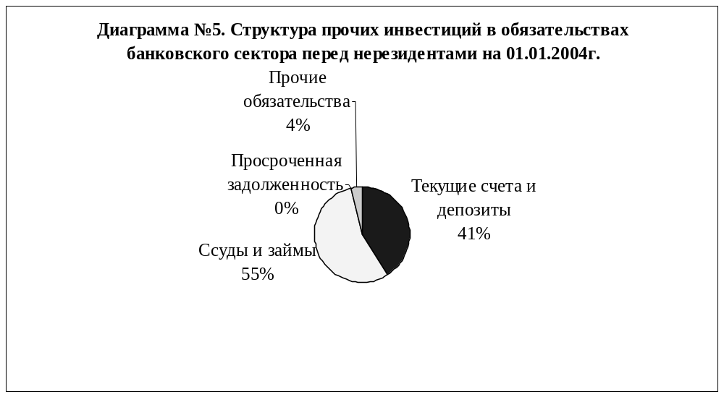
Структура иностранных активов (обязательств) банковского сектора по региональному признаку. Основу иностранных активов и обязательств банковского сектора России составляют средства, размещенные в странах дальнего зарубежья и привлеченные из этих стран: на них приходится 94,70% всех требований на нерезидентов и 95,44% обязательств. В определенной степени это связано с расширением практики расчетов по внешней торговле через коммерческие банки стран дальнего зарубежья, адекватностью капитала, ликвидностью этих банков и пониженным кредитным риском.
Чистая международная инвестиционная позиция банковского сектора Российской Федерации. Для оценки чистой инвестиционной позиции банковского сектора по финансовым инструментам можно воспользоваться данными следующей таблицы.
Наименование показателя | Иностранные активы | Иностранные обязательства | Чистые иностранные активы
Прямые инвестиции | 670 | 1839 | -1169
Портфельные инвестиции | 1806 | 2119 | -313
Финансовые производные инструменты | 55 | 31 | 24
Прочие инвестиции | 18961 | 23525 | -4564
в т.ч. наличная иностранная валюта | 1898 | - | 1898
текущие счета и депозиты | 10445 | 9635 | 810
ссуды и займы | 5269 | 12946 | -7677
просроченная задолженность | 177 | 5 | 173
прочие инвестиции | 1172 | 938 | 234
Всего | 21491 | 27514 | -6023
Таблица №2. Чистые иностранные активы банковского сектора России на 01.01.04г.

Анализ иностранных активов и пассивов российских банков по инструментам показывает, что резкое снижение (271%) чистой инвестиционной позиции, поменявшей знак с «плюса» на «минус» по сравнению с 2002 г. сформировалось в значительной степени за счет увеличения объема прочих инвестиций, поступивших от нерезидентов в банковскую систему России, а именно ссуд и займов.
Текущие счета и депозиты, размещенные в банках-нерезидентах, превышали средства в данной форме, размещенные иностранными инвесторами в отечественных банках. Однако соотношение иностранных активов в форме ссуд и займов было противоположным.
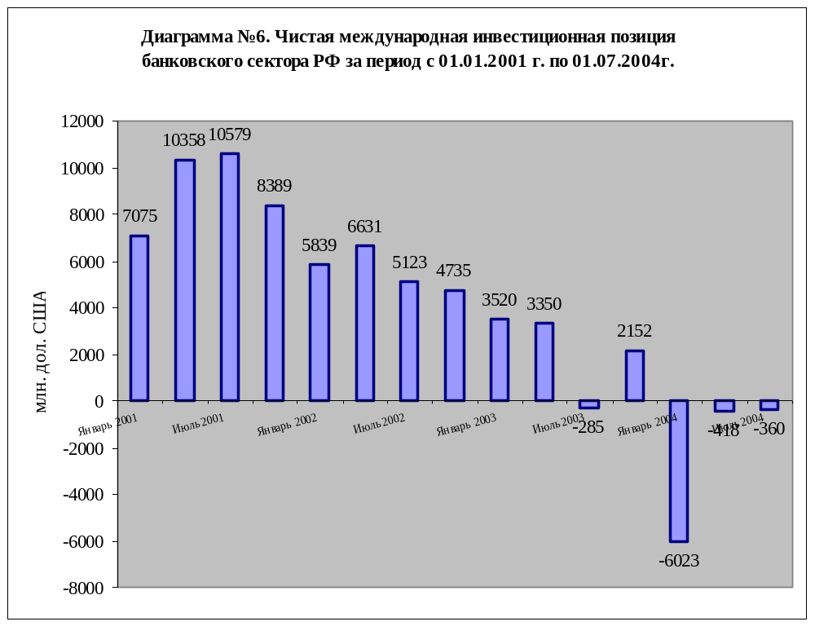
В 2003 г. динамика чистой международной инвестиционной позиции банковского сектора России по отношению к странам дальнего зарубежья и странам СНГ имела аналогичный характер. Позиция по странам дальнего зарубежья, снизившись на 9,39 млрд. долл. США, поменяла знак на отрицательный; по странам СНГ снижение чистых активов составило более 0,14 млрд. долл. США.
Динамика показателей международной инвестиционной позиции отражает процессы, происходящие в денежно-кредитной и валютной сферах. Таким образом, отрицательное значение чистой международной инвестиционной позиции банковского сектора России свидетельствует о том, что коммерческие банки являются «чистыми должниками» по отношению к банкам-нерезидентам. Данное явление можно интерпретировать как чистый приток иностранного капитала с мировых рынков через посредничество отечественных банков в другие сектора экономики. Российские кредитные организации выступают лишь в качестве «должников» мировой банковской системы. Основными причинами такого положения российских кредитных организаций на мировом рынке капиталов являются: недостаточная капитализация банковского сектора, низкая прозрачность банковской системы, недостаточно высокий уровень управления активными и пассивными операциями кредитными организациями и ряд других.
В 2003 году основными источниками средств банков, контролируемых нерезидентами, оставались средства на клиентских счетах, а также кредиты, депозиты и иные средства, привлеченные на межбанковском рынке: на эти источники в совокупности приходилось почти 75% пассивов данных банков.
Остатки средств на счетах клиентов за 2003 год увеличились на 19,1%, достигнув 163,8 млрд.. рублей, при некотором снижении их доли в пассивах данных банков с 41,1 % на 01.01.03 до 39,4% на 01.01.04. При этом 44% средств клиентов — это средства предприятий и организаций на расчетных, текущих и прочих счетах, остатки которых увеличились на 46,1%, а их доля в пассивах возросла с 14,8% на 01.01.03 до 17,4% на 01.01.04. Депозиты юридических лиц сократились на 15,0% и составили 51,2 млрд. рублей при снижении их доли в пассивах с 18,0 до 12,3%.
В 2003 году банки, контролируемые иностранным капиталом, активно развивали операции на рынке розничных услуг: объем депозитов и прочих средств, привлеченных от физических лиц, увеличился в 1,4 раза (с 23,5 до 34 млрд.. рублей). Удельный вес этого источника в пассивах данной группы банков возрос с 7 до 8,2%. Тем не менее доля банков, контролируемых нерезидентами, на рынке частных вкладов практически не изменилась (2,2% на 01.01.04 против 2,3% на 01.01.03).
Остатки средств, привлеченных кредитными организациями, контролируемыми нерезидентами, на межбанковском рынке, за 2003 год выросли на 32,2% и составили 146,7 млрд.. рублей, а их доля в пассивах данных банков увеличилась с 33,2 до 35,3%. Основной объем средств привлечен от банков-нерезидентов — 126,3 млрд.. рублей (86%), из которых около 46% средств привлечено на сроки 1 год и более.
Усиливается роль банков, контролируемых нерезидентами, в перераспределении ресурсов между российским и международным финансовыми рынками. Если на начало года средства, привлеченные данными банками на российский финансовый рынок (в основном от своих материнских компаний), превысили размещенные у нерезидентов на 22,6 млрд. рублей, то на 01.01.04 это превышение составило уже 109,5 млрд. рублей. На долю кредитных организаций, контролируемых нерезидентами, приходится 64% чистого притока средств с международного межбанковского рынка всех действующих кредитных организаций.

В целом при сохранении благоприятной макроэкономической ситуации в стране и сглаживании позиции государства по отношению к инвесторам и бизнесу в целом в 2005 г. можно ожидать увеличение темпов прироста иностранных инвестиций. Существуют колоссальные резервы для увеличения объемов поступлений инвестиций в Россию, особенно это касается прямых инвестиций. При этом нужны условия, которые в первую очередь гарантируют сохранность и надежность средств, равные и не меняющиеся для инвесторов правила игры.
Кроме того, присвоение России инвестиционного рейтинга в конце января т.г. со стороны рейтингового агентства Standard&Poor’s, безусловно, в определенной мере может благоприятно отразиться на динамике притока иностранного капитала в страну, однако значение данного события также не стоит излишне переоценивать.
По мнению того же рейтингового агентства, одним из перспективных секторов российской экономики, который заинтересовал иностранных инвесторов и который способен в будущем привлечь значительные иностранные инвестиции является банковский сектор.
2. Особенности привлечения иностранных инвестиций в банковский сектор России.
2.1. Инвестиционная привлекательность российского банковского сектора.
Банковский рынок Российской Федерации переживает период бурного роста на волне высокого уровня инвестиций в развитие национальной экономики и быстрого роста потребительского спроса. Еще более благоприятным представляется будущее банковского сектора, учитывая ожидаемое продолжение экономического роста и до сих пор низкий уровень банковского посредничества в стране. Дальнейшее продвижение экономических реформ и преобразования в сфере банковского регулирования могли бы поддержать поистине ошеломляющие темпы роста бизнеса российских банков в течение еще нескольких лет.
Особенность российских банков на современном этапе – значительные доходы от торговли ценными бумагами: в 2003 г. эти доходы составляли треть совокупной выручки и более 100% прибыли после налогообложения крупнейших банков страны. В последние три года благодаря значительному росту котировок российских облигаций и акций банки имели возможность получать существенный реализованный и нереализованный доход, просто поддерживая объемы торговых портфелей. Однако торговля ценными бумагами, весьма рентабельная в благоприятных рыночных условиях, является рискованным бизнесом и не может рассматриваться как стабильный источник доходов. Это особенно относится к России, где фондовый рынок весьма волатилен, и вложения, приносящие прибыль в одном месяце, в следующем месяце могут обернуться убытком.

Диаграмма №7.
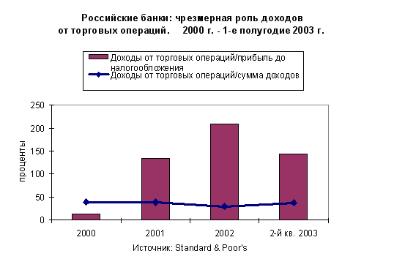
Ключевая задача российских банков заключается в повышении рентабельности основных направлений банковской деятельности. Для этого им необходимо сосредоточить усилия на диверсификации источников дохода и контроле за издержками. Можно ожидать, что консолидация банковской деятельности в России приведет к появлению более сильных банков, способных защищать свои интересы во взаимоотношениях с крупными корпоративными клиентами. Для того, чтобы консолидация банковского сектора была по-настоящему значительной, необходимо, чтобы владельцы банков, привыкшие чувствовать себя комфортно, имея "карманный" банк для обслуживания ФПГ, пересмотрели свои взгляды на организацию бизнеса.

Другой особенностью российских банков на современном этапе стало бурное развитие направления кредитование населения. В конце 2003 г. объем ссуд, выданных физическим лицам, составлял 10 млрд. долл. против 4 млрд. долл. годом ранее, из которых на долю Сбербанка приходилось примерно 40%.
По всей видимости, основными направлениями банковской деятельности в ближайшее десятилетие станут потребительское финансирование и ипотечное кредитование, по мере роста располагаемых доходов населения и накопления банками опыта работы в указанных сферах. В настоящее время наиболее распространенной формой кредитования населения является предоставление кредитов по овердрафту в рамках услуг по выплате заработной платы сотрудникам предприятия. Часто зарплатные проекты предлагаются банками, входящими в ФПГ (см. Приложение №5), сотрудникам родственных компаний.
Диаграмма №8.
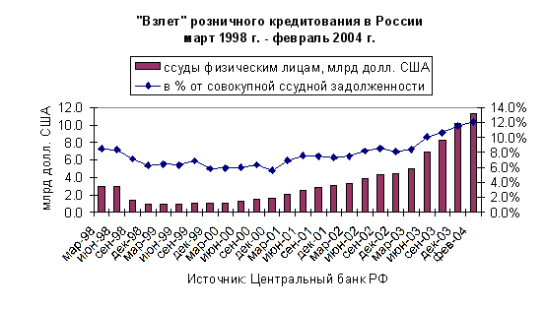
Быстро растет потребительское кредитование с использованием кредитных карт или в форме быстрой выдачи кредита в местах покупки товаров и услуг. Крупнейшим банком страны, специализирующимся на этом виде бизнеса, является Банк "Русский Стандарт" (В/Стабильный/С). Его портфель потребительских кредитов вырос со 106 млн. долл. в конце 2002 г. до 349 млн. долл. в конце 2003 г. В настоящее время "Русский Стандарт" предоставляет 50-60% всех кредитов в местах покупки товаров и услуг, но в ближайшие годы масштаб этого рынка должен существенно вырасти с выходом на него новых банков. В России нет закона о ростовщичестве, и процентные ставки по потребительским кредитам очень высоки, что обеспечивает банкам-кредиторам хорошую прибыль, даже в случае высокого процента невозврата (10%). Распространение потребительского кредитования означает для российских банков диверсификацию их бизнеса и в этом смысле является положительной стороной их развития, и в то же время оно сопряжено с высокими кредитными рисками. В России еще не сформировалась кредитная культура, и при ухудшении экономических условий заемщики могут прекратить выполнять свои обязательства по взятым кредитам.
Реальный размер рынка услуг ипотечного кредитования очень мал - в конце 2003 г. его оборот оценивался в 100-200 млн. долл., но может быстро вырасти в среднесрочной перспективе. Лидер в сфере ипотечного кредитования - банк, принадлежащий Инвестиционному фонду "США-Россия", который реализует программу содействия развитию ипотечного рынка в России. Возможности роста этого сегмента рынка зависят от скорости проведения земельной реформы в стране, а также эффективности усилий правительства по борьбе с инфляцией. Заметим, что основная часть операций по купле-продаже жилья осуществляется посредством передачи наличных денег покупателем продавцу в безопасном месте (часто предоставляемом банком). Это - свидетельство того, как много еще предстоит сделать для создания условий, позволяющих реально осуществлять ипотечное кредитование.
Совокупный объем кредитов, предоставленных российским банковским сектором физическим лицам, вырос на конец 2004 г. в 2,1 раза АППГ и составил на 1 января т.г. 618,9 млрд. руб. ($22,3 млрд.). Всего объем банковского кредитования экономики страны на конец 2004 г. составил 4,2 трлн. руб. ($152,4 млрд.), увеличившись за год на 45,3% в рублевом выражении.
В общем объеме кредитования наблюдается повышение доли рублевых кредитов, которые по-прежнему в значительной мере превалируют над валютными. Так, в 2004 г. доля кредитов в рублях увеличилась с 66,2% до 71,2%. В структуре потребительского кредитования также выросла доля кредитов в рублях, однако менее значительно (с 82,2% до 84,9%).
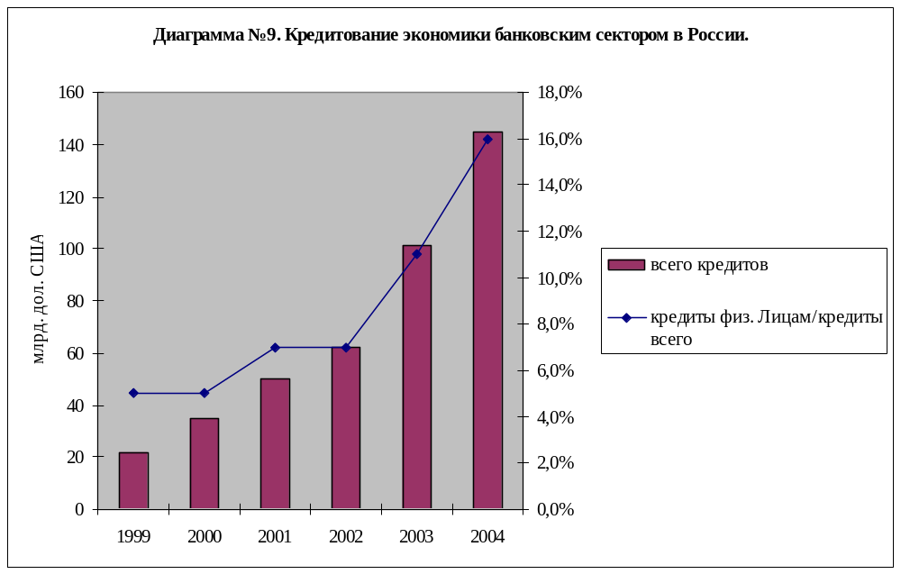
Таким образом, в России в 2004 г. банковским сектором было выдано кредитов на сумму 1,3 млрд. руб. ($45,8 млрд.), что на 50% больше, чем в 2003 г. В том числе объем выданных частных кредитов составил в 2004 г. 319,2 млрд. руб. ($11,1 млрд.), увеличившись в 2 раза. Напомним, что в 2003 г. общий объем выданных кредитов вырос на 60%, а частных кредитов в 3,3 раза.
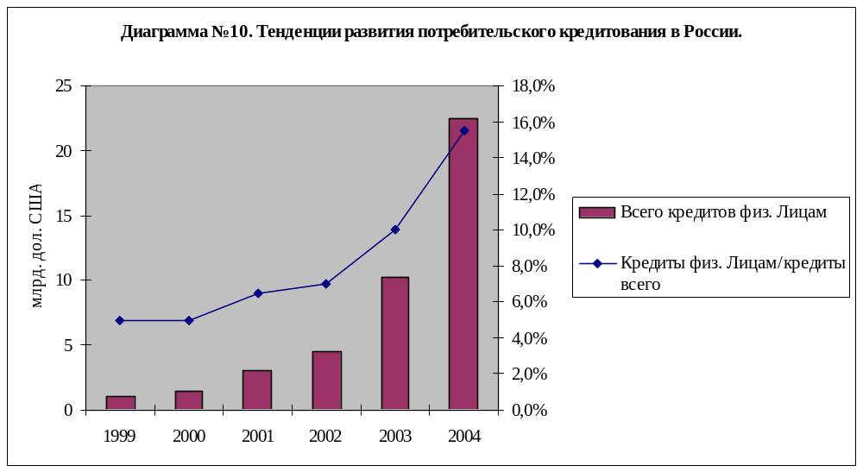

В отношении к суммарным активам банковского сектора и общему объему выданных кредитов темпы роста потребительского кредитования, как и в абсолютном росте, также довольно существенны. В частности, доля кредитов физическим лицам в суммарных активах российских банков в 2004 г. выросла с 5,4% до 8,7%, а доля во всем объеме кредитования с 10,3% до 14,6%. Напомним, что еще два года назад (на 1 января 2003 г.) доля кредитов физическим лицам в суммарных активах банковской системы составляла всего 3,4%, а в общем объеме выданных кредитов – 7%.
Региональная структура потребительского кредитования за 2004г. практически не изменилась, как и кредитование реального сектора, и по-прежнему характеризуется крайней неравномерностью (см. Диаграмму №11).
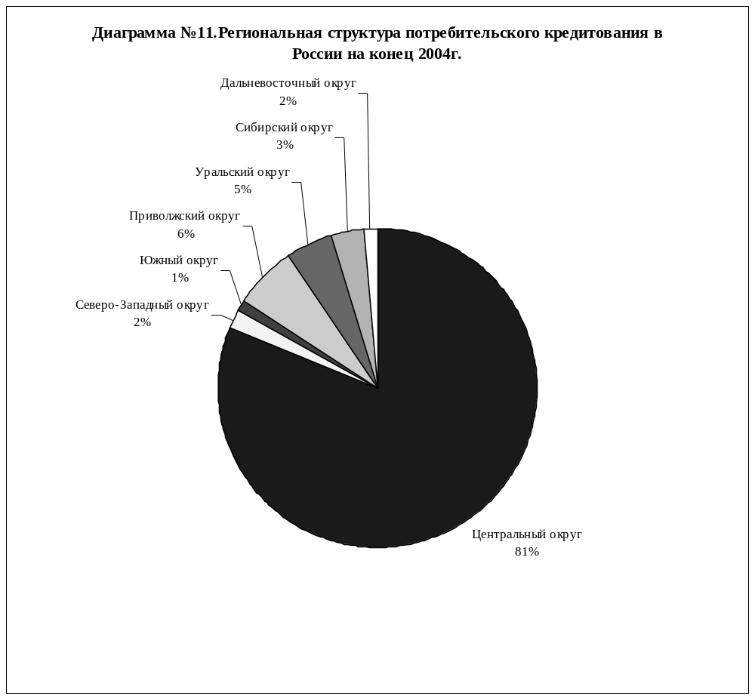
На 1 января т.г. 81% выданных кредитов приходятся на Центральный округ (на 1 января 2004 г. – 80,4%), при этом доля Москвы выросла до 97,6%. Наименьшим объемом кредитных ресурсов, как и ранее, обладают жители Южного (1,1%) и Дальневосточного округов (1,5%), при этом доля первого несколько сократилась, а второго выросла.
Анализ показывает, что продолжаются тенденции активного развития российского рынка потребительского кредитования. В настоящее время для банковского бизнеса в стране розничное кредитование является одним из наиболее перспективных направлений развития. Потенциал рынка в масштабах всей экономики остается огромным, и при этом по показателю доходности это направление крайне привлекательно, особенно с учетом разницы в кредитных и депозитных ставках, и ставках в России и развитых странах. Так, имея возможность привлекать "дешевые" заемные средства за рубежом и размещать на российском розничном рынке по ставкам в несколько раз выше, банки получают маржу, полностью перекрывающую все риски невозврата кредитов. Данная схема наиболее привлекательна для кредитных организаций, имеющих выход на рынок иностранного капитала и обладающих высокими для своего уровня кредитными рейтингами (в большинстве своем характерно для крупных банков). При этом следует отметить, что по мере развития рынка потребительского кредитования и усиления конкуренции кредитные ставки снижаются, особенно с приходом иностранных инвесторов.
В ближайшие несколько лет следует ожидать сохранение высоких темпов роста рынка, чему будут способствовать следующие факторы:
• Активный приход иностранных инвесторов в данный сектор;
• Расширение кредитной инфраструктуры и внедрение новых инструментов кредитования;
• Повышения доверия населения к банковской системе;
• Продолжение роста денежных доходов;
• Рост финансовой грамотности населения;
• Развитие системы кредитных бюро.
Таким образом, можно с определенной долей уверенности прогнозировать, что доля кредитов физическим лицам в суммарных активах банков на конец 2005 г. превысит 10%. В целом развитие отрасли будет проходить в направлении активного внедрения современных зарубежных технологий ведения бизнеса и повышения качества обслуживания, чему в большой степени способствует приход западных инвесторов и привлечение иностранных специалистов. Следует ожидать расширения числа участников рынка и снижения концентрации, так как рыночная нише относительно незанята, а также усиления региональной экспансии, что обусловлено резким повышением конкуренции в столичном регионе. Кроме того, следует отметить, что положительное влияние на сектор потребительского кредитования оказывает активное развитие сетевой розничной торговли (и наоборот). Перспективным направлением банковского розничного кредитного бизнеса также является кредитование малого бизнеса, что фактически находится в России в зачаточной стадии, из чего следует соответствующий потенциал развития.
О привлекательности Потребительского кредитования в России говорит тот факт, что особенность деятельности банков, контролируемых иностранным капиталом, в 2003 году — их высокая активность на рынке потребительского кредитования. Объем кредитов, предоставленных населению России на потребительские нужды, вырос в 3,4 раза (по банковскому сектору — в 2,1 раза) —до 17,3 млрд.. рублей, что составило около 7,6% всех кредитных вложений данных банков (на 01.01.03 — 2,6%). На долю банков, контролируемых нерезидентами, на 01.01.04 приходилось 5,8% общего объема кредитов, выданных населению на потребительские нужды (3,7% на 01.01.03).
Также на инвестиционную привлекательность российского банковского сектора влияют показатели результативности деятельности уже существующих на российском банковском рынке банков с иностранным участием.
Итоги деятельности контролируемых нерезидентами банков за 2003 год свидетельствуют о дальнейшем улучшении их финансового состояния. Текущая прибыль выросла почти в 1,7 раза (с 10,0 млрд.. рублей на 01.01.03 до 16,5 млрд.. рублей на 01.01.04). Количество прибыльных банков несколько увеличилось (с 31 до 34), а объем полученной ими прибыли возрос с 10,2 млрд.. рублей до 16,7 млрд.. рублей. При этом количество убыточных банков осталось неизменным (6), а объем допущенных ими убытков возрос с 144 до 218 млн. рублей.

Увеличение банками прибыли позволило им в 2003 году существенно улучшить свои финансовые результаты с учетом деятельности за прошлые годы. На 01.01.04 прибыль с учетом финансовых результатов деятельности прошлых лет достигла 19,7 млрд. рублей (на 01.01.03 — 8,2 млрд. рублей). Из 41 банка, контролируемого нерезидентами, 38 на 01.01.04 являлись финансово устойчивыми.
Рентабельность активов кредитных организаций, контролируемых нерезидентами, в 2003 году возросла до 4,7% по сравнению с 3,3% в 2002 году. По показателю рентабельности активов банки, контролируемые иностранным капиталом, опережают российский банковский сектор в целом.
Это указывает на растущую инвестиционную привлекательность российского банковского сектора.
2.2. Формы участия иностранных инвесторов в банковском секторе российской экономики.
Привлечение российскими банками средств частных иностранных инвесторов осуществляется, в основном, с помощью размещения своих ценных бумаг на западном фондовом рынке, через индивидуальные кредитные соглашения, при обслуживании инвестиционных проектов с участием иностранного капитала и при выполнении заказов на покупку российских ценных бумаг.
Можно отметить, что привлечение средств обычно становится возможно при условии, что российский банк выполняет роль партнера, который занимается поиском выгодного вложения иностранных денег на фондовом рынке или в предприятия и берет на себя часть рисков. При этом иностранный инвестор часто стремится получить возможность влиять на деятельность банка или даже осуществлять полный контроль над ним.
Российские банки, выходя на международный финансовый рынок для привлечения дополнительных ресурсов используют различные инструменты которые можно классифицировать в две группы:
1. Инструменты привлечения иностранных инвестиций в собственный капитал банка, т.е. акции, или АДР, ГДР;
2. инструменты привлечения заемного иностранного капитала, к которым относят облигации, синдицированные кредиты, CLN, и т.д.
2.2.1. Вложение нерезидентами инвестиций в собственный банковский капитал.
Широкое распространение получает практика привлечения средств с помощью американских депозитных расписок (ADR), обмениваемые на акции. Выпуск этих ценных бумаг, распространяемых с помощью американских банков, стал возможен благодаря начавшейся работе этих банков на российском фондовом рынке и приобретению ими соответствующего опыта. Российские банки, выпускающие ADR, также имеют опыт тесного сотрудничества с зарубежными партнерами. Обычно в составе акционеров таких банков имеются иностранные финансовые институты. Например, Инкомбанк, выпустивший ADR на крупную сумму, наращивает долю иностранного капитала в своем уставном фонде.

Американская депозитарная расписка (American Depositary Receipt — ADR) — свободно обращающийся финансовый инструмент — распространяется на иностранные акции, депонированные в американском банке; служит своего рода свидетельством на владение акциями какой-либо иностранной компании в одном из банков США и дает их держателю право на дивиденды и определенную долю при продаже активов этой компании. В определенном смысле акции и ADR — взаимозаменяемые бумаги. Реально ADR изобретены и существуют, чтобы помочь американскому инвестору купить или продать акции либо другие ценные бумаги зарубежной компании, не выходя за пределы американского рынка.
ADR выпускаются, как правило, в наличной форме и на обыкновенные акции, но вполне могут свидетельствовать и о правах на привилегированные акции, облигации и другие долговые обязательства иностранной компании. Сами акции хранятся обычно в депозитарии в стране эмитента, а американский банк-корреспондент депонирует их на своем счете и на депонированное число акций (с разрешения Комиссии по ценным бумагам и биржевым операциям США) выпускает ADR как собственные бумаги. Именно эти бумаги свободно продаются и покупаются на американских внебиржевом и биржевом рынках. В США даже существуют банковские учреждения, специализирующиеся на депозитарном обслуживании иностранных компаний-эмитентов, например, Bank of New-York. У владельцев ADR нет необходимости вникать в нюансы торговли и фондового законодательства страны,где эмитированы заинтересовавшие их акции. Эти проблемы ложатся на банк-корреспондент, фактически выступающий в роли номинального держателя акций. Он же: собирает дивиденды; конвертирует их по наиболее выгодному курсу в долл.ары; выплачивает владельцу ADR; занимается вопросами предоставления «голосующих прав» и подпиской на акции новых выпусков; снабжает держателей ADR финансовой отчетностью эмитента, предназначенной акционерам. Иногда выпуск ADR «спонсируется» эмитентом акций (спонсируемые ADR), тогда они приобретают «голосующие права», а их держатель регулярно снабжается отчетами о финансовой деятельности эмитента. Если инициатива выпуска ADR принадлежит не эмитенту, а крупным акционерам компании (неспонсируемые ADR), голосующих прав они не получают. При этом неспонсируемые ADR могут обращаться лишь на внебиржевом рынке.

Зарубежный инвестор

Брокер зарубежного инвестора
Местный брокер
Местный кастодиан банка-депозитария
Банк- депозитарий
Международные клиринговые системы
Зарубежный инвестор
Эмитирует ДР
Покупает акции компании на внутреннем рынке
Схема 1. Порядок эмиссии неспонсируемых ДР.
До 1983 г. не требовалось регистрировать выпускаемые ADR в Комиссии по ценным бумагам и биржам США (Securities and Exchange Commission — SEC), и, следовательно, некоторые компании могли не раскрывать всех данных финансовой отчетности. Теперь регистрация в Комиссии — обязательное условие выпуска ADR. При выводе ценных бумаг на американский рынок при помощи расписок приходится следовать определенным правилам. Для этих целей специалисты условно выделяют спонсируемые ADR трех уровней.
Бумаги первого уровня выпускаются на акции, находящиеся во вторичном обращении, для предложения в основном частным инвесторам и только на внебиржевом рынке США. Для их выпуска компания-эмитент должна иметь заверенное аудиторское заключение, выполненное одной из аудиторских фирм «большой пятерки». В Комиссию по ценным бумагам и биржам США разрешается представлять финансовую документацию, соответствующую требованиям законодательства страны эмитента.
При регистрации ADR второго уровня, которые могут обращаться на биржах США, и в системе NASDAQ, в Комиссиюпредоставляется бухгалтерская отчетность, выполненная по стандартам США. Эти ADR также выпускаются лишь на бумаги, находящиеся во вторичном обращении. Нужно заметить, что при выпуске ADR первого и второго уровней компания-эмитент не может привлечь американский капитал. Более того, сама процедура подготовки и регистрации ADR требует существенных капиталовложений.
ADR третьего уровня позволяют эмитенту акций привлекать реальные инвестиции в валюте, так как выпускают их на бумаги, находящиеся на стадии первичного размещения. ADR третьего уровня выпускаются на акции, проходящие первичное размещение. При размещении своих акций эмитент получает инвестиции в валюте. Расписки данного уровня делятся на два подуровня: публичное размещение и частное размещение. Первые котируются на фондовых биржах США и в системе NASDAQ, а вторые размещаются среди узко го круга высококвалифицированных инвесторов. Для выпуска публичных ADR необходимо представить в Комиссию соответствующую принципам GAAP (бухгалтерского учета) полную финансовую отчетность компании. Требования, предъявляемые Комиссией при частном размещении минимальны, а риски перекладываются на самих инвесторов.
Еще одной распространенной формой участия нерезидентов в банковском секторе России является создание Банков с определенной долей иностранного капитала на территории России (в т.ч. 100% иностранным капиталом) а также выкуп акций (долей) уже существующих Банков.
По данным Центрального банка России 80 кредитных организаций с участием нерезидентов (или 62,5% их общего количества) осуществляют банковскую деятельность на основании генеральной лицензии, 46 кредитных организаций (или 35,9%) имеют лицензию на осуществление банковских операций в рублях и иностранной валюте, 2 кредитные организации (или 1,6%) имеют лицензию на осуществление банковских операций только в рублях, 117 кредитных организаций (или 91,4%) имеют лицензию на привлечение во вклады денежных средств физических лиц, 34 кредитные организации (или 26,6%) имеют лицензию на привлечение во вклады и размещение драгоценных металлов.
Участие нерезидентов в совокупном зарегистрированном уставном капитале действующих кредитных организаций за 2003 год увеличилось с 15,9 до 18,9 млрд.. рублей, или на 19%. Однако доля участия в совокупном зарегистрированном уставном капитале банковского сектора несколько уменьшилась — с 5,3 до 5,2%. Сумма иностранных инвестиций в уставные капиталы действующих банков возросла за год на 3 млрд..рублей.
Диаграмма №12.
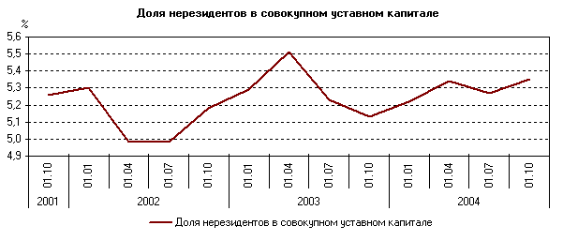
На территории Российской Федерации открыты 15 филиалов банков со 100-процентным участием нерезидентов. За 2003 год число таких филиалов увеличилось на 3 за счет открытия ЗАО "КМБ-БАНК", АКБ "Мичиноку Банк (Москва)" (ЗАО) и ООО "Международный банк Азербайджана — Москва" филиалов соответственно в Барнауле, Хабаровске и Санкт-Петербурге.

Диаграмма №13.
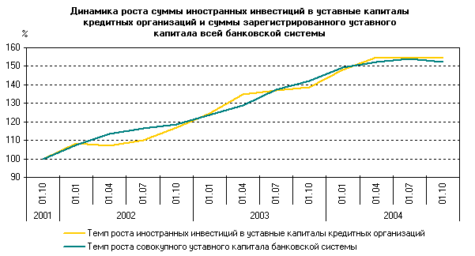
Источник: ЦБ РФ.
У 32 банков (или 25,0%) уставный капитал на 100% сформирован за счет средств нерезидентов. Количество таких банков за истекший год увеличилось на 5 за счет регистрации 3 новых кредитных организаций со 100-процентным участием нерезидентов — ЗАО "Стандарт Банк", ЗАО "Банк Интеза", "Коммерческий банк Индии" ООО, создания на базе филиала в г. Москве ООО "БАНК АНЕЛИК" (Республика Армения) дочернего банка — ООО КБ "Анелик РУ", а также за счет отчуждения участниками-резидентами принадлежащих им долей.ООО "ХКФ Банк" в пользу нерезидента, в результате которого банк стал банком со 100-процентным участием нерезидентов.
По состоянию на 01.01.04 в банковском секторе действовал 41 банк, контролируемый иностранным капиталом, против 37 на 01.01.03. Восемь из них входят в число пятидесяти крупнейших по размеру активов кредитных организаций, действующих в Российской Федерации.
Прямые иностранные инвестиции (ПИИ) поступают в российский банковский сектор в ограниченных объемах. В странах Центральной и Восточной Европы присутствие иностранных инвесторов достаточно ощутимо. В России на долю зарубежных банков приходится менее 10% активов банковской системы. В 2002 г. была отменена кумулятивная квота на прямое участие иностранного капитала в российской банковской системе, однако в среднесрочной перспективе, вероятно, сохранятся правовые ограничения и культурные барьеры, сдерживающие иностранных инвесторов. В принципе, российские банки уже в значительной степени готовы к процессу слияний и поглощений, и достаточно одной крупной сделки такого рода, чтобы дать толчок радикальной реструктуризации сектора.
Несмотря ни на что, в Россию приходят все новые иностранные банки. Крупнейшим в стране банком с иностранным участием является Международный Московский Банк (ММБ, В+/Стабильный/В), контролируемый немецким банком Bayerische Hypo- und Vereinsbank и скандинавской банковской группой Nordea. ММБ ориентируется на обслуживание преимущественно российских компаний первого эшелона и действует главным образом в Москве. Российские операции Citibank и Raiffeisen довольно хорошо диверсифицированы и ориентированы как на корпоративных, так и на частных клиентов. На рынке присутствуют также ING Bank, Deutsche Bank, Dresden Bank и Credit Suisse First Boston, но масштабы их деятельности скромнее - в основном эти банки специализируются на операциях с ценными бумагами и обслуживании крупных корпоративных клиентов. В секторе потребительского финансирования работает чешская финансовая компания Home Credit and Finance Bank, а крупнейшим игроком на зарождающемся рынке услуг ипотечного кредитования является банк DeltaCredit (В-/Стабильный/С), финансируемый из США. (см. Приложение №8)
Следует подчеркнуть, что иностранные инвесторы заинтересованы не только в приобретении долей (акций) столичных банков, но и региональных. Примером может служить ООО КБ «Промэк-Банк». Согласно опубликованному пресс-релизу 29 марта 2005 г. между Финансовой компанией «Русфинанс», которая входит в состав международной банковской группы Societe Generale, одной из лидирующих финансовых групп в Европе по размерам капитализации и кредитному рейтингу, заключила соглашение с Группой компаний «СОК» о приобретении 100% Коммерческого Банка «Промэк-Банк».
Коммерческий банк «Промэк-Банк» (г. Самара) – ритейловый банк, один из лидеров регионального финансового розничного рынка. Основным направлением деятельности является предоставление услуг населению по потребительскому кредитованию, а также привлечение вкладов от населения. По данным «РосБизнесКонсалтинг» входит в 30 ведущих ритейловых банков России. Рейтинговое агентство STANDARD&POOR`S повысило КБ "Промэк-Банк" кредитный рейтинг с «ruB» до «ruB+». Число клиентов - более 80 000 физических лиц. Сеть продаж - 17 дополнительных офисов в Самаре и Самарской области, более 30 региональных представительств в крупнейших городах России. Капитал банка – 380 млн.руб. По состоянию на 1 марта 2005 года кредитный портфель банка превышает 2,23 млрд. рублей, портфель депозитов превышает 1,45 млрд. рублей. «Промэк-Банк» - участник государственной системы страхования вкладов рег. №139. Лицензия ЦБ РФ от 30.05.2000г. № 1792.
Для компании «Русфинанс» интерес представляют успехи «Промэк-Банка» в работе в области автокредитования, а также мощная региональная сеть банка.
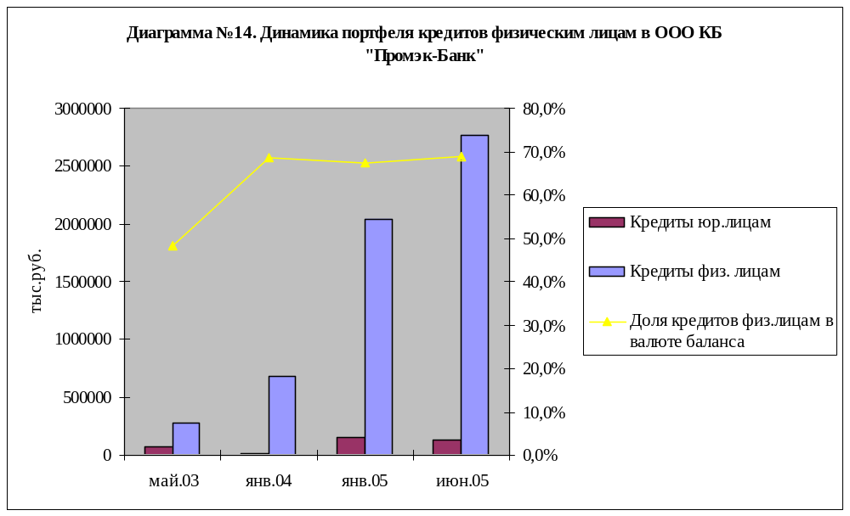
Однако следует подчеркнуть, что привлечение иностранного капитала в банковский сектор России связано как с положительным эффектом, так и с отрицательным.
Положительные стороны привлечения иностранного капитала в банковский сектор России:
  - Облегчение прихода иностранного капитала в реальный сектор экономики;
  - повышение устойчивости банковского сектора за счет привлечения дополнительных ресурсов, улучшения имиджа;
  - снижение стоимости кредитных ресурсов для предприятий и населения;
  - расширение спектра банковских продуктов и услуг, повышение технологического уровня банковского сектора.
К отрицательным сторонам относят:
- Усиление конкурентного давления на российские банки, потеря ими доли на ряде перспективных рынков;
- снижение прибыльности деятельности банков;
- увеличение возможностей для оттока капитала из страны;
- снижение управляемости рынка банковских услуг и денежно-кредитной политики со стороны федеральных и региональных властей.
При разработке стратегии привлечения иностранных инвестиций следует учитывать сильные и слабые стороны российских банков (по отношению к иностранным конкурентам).
Сильные стороны российских банков:
- Хорошее знание клиентуры и тесные связи с ней;
- широкая филиальная сеть;
- возможность лоббирования интересов на региональном и местном уровне;
- Поддержка со стороны государства (федеральные и региональные власти).
Слабые стороны:
1. Более низкая автоматизация и производительность труда;
2. узкая продуктивная база, ограниченное число каналов продаж продуктов и услуг;
3. слабая диверсификация активов и ресурсной базы, высокая зависимость доходов от операций на финансовых рынках;
4. более жесткая система регулирования операций банков со стороны ЦБ РФ;
5. непрозрачность бизнеса.

В процессе привлечения иностранных инвестиций, либерализации банковского законодательства, необходимо организовать меры по защите отечественных банков от чрезмерного конкурентного давления иностранных финансовых институтов.
По размерам активов, размерам капитала российские банки сильно отстают от западных. После либерализации банковского законодательства иностранные банки получат на нашем рынке преимущества прежде всего в корпоративном секторе, поскольку для работы с крупными корпорациями, уровня «Газпрома», РАО «ЕЭС» и другими, необходимо иметь большой капитал и большие активы, соответствовать всем нормам Базельских соглашений и прочим нормативам, существующим в международном банковском бизнесе.
По мнению Владимира Киевского, первого вице-президент Ассоциации региональных банков России (Ассоциация «Россия») приход филиалов иностранных банков нежелателен. Они будут работать по законам и нормативным требованиям своих стран. А мы знаем, какие «гири» висят у наших банков по вопросам отчетности и другим нормотребованиям, что значительно повышает издержки российского банковского бизнеса. Всё это не будет формировать справедливую конъюнктурную среду.
Российские банки всё больше и больше выполняют небанковские функции, причём, по закону. Это и фискальный и валютный контроль, и, конечно, функции, вмененные банкам по закону N 115 ФЗ — о противодействии «отмыванию» средств, полученных преступным путем и т.д. Всё это также утяжеляет издержки банковского производства и повышает стоимость конечного продукта. Большинство западных банков, по мнению Киевского, этим не занимаются. Сейчас банковская система должна интенсивно развиваться в соответствии с международными стандартами и требованиями.
Возможные меры по защите российских банков.
- Сокращение числа форм отчетности, их унификация с международными стандартами;
- снижение ставки отчислений в ФОР;
- создание системы предоставления стабилизационных кредитов;
- расширение перечня активов, используемых для операций рефинансирования банков;
- формирование законодательной базы операций на срочном рынке.
2.2.2. Привлечения заемных средств российскими банками на международном финансовом рынке.
В настоящее время долговое финансирование предпочтительнее - в независимости от страны долги составляют основную часть внешнего финансирования. В свою очередь новые выпуски акций составляют малую и всё уменьшающуюся долю в международном долгосрочном финансировании. Как правило, для долгового финансирования предприятие использует различные инструменты в зависимости от того, обращаются ли они к специализированным финансовым посредникам или выходят на рынок без посредников. Альтернативой прямого публичного размещения своих ценных бумаг для заёмщика является получение займа от специализированного финансового посредника, который привлекает в свою очередь депозиты или выпускает свои ценные бумаги под этот займ. Эти альтернативные инструменты, как правило, – коммерческие банковские кредиты для краткосрочных и среднесрочных займов, или для долгосрочных займов - размещаемые на частной основе облигации, которые продаются ограниченному числу инвесторов - страховым компаниям и пенсионным фондам. Рассматриваемые облигации намного больше похожи на займы, чем размещённые публично ценные бумаги, так как режим обращения этих облигаций (например, возможность изменения по договоренности условий выпуска до срока погашения облигации, право держателя облигации запрещать эмитенту прибегать к новым займам, продавать активы и другие сложные условия) фактически совпадает с условиями кредитов.
Иностранное долгосрочное заемное финансирование распадается на привлечение средств на иностранном фондовом рынке с помощью иностранных облигаций и на получение иностранных займов.
Использования еврооблигаций.
В целом эмиссия еврооблигаций является дорогостоящей процедурой: до размещения бумаг эмитент должен осуществить ряд подготовительных мероприятий, требующих времени и средств, но не гарантирующих положительный результат (по мнению Меррилл Линч, большинство российских компаний могли бы сократить расходы по размещению, но они слишком пассивны). Сначала эмитенту необходимо провести аудит по международным стандартам (стоимостью 300 000 долл.—400 000 долл. и 35 месяцев ожидания). Затем необходимо найти юридическую компанию-консультанта с мировым именем (200 000 долл.—250 000 долл.), которая поможет подготовить проспект эмиссии и договоры с платежными агентами. Потом нужно выбрать инвестиционный банк (желательно также с известным именем, что обойдется в 1%-2% объема эмиссии, зато он сможет значительно снизить последующие затраты по размещению). Затем (самое важное) необходимо получить кредитный рейтинг у одного или сразу нескольких агентств (крупнейшие из которых — S&P, Moody's — за каждое обращение взимают 60 000 долл.—100 000 долл., а менее известные — IBCA и другие — 40 000 долл.—70 000 долл.) Затем следует само размещение.
Сначала нужно зарегистрировать проспект эмиссии в России и заключить соглашение с управляющим займа (около 25 000 долл.), провести рекламную кампанию (около 45 000 долл.), согласовать действия по размещению в ведущих финансовых центрах (25 000 долл.). Все эти шаги необходимы, но имеют высокую себестоимость. С другой стороны, практика показала, что большинство еврозаймов принесли своим эмитентам суммы значительно бульшие, чем были запланированы.
Только в 1995 г. отечественные компании получили возможность выхода на международный рынок капиталов, стали эмитировать депозитарные расписки и еврооблигации, но массовой эта практика не стала. Финансовый кризис 1998 г. подорвал доверие западных (и отечественных) инвесторов к инструментам российского рынка ценных бумаг, размещения российских государственных и (в меньшей степени) корпоративных ценных бумаг на международном рынке капитала были приостановлены, и только в конце 2001 г. вновь возрождается практика заимствований на международном фондовом рынке.
Первым среди российских негосударственных эмитентов на рынок еврооблигаций вышел крупный банк «СБС-Агро», разместив 21 июля 1997 г. трехлетние облигации на сумму 200 млн. долл. США. В период с июля по сентябрь 1997 г. «Альфа-банк», «ОНЭКСИМбанк», «Внешторгбанк», банк «Российский кредит» и уже упомянутый «СБС-Агро» выпустили двух- и трехлетние облигации на общую сумму 1,025 млрд. долл. США.((11)с.71)
Для приобретения опыта в международных операциях и формирования деловых контактов в перспективных сферах инвестиционного бизнеса вышеуказанные банки были включены в состав образовывавшихся банковских синдикатов для размещения первых трех облигационных займов России.
В 1997—1998 гг. акционерные общества «Татнефть», «МГТС», «Мосэнерго», «Иркутскэнерго» и «Сибнефть» также разместили еврозаймы почти на 0,9 млрд. долл. США. Конечно, указанный объем заимствований несопоставим с выпусками других эмитентов: например, американская компания «Ford Motors» в тот же период разместила еврооблигации на сумму более 17 млрд. долл. США.
Отчасти такое положение дел объяснялось вышеупомянутой государственной политикой, максимально облегчающей возможность федеральных заимствований за счет, прежде всего, частного сектора, а также слабостью последнего — эмитентами еврооблигаций являлись лишь крупные олигархические финансовые структуры и представители сырьевого, энергетического и телекоммуникационного секторов экономики.
В условиях неразвитости национального рынка долговых обязательств частного сектора еврооблигационные эмиссии становились для корпораций практически единственным средством привлечения долгосрочного капитала для финансирования инвестиций, и только сырьевые компании благодаря существенной доле экспортной составляющей в доходах частично покрывали валютный риск, сопряженный с внешними заимствованиями.
О начале второго этапа массового выхода российских корпоративных заемщиков на международный рынок ценных бумаг было объявлено осенью 2001 г., когда стало известно о планах эмиссии евробумаг многими российскими компаниями и финансовыми учреждениями. До августа 1998 г. еврооблигации были своего рода модой, однако теперь корпорации стали тщательнее строить свою финансовую политику и заботиться о своем имидже на внешнем рынке.
Посткризисная ситуация на рынке, как и ожидалось, внесла определенные коррективы в действия эмитентов и результаты размещений. Возможно, при наличии нового суверенного выпуска (ставшего бы ценовым ориентиром) евроэмиссия, проведенная в конце 2001 г. нефтяной компанией «Роснефть», была бы более успешна. Первая российская компания, вернувшаяся на рынок еврооблигаций после августа 1998 г., разместила пятилетние бумаги на сумму 150 млн. долл. с купонной ставкой 12,75% и доходностью к погашению в 13%, что вряд ли можно считать удовлетворительным.
Отзыв «ТНК» своего выпуска в середине 2002 г. ввиду аудиторской ошибки также привел к существенным финансовым потерям. Некоторые российские компании (например, «Сибнефть»), не нуждавшиеся в дополнительном финансировании, выходили на рынок, чтобы установить свой ценовой ориентир и в будущем диверсифицировать источники привлечения средств.
Тем не менее, к началу II квартала 2004 г. было зарегистрировано 27 выпусков 18 эмитентов на общую сумму 8,745 млрд. долл. США и 1,1 млрд. евро сроком от 1 года до 10 лет (!). Стоит также отметить «Газпром», сумевшего за 2002— 2003 гг. привлечь 2,975 млрд. долл. США и 1 млрд. евро на срок от 5 до 10 лет с доходностью 9,125—10,5%.
В то же время по сравнению с докризисными эмиссиями заметно расширился набор выпускаемых инструментов — наряду с облигациями типа «Plain Vanilla» (с фиксированным купоном) и конвертируемыми в акции эмитента (3 выпуска НК «ЛУКОЙЛ»), распространение получили кредитные ноты («Credit-Linked Notes», или CLN — выпуски «Газпрома», «Объединенных машиностроительных заводов» и некоторых других эмитентов), а также среднесрочные евроноты («Euro Medium-Term Notes» или EMTN — выпуск «Газпрома»).
Столь выдающиеся эмиссионные результаты компаний связаны как с улучшением общероссийской экономической ситуации, так и с достижением значительных успехов в сфере корпоративного управления и высоких финансовых показателей. Тем не менее, многие эксперты полагают весьма важными составляющими успеха российских корпоративных евробумаг некоторые внешние факторы, изменение которых может оказать весьма серьезное влияние на возможности российских резидентов по привлечению средств на внешних рынках капиталов.
Темпы возвращения на рынок еврооблигаций со стороны российских финансовых институтов пока отстают от корпоративных, что в значительной степени объясняется банкротством и исчезновением многих ведущих банков после кризиса (из 6 докризисных эмитентов уцелели лишь 2).
К началу II квартала 2004 г. 13 финансовых учреждений разместили в общей сложности 24 выпуска на сумму 5,305 млрд. долл. США и 350 млн. евро сроком от полугода до 7 лет. Лидерами являются «Газпромбанк», привлекший 1,05 млрд. долл. США и 350 млн. евро на срок от 2 до 5 лет, а также крупнейший банк страны — «Сбербанк», выпустивший трехлетние бумаги на сумму 1 млрд. долл. США по беспрецедентно низкой ставке (3-месячный LIBOR плюс 1,75% годовых).
Финансовые учреждения проявили большую гибкость в выборе вида бумаг и формы эмиссии, чем корпорации. Были зарегистрированы выпуски не только кредитных нот (финансовой корпорацией «Система», а также банками «Русский стандарт» и «Траст»), но и еврокоммерческих бумаг (»Eurocommercial Papers» или ЕСР — «Альфа-банком» и «МДМ-банком»), нот участия в кредите («Loan Participation Notes», или LPN — банком «УралСиб» и финансовой корпорацией «Никойл»); также ожидается эмиссия «Альфа-банком» среднесрочных нот. Следует отметить участие 7 финансовых учреждений в организации 12 выпусков российских еврооблигаций в качестве менеджера или соорганизатора размещения, что прежде являлось прерогативой зарубежных инвестиционных банков.
CLN
CLN, credit linked note. Долговой инструмент, связанный с кредитным деривативом. Как правило, вложение в высококачественную долговую бумагу с одновременной продажей credit default swap.
Позволяет увеличить доходность вложения за счет принятия дополнительного кредитного риска.
В современной российской практике credit linked notes присутствуют в виде валютных облигаций крупных компаний, эмитировавших свои бумаги через известные западные финансовые институты. Формальным эмитентом данных бумаг является западный финансовый институт. Сумму вырученную от эмиссии он передает в виде кредита российской компании, одновременно связывая с эмитированными облигациями соответствующий credit default swap. (credit default swap, кредитный своп –это вид кредитного дериватива (производного финансового инструмента). Credit default swap связан с долговым инструментом или дебитором, от изменений состояния которого стремится застраховаться покупатель свопа. Покупатель credit default swap выплачивает продавцу разово или в периодически в течение нескольких периодических выплат фиксированную сумму. Продавец в свою очередь обязуется выплатить покупателю оговоренную сумму в случае определенного события кредитного события, связанного с дебитором - дефолта, изменения кредитного рейтинга и т.д.)

Синдицированные кредиты на международном рынке капитала
Синдицированный (консорциональный) кредит — один из самых важных финансовых инструментов на международном рынке ссудного капитала. Доля синдицированных кредитов составляет примерно одну треть общего объема заимствований на этом рынке. Российские банки за 2001-2003 гг. привлекли синдицированные кредиты на общую сумму до 3 млрд. долл. Некоторые наиболее крупные российские банки, например ВТБ и Альфа-Банк, являются участниками международных кредитных синдикатов.
Создание синдиката кредиторов
В настоящее время кредитование с помощью международных банковских синдикатов (консорциумов) является одной из основных форм кредитования на рынке евровалют.
Рынок евровалют - часть мирового рынка ссудного капитала, на котором банки осуществляют депозитно-кредитные и другие операции в евровалютах. Евровалюты - валюты, переведенные на счета иностранных банков и используемые для операций в различных странах, включая страны-эмитенты. Хотя евровалюты функционируют на мировом рынке, они сохраняют форму национальных денежных единиц. Приставка «евро» свидетельствует о выходе национальной валюты из-под национальной валютной регламентации и валютного контроля. Термин «евровалюты» относится не только к валютам стран Европы, но и валютам за ее пределами, хотя долл.ары США, используемые для операций в Азии, часто называют азиадолл.арами. Синдицированный (консорциональный) кредит - это кредит, который предоставляют одному заемщику два и более банков (до 30—40), объединенных во временный банковский синдикат (консорциум). Синдикат (от лат. sindicatus, sindicus - поверенный представитель), консорциум (от лат. consortium — участие) — временное объединение банков, компаний на основе общего согласия для предоставления синдицированного (консорционального) кредита на осуществление капиталоемкого проекта. Банковский синдикат несет солидарную ответственность перед своим заемщиком (заказчиком).
Создание банковского синдиката предопределяется рядом причин, среди которых следующие:
- объединение временно свободных денежных ресурсов различных банков, необходимых, как правило, для финансирования крупных капиталоемких объектов;
- диверсификация кредитных рисков между банками, входящими в синдикат (консорциум), в соответствии с долями их участия в сделке;
- возможность получения прибыли для всех банков — участников синдиката.
Сам факт допуска кредитных организаций в подобные синдикаты весьма престижен для них, так как означает признание их надежности. Участие в синдикате позволяет приобрести неоценимый опыт совместного с международными банками сотрудничества в кредитовании крупных капиталоемких проектов, укрепить имеющиеся и установить новые деловые связи.
Создание и деятельность синдиката осуществляются под руководством ведущих банков-организаторов, которые изучают надежность заемщика, технико-экономическое обоснование целесообразности реализации проекта кредитования, порядок предоставления кредита. Эти банки также исследуют возможные риски, связанные с кредитованием, и методы их страхования.
В роли ведущих банков-организаторов выступают, как правило, международные банки, имеющие опыт проведения крупномасштабных финансовых операций, обладающие обширными деловыми связями, квалифицированными кадрами и пользующиеся высокой репутацией в банковской сфере.
Ведущим банкам-организаторам в налаживании деятельности синдиката оказывают помощь банки - соорганизаторы. Те и другие входят в дирекцию банковского синдиката. Ведущие банки-организаторы, как правило, предоставляют основную сумму кредита, а банки - соорганизаторы и участники — остальную часть кредита (на сумму не менее 1 млн. долл. каждый). Задача контроля за целевым использованием кредита ложится на банки, выполняющие функции менеджеров. Они также могут быть участниками синдицированного кредитования.
Банк-агент занимается координацией деятельности банков, входящих в синдикат, их информационным обеспечением, связью заемщика с кредиторами, получением заемщиком кредита в установленные сроки. Кроме того, банк-агент осуществляет контроль за погашением заемщиком кредита всем банкам - участникам кредитной сделки, за своевременной уплатой им процентов по ссуде, регулярно информирует кредиторов обо всех изменениях в финансовом положении заемщика, ведет аналитический учет его задолженности (основного долга, процентов, штрафов, комиссий и т.д.), в том числе в разбивке по каждому банку-участнику, может открывать и вести расчетный и ссудный счета заемщика.
До заключения кредитного договора каждый банк-участник через банк-агент получает для изучения, анализа и решения вопроса о предоставлении средств полный пакет необходимой для оформления ссуды документации.
В отдельных случаях ведущий банк-организатор может одновременно выполнять функцию и банка-агента.
В качестве примера приведем схему организации синдицированного кредита на сумму 82 млн. долл., полученного в декабре 2002 г. Альфа-Банком (рис.1).
Следует отметить, что схема организации синдиката может быть менее сложной.
Отношения между партнерами консорционального кредитования оформляются рядом документов: консорциональными, кредитными договорами, договорами залога, гарантии и поручительства.
Консорциональныи договор, как показывает практика, должен содержать следующие четко сформулированные положения:
- цель консорциума;
- участники кредитного соглашения с указанием их долей в общей сумме кредита;
- сроки предоставления кредитной части и другие обязательства участников;
- ответственность синдиката за невыполнение, несвоевременное либо неполное выполнение обязательств консорциумом в целом и отдельными его участниками (штрафы и другие санкции);
- ответственность заемщика за невыполнение, неполное либо несвоевременное выполнение своих обязательств перед синдикатом и отдельными его участниками (штрафы и другие санкции);
- руководящие органы консорциума и их функции;
- основные затраты консорциума и распределение их между участниками;
- финансовые обязательства консорциума перед его членами, в том числе по распределению доходов по сделке и возврату вложенных средств, а также санкции, которые могут быть применены в случае нарушений обязательств со стороны консорциума.

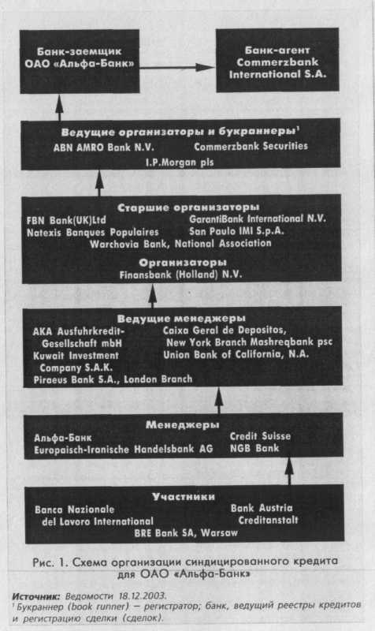
Заслуживают также внимания некоторые оговорки, которые целесообразно внести в кредитный договор между синдикатом (консорциумом) и заемщиком.
Так, в договор могут быть внесены статьи об обязанностях заемщика полностью погасить кредит в случае изменения национального законодательства, лишающего международное кредитование юридической основы. Эта оговорка призвана защитить кредитора и заемщика от изменений системы налогообложения и резервных требований, каких-либо других подобных факторов и воспрепятствовать увеличению расходов, связанных с обеспечением кредита.
Законодательство многих стран предусматривает иммунитет против судебных разбирательств и процессов конфискации собственности, что также следует отметить в договоре.
Необходимо отразить договоренность сторон о том, что урегулирование и разрешение споров могут находиться в юрисдикции судов одной или нескольких стран.
Следует зафиксировать право кредитора в случае невыполнения заемщиком каких-либо положений кредитного договора потребовать от заемщика досрочного отзыва кредита или досрочного его погашения.
Включить положение о том, что заемщик обязан получить согласие кредитора на принятие новых обязательств перед третьими лицами.
Валютно-финансовые и платежные условия синдицированных кредитов.
Валюта кредита. На выбор валюты синдицированного кредита влияет ряд факторов, в том числе роль валюты в международно-кредитных отношениях, степень ее стабильности, уровень процентных ставок, практика международных расчетов.
Основной валютой для синдицированного кредита был и остается долл.ар США. Однако, начиная с 2002 г., можно говорить и о второй валюте синдицированного кредита - евро, которая заметно теснит первую. В то же время имели место случаи предоставления синдицированных кредитов в фунтах стерлингов, швейцарских франках и японских иенах.
Сумма кредита может быть от нескольких миллионов до нескольких миллиардов долл.аров США. Например, ИМПЕКСБАНК в ноябре 2003 г. получил синдицированный кредит на сумму 8,5 млн. долл., синдицированный кредит на сооружение тоннеля в Гонконге составил 2,7 млрд. долл., а Евротоннеля -40 млрд. французских франков.
Срок и условия кредита зависят от спроса и предложения на ссудном рынке евровалют, суммы кредита, целевого назначения, международного рейтинга заемщика, традиционной практики кредитования, межгосударственных соглашений. Срок синдицированного кредита, как правило, составляет б и 12 месяцев, однако все чаще предоставляются кредиты на 3 года и 5 лет. Срок кредитования долгосрочных капиталоемких объектов может составлять 8-10 лет, а в одном случае (на строительство Евротоннеля) кредит был предоставлен на 18 лет.
Полный срок кредита исчисляется с момента начала его использования до погашения. Он включает: период использования кредита, льготный период (отсрочка погашения), а также период выплат основного долга и процентов.
Льготный период предусматривается при крупных поставках комплексного и разрозненного оборудования для реализации инвестиционных проектов.
Условия погашения международных синдицированных кредитов могут быть следующими: равномерное погашение (равными долями) в течение согласованного срока; неравномерные погашения, в соответствии с согласованным и утвержденным графиком (например, увеличением доли погашения к концу срока); единовременное погашение всей суммы; аннуитетное погашение (равные годовые взносы основной суммы кредита и процентов).
Стоимость кредита включает помимо основной суммы и процентов обусловленные кредитным соглашением расходы и затраты, договоренность по которым достигнута сторонами вне этого соглашения. Сумма кредита и проценты - это основные элементы стоимости кредита. К дополнительным элементам относятся различные виды комиссий. Так, заемщик выплачивает комиссию за обязательство предоставить кредит как вознаграждение кредитору за резервирование средств (выплата рассчитывается по неиспользованной части кредита). Эта комиссия выплачивается с даты подписания кредитного соглашения до окончания использования всей суммы кредита (обычно 0,2-0,5% годовых). Комиссию за управление заемщик выплачивает банку - ведущему организатору за организацию синдицированного кредита (максимально до 0,5% от суммы кредита). Банк - ведущий организатор или несколько банков, выполняющих эти функции, получают комиссию за переговоры по заключению кредитного соглашения. Комиссию за участие получают все банки, входящие в синдикат, за участие в гарантировании (андеррайтинге) синдицированного кредита. Агентская комиссия предназначена банку-агенту за координацию деятельности участвующих в синдикате банков, за связь заемщика с руководством синдиката, за получение и погашение кредита в соответствии с условиями кредитного соглашения. Как правило, общая сумма комиссионных составляет от 0,5 до 1,25 % суммы кредита.
Процентная ставка по синдицированному кредиту включает базовую ставку и банковскую маржу (спред). В качестве базовой ставки чаще всего используется ставка LIBOR (от англ. London Interbank Offered Rate) - лондонская ставка предложений. Ежедневно в 11.00 по лондонскому времени фиксируется ставка предложений ведущих евровалют шести крупнейших банков Лондона, по которым они кредитуют друг друга на определенные сроки. На основе этих данных Банк Англии устанавливает для каждой валюты и каждого срока единую ставку, известную как LIBOR. Она всегда связана с конкретной валютой и конкретным сроком. LIBOR - ставка фиксированная и может использоваться для определения договорных ставок по сделкам, в частности по синдицированным кредитам. Это ставка рынка евровалют, а не национальных рынков¹. Для синдицированных кредитов LIBOR - это переменная часть процентных ставок, которая устанавливается на три, чаще шесть месяцев, маржа (спред) — постоянная величина, устанавливается сверх LIBOR.
В качестве примера в табл. 1 приведены ставки LIBOR по различным видам валют и срокам кредитных соглашений.
Динамика объемов и реализация синдицированных кредитов.
Следующие далеко не полные данные характеризуют изменение объемов предоставленных синдицированных кредитов: 1972 г. - 8,6 млрд. долл., 1982 г. - 90,7 млрд. долл., 2001 г. - 417 млрд. долл. и 2003 г. (оценка) - около 500 млрд. долл.
В качестве ведущих банков — организаторов синдицированных кредитов в 2003 г. выступали такие крупные международные банки, как Citigroup, который предоставил кредиты на сумму 56,72 млрд. долл. по 75 сделкам; J.P. Morgan Chase - 36,01 млрд. долл. по 38 сделкам; Deutsche Bank - 32,04 млрд. долл. по 50 сделкам; Barclays Bank - 30,56 млрд. долл. по 82 сделкам и BNP Paribas -27 млрд. долл. по 73 сделкам².
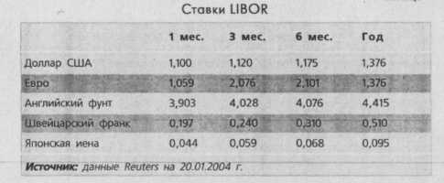
В последние годы в классической схеме синдицированных кредитов происходят заметные изменения. Монопольная роль банков-организаторов в этой сфере международного бизнеса подорвана. Крупные западноевропейские компании все меньше прибегают к посредничеству международных банков в качестве ведущих организаторов синдицированных кредитов и самостоятельно решают эту проблему. Флагманы европейской экономики предпочитают самостоятельно договариваться о привлечении средств в синдикаты.
Например, за последние несколько лет один из крупнейших в мире операторов мобильной связи британское производственно-финансовое объединение Vodafone самостоятельно организовало шесть синдицированных кредитов, экономя на комиссионных. Исходя из средних ставок банковских комиссионных Vodafone, по оценке ее финансового директора Джэрри Бэйкон, сэкономила не менее 50 млн. долл. При организации синдицированных кредитов собственными силами ей удалось добиться от банков-кредиторов более выгодных условий и снизить издержки.
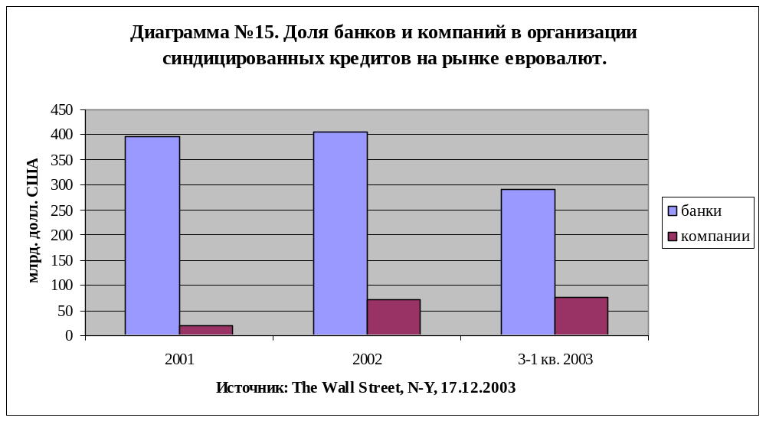
Число и объемы синдицированных кредитов, организуемых компаниями, постоянно растут (диаграмма №15). В 2001 г. объем таких сделок составил 29 млрд. долл. (7% от общей суммы кредитов), а за первые три квартала 2003 г. этот показатель вырос до 82,8 млрд. долл. (22% от общей суммы).
Эта тенденция наносит ощутимый удар по банкам, организующим синдицированные кредиты. Исключение их из схемы формирования синдицированных кредитов позволяет компаниям самостоятельно отбирать кредиторов. Такие компании, как Vodafone, немецкая торговая фирма Metro, шведский промышленный концерн Trelleborg и British American Tobacco, уже сформировали собственные группы кредиторов. Как правило, в синдикатах, организованных компаниями, меньше банков-кредиторов, чем в синдикатах, сформированных международными банками. Например, в 2003 г. фирма Metro с помощью синдиката, в который вошли 13 банков, привлекла кредит на сумму 975 млн. евро на пять лет.
По мнению финансового директора Metro Уге Вольфа, в традиционном синдикате для привлечения упомянутой суммы потребовалось бы примерно 20 банков. При этом выход из синдиката одного из кредиторов не означает срыва сделки. Так, например, после того, как британская химическая компания ICI опубликовала в марте 2003 г. свою отчетность, показатели которой были не очень надежными, один из банков-участников покинул синдикат. Но его место занял другой, и пятилетний кредит на 700 млн. долл., как и полагалось, был выдан в мае прошлого года. «Если бы у нас был стандартный синдицированный кредит, то сделка провалилась», — полагает финансовый директор ICI Дэвид Блэквуд. Создание кредитных синдикатов компаниями характерно для Европы. В США большинство синдицированных кредитов выдается с привлечением крупнейших банков. За первые три квартала 2003 г. на долю трех крупных банков Citigroup, J.P.Morgan Chase и Bank of America приходился 61% всех кредитных линий корпорации США. Из-за конкуренции на рынке евровалют наблюдается падение маржи на синдицированные кредиты сроком свыше одного года: с 0,3656% в мае до 0,3375% в декабре 2003 г.
Синдицированные кредиты российских банков и компаний.
Российские банки после кризиса 1998 г. восстановили свои позиции на мировом финансовом рынке к середине2003 г. Поданным ЦБ РФ, на 1 июля 2003 г.иностранные обязательства российских банков превысили 21 млрд. долл. Только за первое полугодие прошедшего года они увеличились на 4 млрд. долл. В середине 2003 г. был достигнут самый высокий уровень внешнего долга российских банков (диаграмма №15). Внешние обязательства российских банков начали расти еще в середине 2001 г., но устойчивой эта тенденция стала только в 2002 г.
Ситуация отражает повышение инвестиционной привлекательности России в целом и ее банков в частности. Интерес иностранных инвесторов к вложениям в финансовый сектор возрастает в связи с тем, что процентные ставки на мировых рынках в настоящее время находятся на самом низком уровне, и вложения в российские банки позволяют получить более высокую прибыль.
Синдицированные кредиты, полученные российскими заемщиками в последние годы, составляют сумму примерно 3 млрд. долл. (рис. №2).
В 2002 г. самый крупный синдицированный кредит (на 240 млн. долл.) получило ОАО «Внешторгбанк». Ведущими организаторами синдиката были международные банки Citibank NA и Deutsche Bank A.G. В синдикате приняли участие 32 банка из 13 стран, в том числе США, ФРГ, Франции, Нидерландов и Японии. Кредит разбит на два транша. Первый транш на 128 млн. долл. предоставлен сроком на один год (с опционом продления до двух лет) по ставке LIBOR+2,5% годовых. Второй транш на 112 млн. долл. предоставлен на 1,5 года (с опционом продления до 2 лет) по ставке LIBOR+2,65% годовых. Этот кредит был первым необеспеченным синдицированным кредитом, предоставленным российскому банку после кризиса 1998 г., что свидетельствует о росте доверия мировых финансовых учреждений, инвесторов к российской экономике, российским банкам.
Второй необеспеченный синдицированный кредит ОАО «Внешторгбанк» получило в сентябре 2003 г. Он был предоставлен синдикатом 12 иностранных банков на сумму 125 млн. долл. сроком на один год по ставке UBOR+1,5%. Отметим, что Внешторгбанк является единственным из российских заемщиков, который получает синдицированные кредиты без обеспечения и на сравнительно льготных условиях. Дело в том, что Внешторгбанк имеет репутацию самого надежного партнера среди российских банков.
Руководство санкт-петербургского лесопромышленного комплекса Илим Палм и лондонского Moscow Narodny Bank(MNB) 30 сентября 2003 г. подписали соглашение об организации синдицированного кредита на сумму 30 млн. долл. на один год по ставке LIBOR+4% годовых. Ведущим организатором синдиката выступает MNB. Обеспечение кредита - экспортные поставки комбината Илим Палм.

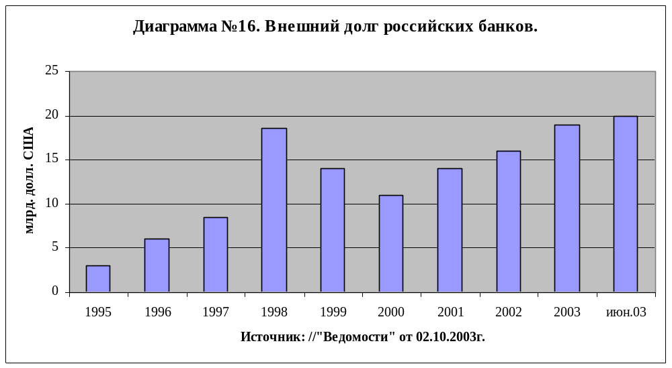

Рисунок №2.
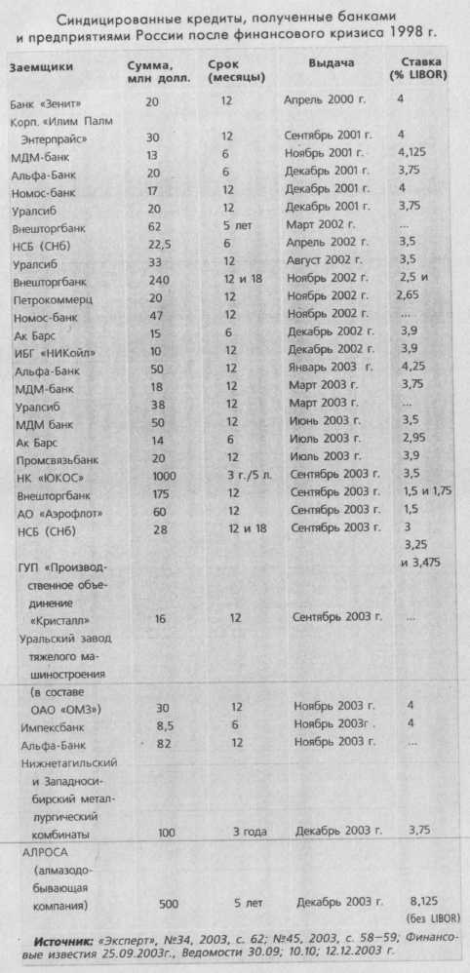
В России синдицированное кредитование регулируется рядом нормативных документов Банка России: Инструкция №1 «О порядке регулирования деятельности кредитных организаций», в которой дается определение синдицированного кредита, отдельные вопросы подхода к организации подобного кредитования можно почерпнуть в Методических рекомендациях к положению «О порядке предоставления (размещения) кредитными организациями денежных средств и их возврата (погашения)».
Однако многие вопросы синдицированного кредитования юридически не определены, в том числе ответственность организаторов кредитного синдиката и банков-агентов, механизм формирования залогов и действий участников синдиката (консорциума) в случае невыполнения заемщиком своих обязательств. Практика показала, что ЦБ РФ недостаточно эффективно контролирует соблюдение банками экономических нормативов, ограничивающих размер кредитного риска. Это было одной из причин роста внешнего долга российских банков до рекордного уровня (около 20 млрд. долл.) в канун кризиса 1998 г.
Часть задолженности по этим кредитам до настоящего времени не погашена российскими банками. Однако начало работы Государственной Думы нового созыва 2004 г. внушает определенные надежды на более быстрое и эффективное проведение банковских реформ, решение целого ряда практических проблем, в том числе создание правовой базы для синдицированного кредитования, включая вопросы упорядочения доступа российских банков и предприятий к международным синдицированным кредитам и ответственности заемщика до погашения кредита.

Процесс принятия решения о международном долгосрочном финансировании
В целом, процесс принятие решения субъектом о выборе конкретного инструмента международного долгосрочного включает в себя не только анализ и прогнозирование тенденций на мировых рынках капитала, но и изучение всех элементов внутристранового окружения. Например, политическое окружение внутри страны субъекта финансирования порой оказывает решающее влияние на выбор конкретного способа привлечения международного капитала. Российский заёмщик в случае с евровалютным кредитом, выдаваемый на синдицированной основе, не ограничен по сумме займа. В то время как у обычного кредита есть норматив Центрального банка, а по облигационному займу есть норматив для обеспечения ликвидности от 100 млн. долл. Оптимальными размерами синдицированных кредитов являются от 20 до 300 млн. долл.аров. Срок организации составляет от 8 до 13 недель, и нет никаких особенностей налогообложения, в отличие от облигационного займа. Требования к раскрытию информации определяются самим заёмщиком, в процессе переговоров с финансовым консультантом, который сам является кредитором и решает, какие требования к информации могут привести к успеху размещения займа.
Кроме международного и внутристранового окружения и внутренней среды самого субъекта, для определения оптимального инструмента международного долгосрочного финансирования субъекту необходимо оценить и взвесить все преимущества и недостатки, присущие каждому из этих инструментов. Например, в отличие от евровалютного кредита, процентная ставка по которым плавающая, еврооблигации выпускаются также и с фиксированной процентной ставкой, что позволяет снизить риски заёмщика, поскольку известные платежи по этим облигациям покрываются известными, запланированными притоками в той же валюте. Несмотря на то, что период заимствования на рынке евровалютных банковских кредитов постоянно увеличивается, продолжительность еврооблигаций по-прежнему больше, что снижает издержки по еврооблигационному финансированию долгосрочных проектов. С другой стороны, средний размер кредитования одного заёмщика на евровалютном банковском рынке выше, чем на еврооблигационном (хотя общий объём последнего в настоящее время превышает размер первого рынка). Более того, издержки по организации евровалютного кредита значительно ниже аналогичных в еврооблигационном финансировании (примерно 0,5% от стоимости всего кредита против 2,25% от номинальной стоимости облигации). Ещё один недостаток еврооблигаций кроется в их негибкости, т.к. они погашаются определённой суммой по фиксированному графику. Переговоры с кредиторами практически невозможны в виду их многочисленности. В случае с евровалютным кредитом возможно его досрочное погашение в удобное для заёмщика время с уплатой небольшой неустойки в размере примерно 0,5 % годовых от неиспользованной суммы, и выплаты могут производиться сразу или по частям. Также евровалютные кредиты с валютной оговоркой дают возможность заёмщику конвертировать займ в другую валюту на определённую дату, тогда как подобная операция с еврооблигациями будет сопровождаться высокими издержками повторного выпуска и размещения облигаций в другой валюте. Хотя дешевле было бы продать форвардный контракт на поставку заёмщиком нежелательной валюты, в которой деноминирована еврооблигация, в обмен на предпочтительную валюту на дату приходящихся выплат по долгу. Операция конвертации валют по еврооблигации может быть проведена также через валютные свопы, которые дают возможность заёмщику привлечённые от облигации средства конвертировать в другую валюту с последующей обратной операцией на момент погашения долга. Также преимуществом евровалютного кредитования является быстрая процедура оформления займа, зачастую за 2-3 недели для первоклассных заёмщиков. Но в последнее время различие в сроках по оформлению двух видов займа не так заметно как раньше.
После анализа по целевым критериям международной обстановки, внутристранового окружения, внутренней среды финансируемого субъекта и достоинств и недостатков конкретного вида международного долгосрочного финансирования необходимо детально рассмотреть все полученные элементы на предмет их совместимости в соответствии с выработанной стратегией финансирования. Далее выбирается наиболее удовлетворяющий всем этим элементам анализа инструмент капитального финансирования. В общем, процесс принятия данного финансового решения достаточно трудоёмок и чувствителен к окружению субъекта. Для российских субъектов сохраняются высокие барьеры входа на международные финансовые рынки. Это объясняется прежде всего транзитивным характером российской экономики, характеризующийся в данном ракурсе высокой неопределённостью и отличной от Запада практикой ведения бизнеса. Можно сделать вывод, что прерогативой использования преимуществ международных рынков капитала среди российских заёмщиков обладают только крупные, надёжные компании. Как правило, это - монополисты преимущественно в топливно-энергетическом комплексе и телекоммуникациях, активы которых способны генерировать значительные денежные потоки на стабильной основе.
2.3. Проблемы и перспективы привлечения иностранных инвестиций.
Однако банковский сектор нуждается в проведении дальнейших преобразований, направленных на достижение эффективного функционирования банковской отрасли, а также на улучшение инвестиционной привлекательности для иностранных инвесторов.
Приоритетные задачи банковской реформы указаны в проекте "Стратегии развития банковского сектора". Стратегия рассчитана на 2004-2008 гг. и предусматривает исправление имеющихся в секторе недостатков, а также повышение качества банковского надзора и правовых условий ведения банковской деятельности. Лица, отвечающие за банковский надзор, реалистично оценивают масштаб проблем, связанных с наведением порядка в банковском секторе, о чем свидетельствует длинный перечень задач, которые необходимо решить. Это в первую очередь:
- Совершенствование законодательно-нормативной базы, содействующей расширению объема услуг, оказываемых малому и среднему бизнесу, и физическим лицам;
- создание кредитных бюро;
- защита прав залоговых кредиторов при банкротстве заемщиков;
- повышение прозрачности структуры собственности банков, в том числе предоставление сведений об их реальных собственниках, о деловой репутации и финансовом положении акционеров;
- повышение эффективности надзора;
- своевременное предупреждение о возможной несостоятельности банков;
- четкое определение прав и обязанностей лиц, осуществляющих инспекционные проверки банков;
- упрощение процедур реорганизации банков путем слияний и присоединений;
- создание равных условий конкуренции;
- повышение роли наблюдательных советов в банках с государственным участием;
- снижение вмененных издержек ведения банковского бизнеса;
Достижение устойчивого роста экономики в дальнейшем будет зависеть от последовательного проведения реформ. Чтобы обеспечить как минимум 4-5-процентный рост ВВП в долгосрочной перспективе, когда цены на нефть понизятся, необходимо:
- повышение производительности труда за счет смещения центра тяжести производственной деятельности с изношенных, убыточных предприятий тяжелой промышленности в сектор малого и среднего бизнеса (МСБ);
- создание более конкурентных рынков товаров, услуг и труда;
- привлечение прямых иностранных инвестиций.
Как уже говорилось ранее, привлечение иностранного капитала в банковский сектор России связано как с положительным эффектом, так и с отрицательным.
Положительные стороны привлечения иностранного капитала в банковский сектор России:
  - Облегчение прихода иностранного капитала в реальный сектор экономики;
  - повышение устойчивости банковского сектора за счет привлечения дополнительных ресурсов, улучшения имиджа;
  - снижение стоимости кредитных ресурсов для предприятий и населения;
  - расширение спектра банковских продуктов и услуг, повышение технологического уровня банковского сектора.
К отрицательным сторонам относят:
- Усиление конкурентного давления на российские банки, потеря ими доли на ряде перспективных рынков;
- снижение прибыльности деятельности банков;
- увеличение возможностей для оттока капитала из страны;
- снижение управляемости рынка банковских услуг и денежно-кредитной политики со стороны федеральных и региональных властей.
При разработке стратегии привлечения иностранных инвестиций следует учитывать сильные и слабые стороны российских банков (по отношению к иностранным конкурентам).
Сильные стороны российских банков:
- Хорошее знание клиентуры и тесные связи с ней;
- широкая филиальная сеть;
- возможность лоббирования интересов на региональном и местном уровне;
- Поддержка со стороны государства (федеральные и региональные власти).
Слабые стороны:
1. Более низкая автоматизация и производительность труда;
2. узкая продуктивная база, ограниченное число каналов продаж продуктов и услуг;
3. слабая диверсификация активов и ресурсной базы, высокая зависимость доходов от операций на финансовых рынках;
4. более жесткая система регулирования операций банков со стороны ЦБ РФ;
5. непрозрачность бизнеса.

В процессе привлечения иностранных инвестиций, либерализации банковского законодательства, необходимо организовать меры по защите отечественных банков от чрезмерного конкурентного давления иностранных финансовых институтов.
По размерам активов, размерам капитала российские банки сильно отстают от западных. После либерализации банковского законодательства иностранные банки получат на нашем рынке преимущества прежде всего в корпоративном секторе, поскольку для работы с крупными корпорациями, уровня «Газпрома», РАО «ЕЭС» и другими, необходимо иметь большой капитал и большие активы, соответствовать всем нормам Базельских соглашений и прочим нормативам, существующим в международном банковском бизнесе.
По мнению Владимира Киевского, первого вице-президент Ассоциации региональных банков России (Ассоциация «Россия») приход филиалов иностранных банков нежелателен. Они будут работать по законам и нормативным требованиям своих стран. А мы знаем, какие «гири» висят у наших банков по вопросам отчетности и другим нормотребованиям, что значительно повышает издержки российского банковского бизнеса. Всё это не будет формировать справедливую конъюнктурную среду.
Российские банки всё больше и больше выполняют небанковские функции, причём, по закону. Это и фискальный и валютный контроль, и, конечно, функции, вмененные банкам по закону N 115 ФЗ — о противодействии «отмыванию» средств, полученных преступным путем и т.д. Всё это также утяжеляет издержки банковского производства и повышает стоимость конечного продукта. Большинство западных банков, по мнению Киевского, этим не занимаются. Сейчас банковская система должна интенсивно развиваться в соответствии с международными стандартами и требованиями.
Возможные меры по защите российских банков.
- Сокращение числа форм отчетности, их унификация с международными стандартами;
- снижение ставки отчислений в ФОР;
- создание системы предоставления стабилизационных кредитов;
- расширение перечня активов, используемых для операций рефинансирования банков;
- формирование законодательной базы операций на срочном рынке.
Заключение.
Средневзвешенная потребность в инвестировании для развития и роста российской экономики составляет порядка 104— 108 млрд. долл. в год. Однако реально в экономику страны на современном этапе не вкладываются такие объемы инвестиций. Так, в 2003 году инвестиции в экономику России составили 61 млрд. долл. США. Один из путей удовлетворения потребности экономики в инвестициях – привлечение иностранных инвестиций. Динамика объемов привлечения иностранных инвестиций выглядит следующим образом и указывает на растущую долю финансирования экономики России иностранными инвесторами.
Также интерес представляет структура поступления иностранных инвестиций по отраслям экономики (2004 год). Из диаграммы видно, что основная доля иностранных инвестиций приходится на торговлю, добычу полезных ископаемых и обрабатывающие производства (в основном нефте-химической отрасли).
Инвестиции в финансовую деятельность на сегодняшний день незначительны (около 2 процентов). Однако банковский сектор России относится к тем отраслям, где функционирование иностранного капитала приводило бы в движение максимальное количество отечественных факторов производства и, тем самым, способствовало увеличению национального богатства страны.
Банковский сектор сейчас заинтересовал иностранных инвесторов и в будущем способен привлечь значительные иностранные инвестиции. Это связано с тем, что банковский рынок Российской Федерации переживает период бурного роста на волне высокого уровня инвестиций в развитие национальной экономики и быстрого роста потребительского спроса. Еще более благоприятным представляется будущее банковского сектора, учитывая ожидаемое продолжение экономического роста и до сих пор низкий уровень банковского посредничества в стране.
Иностранные обязательства банковского сектора включают прямые инвестиции в Россию, портфельные инвестиции, и прочие инвестиции (наличная национальная валюта, текущие счета и депозиты; ссуды и займы, включая кредиты МВФ, привлеченные Банком России; просроченная задолженность; прочие обязательства).
Иностранные инвестиции в банковский сектор представлены в основном статьей «прочие инвестиции», которые , в свою очередь, на 50% состоят из кредитов и депозитов иностранных банков. Прямые и портфельные инвестиции в российскую банковскую систему находятся на уровне около 2 млрд. долл., из них прямое участие в капитале российских банков – порядка 0,5 млрд. долл.
В целом доля обязательств банков в их пассивах пока не очень значительна и составляет 18%, а участие в капитале – 6,1%. 70% предоставленных кредитов и займов является краткосрочными.
Особенность российских банков на современном этапе – значительные доходы от торговли ценными бумагами: в 2003 г. эти доходы составляли треть совокупной выручки и более 100% прибыли после налогообложения крупнейших банков страны. В последние три года благодаря значительному росту котировок российских облигаций и акций банки имели возможность получать существенный реализованный и нереализованный доход, просто поддерживая объемы торговых портфелей. Однако торговля ценными бумагами, весьма рентабельная в благоприятных рыночных условиях, является рискованным бизнесом и не может рассматриваться как стабильный источник доходов. Это особенно относится к России, где фондовый рынок весьма волатилен, и вложения, приносящие прибыль в одном месяце, в следующем месяце могут обернуться убытком.
Другой особенностью российских банков на современном этапе стало бурное развитие направления кредитование населения. В конце 2003 г. объем ссуд, выданных физическим лицам, составлял 10 млрд. долл. против 4 млрд. долл. годом ранее, из которых на долю Сбербанка приходилось примерно 40%.
Основными направлениями банковской деятельности в ближайшее десятилетие по-видимому станут потребительское финансирование и ипотечное кредитование, по мере роста располагаемых доходов населения и накопления банками опыта работы в указанных сферах.
Привлечение российскими банками средств частных иностранных инвесторов осуществляется, в основном, с помощью размещения своих ценных бумаг на западном фондовом рынке, через индивидуальные кредитные соглашения, при обслуживании инвестиционных проектов с участием иностранного капитала и при выполнении заказов на покупку российских ценных бумаг.
Российские банки, выходя на международный финансовый рынок для привлечения дополнительных ресурсов используют различные инструменты которые можно классифицировать в две группы:
1. Инструменты привлечения иностранных инвестиций в собственный капитал банка, т.е. акции, или АДР, ГДР;
2. инструменты привлечения заемного иностранного капитала, к которым относят облигации, синдицированные кредиты, CLN, и т.д.
Российские банки после кризиса 1998 г. восстановили свои позиции на мировом финансовом рынке к середине2003 г. Поданным ЦБ РФ, на 1 июля 2003 г. иностранные обязательства российских банков превысили 21 млрд. долл. Внешние обязательства российских банков начали расти еще в середине 2001 г., но устойчивой эта тенденция стала только в 2002 г.
Ситуация отражает повышение инвестиционной привлекательности России в целом и ее банков в частности. Интерес иностранных инвесторов к вложениям в финансовый сектор возрастает в связи с тем, что процентные ставки на мировых рынках в настоящее время находятся на самом низком уровне, и вложения в российские банки позволяют получить более высокую прибыль.
Синдицированные кредиты, полученные российскими заемщиками в последние годы, составляют сумму примерно 3 млрд. долл.
Следует подчеркнуть, что иностранные инвесторы заинтересованы не только в приобретении долей (акций) столичных банков, но и региональных. Примером может служить ООО КБ «Промэк-Банк». Согласно опубликованному пресс-релизу 29 марта 2005 г. между Финансовой компанией «Русфинанс», которая входит в состав международной банковской группы Societe Generale, одной из лидирующих финансовых групп в Европе по размерам капитализации и кредитному рейтингу, заключила соглашение с Группой компаний «СОК» о приобретении 100% Коммерческого Банка «Промэк-Банк».
Банковский сектор нуждается в проведении дальнейших преобразований, направленных на достижение эффективного функционирования банковской отрасли, а также на улучшение инвестиционной привлекательности для иностранных инвесторов.
Приоритетные задачи банковской реформы:
- Совершенствование законодательно-нормативной базы, содействующей расширению объема услуг, оказываемых малому и среднему бизнесу, и физическим лицам;
- создание кредитных бюро;
- защита прав залоговых кредиторов при банкротстве заемщиков;
- повышение прозрачности структуры собственности банков, в том числе предоставление сведений об их реальных собственниках, о деловой репутации и финансовом положении акционеров;
- повышение эффективности надзора;
- своевременное предупреждение о возможной несостоятельности банков;
- четкое определение прав и обязанностей лиц, осуществляющих инспекционные проверки банков;
- упрощение процедур реорганизации банков путем слияний и присоединений;
- снижение вмененных издержек ведения банковского бизнеса;
В процессе привлечения иностранных инвестиций, либерализации банковского законодательства, необходимо организовать меры по защите отечественных банков от чрезмерного конкурентного давления иностранных финансовых институтов, т.к. в случае прихода на российский рынок филиалов иностранных банков они будут работать по законам и нормативным требованиям своих стран. Это не будет формировать справедливую конъюнктурную среду.
Возможные меры по защите российских банков.
- Сокращение числа форм отчетности, их унификация с международными стандартами;
- снижение ставки отчислений в ФОР;
- создание системы предоставления стабилизационных кредитов;
- расширение перечня активов, используемых для операций рефинансирования банков;
- формирование законодательной базы операций на срочном рынке.
Все эти меры позволят укрепить российскую банковскую систему, сделав российские банки более конкурентоспособными на фоне либерализации банковского законодательства, а саму банковскую сферу более инвестиционно привлекательной для иностранного капитала и способной обеспечить экономику страны необходимыми финансовыми ресурсами.
Библиографический список.
Нормативные акты
Кодексы
1. Гражданский кодекс РФ. –Ч1,2,3. –М.:Юрид. изд-во, 1995.
2. Налоговый кодекс РФ. –Ч.1,2. –М.: Норма, 2000.

Федеральные законы
1. ФЗ №395-1 от 02.12.1990г. «О банках и банковской деятельности»
2. ФЗ №160-ФЗ от 25.06.1999 «Об иностранных инвестициях в РФ»
3. ФЗ №39-ФЗ от 25.02.1999 «Об инвестиционной деятельности в РФ, осуществляемой в форме капиталовложений».

Указы Президента РФ
1. Послание Президента РФ Федеральному собранию РФ.-М.,2004г.

Нормативные акты Центрального банка России
1. Положение Центрального банка России №205-П от 05.12.2002г. «О правилах ведения бухгалтерского учета в кредитных организациях, расположенных на территории РФ».
2. Инструкция Центрально банка от 16.01.2004г. №110-и «Об обязательных нормативах банков».
3. Указание ЦБ РФ от 16.01.2004г. №1376-у «О перечне, формах и порядке составления и представления форм отчетности кредитных организаций в ЦБ РФ».

Научная и учебная литература
Монографии
1. Д.М.Михайлов. «Мировой финансовый рынок: тенденции развития и инструменты». –М.: «Экзамен», 2000г.-768с.
2. Абрамов Д.В. «Иностранные инвестиции как фактор экономического роста (Текст): автореф. дис. на соиск. учен. степ. канд. экон. наук / Самар. гос. экон. акад. –Самара ( б.и.), 2004, -23с.
3. Вознесенская Н.Н. «Иностранные инвестиции: Россия и мировой опыт», ИНФРА-М 2001, -С.220.
4. Иванов Г.И. «Инвестиции: сущность, виды, механизмы функционирования», 2002г., -С.352.
5. Зубченко Л.А. «Иностранные инвестиции», «Зерцало» 2004г., -С.138.

Учебные издания
1. «Экономическая оценка инвестиций» под ред. М.И.Римера, СГЭА, 2003г. –С.23
2. Россия: все 89 регионов. СЕТС Hublishing,IIc,2003
3. Государственная политика промышленного производства России. –М.:Наука,2004
4. «Инвестиции». под ред. Подшиваленко Г.П., Лахметкина Н.И. и др. М. 2004г., -С.197.
5. «Рынок ценных бумаг». Алехин Б.И., 2004г., -С. 461.
6. «Международные экономические отношения: Учебник» /Под ред. В.Е. Рыбалкина М.:1997 г.

Статьи периодических изданий
1. Козлова О.В. «Международные инвестиции и банковская система Российской Федерации» // «Деньги и кредит», №12, 2004г. С.47
2. Ольшаный А.И. «Синдицированные кредиты на международном рынке капитала» // «Банковское дело», №3, 2004г., С.38
3. Информационно-аналитические материалы // «Деньги и кредит» №5 2004г., С.14-15
4. «Международная инвестиционная позиция» // Вестник РЭО №146, от 19 ноября 2004 г.
5. «Внешний долг России в 2004г». //Вестник РЭО №160 05.04.2005г.
6. Р.Зименков, «Прямые инвестиции США в экономике России» // «Инвестиции в России» №2, 2004г. –С11
7. Елизаветин М.Е. «Анализ трансграничного движения капитала в России в 2003г. // «Банковское дело» №7, 2004г. С.17
8. «Иностранные инвестиции в экономику России за 2004г.» // «Вестник РЭО» №157, 05.03.05
9. «Развитие банковского сектора России в 2004г.» // «Вестник РЭО», №157 от 05.03.05г.
10. «Динамика депозитов и вкладов в банковской системе РФ в 2004г.» // «Вестник РЭО» №159 от 26.03.05г.
11. Курьеров В.Г. «Иностранные инвестиции в России в 2003 г.» // «ЭКО», №2, 2004г., -С.62-74.
12. Сафронов Б. «Инвестиционный рынок: коньюктура января-сентября 2004 года» // «Инвестиции в России», №2, 2005г., -С.8-11.
13. Брагин А. «Участие коммерческих банков в финансировании инвестиций в реальный сектор экономики» // «Инвестиции в России», №3, 2004г., -С.17-20.
14. Данилова Т.Н. «Банк как финансовый посредник трансформации сбережений в инвестиции» // «Финансы и кредит», №11 (149), 2004г., -С. 20-26.
15. Лазин А.В. «Особенности размещения еврооблигаций» // «Финансы», №9, 2004г., -С.25-28.
16. Верников А.В. «Иностранные банки в России: дочерние учреждения или филиалы?» // «Деньги и кредит», №6, 2004г., -С.27-31.
17. Лазарева Л.Б. «К вопросу о развитии ипотеки» // «Финансы», №12, 2004г., -С.69.
18. Брагин А. «Создание кредитных бюро в России – важный фактор инвестиционной активности банков» // «Инвестиции в России», №4, 2004г., -С.20-22.
19. Хоревский Л. «Потребительское кредитование: Что дальше?» // «Банковские технологии», №4, 2004г., -С.88-90.
20. Сперанский А. «Некоторые вопросы потребительского кредитования» // «Бухгалтерия и банки», №10, 2004г., -С.51-56.
21. Яспер Й. «Анализ развития и детерминанты иностранных инвестиций в республике Татарстан» // «Инвестиции в России», №5, 2004г., -С.10-14.
22. Булатов А. «Россия в мировом инвестиционном процессе» // «Вопросы экономики», №1, 2004г., -С.82-83.
23. Логинов М.П. «Ипотечное жилищное кредитование в России» // «ЭКО», №9, 2004, С.115-132.
24. Костиков И. «О направлениях развития российского финансового рынка» // «МЭ и МО», №3, 2004г., -С.3-9.
25. Балацкий Е., Павличенко П. «Иностранные инвестиции и экономический рост: теория и практика исследования» // «МЭ и МО», №1, 2002г., -С.52-64.
26. Бернштам Е., Кузнецов А., «Региональное распределение инвестиций в России» // «Российский экономический журнал», №2, 2002, -С.99-109.

Справочные издания
1. Доклад министра транспорта и связи И.Е.Левитана на заседании Правительства РФ 6 мая 2004г.
2. Россия: экономическая коньюктура / Центр экономической коньюктурыпри Правительстве России. 2004. Вып.1.
3. «Участие иностранного капитала в банковском секторе» /«Отчет о развитии банковского сектора и банковского надзора в 2003г.» ЦБ РФ, 2004г., С.14
4. Финансово-кредитный энциклопедический словарь/колл. авторов: под общ. ред. А.Г. Грязновой. -М.: Ф.иС, 2002. С. 307, 313-314.
5. «Российский статистический ежегодник» / Госкомстат России, 2003, М.
6. World Investment Report 2003.UN.NY. 2003
7. IMF. Balance of Payments Statistics Yearbook. - 2004. - Part2.

Сетевые источники
1. «Анализ рисков банковского сектора Российской Федерации» // 16.06.2004г. http://www.sandp.ru
2. Семенов М. «Международное долгосрочное финансирование» // http://www.bankir.ru
3. www.cbr.ru
4. www.bankir.ru

ПРИЛОЖЕНИЯ Приложение 1.

Причины осуществления экспорта, импорта капитала (прямая и обратная зависимость)

Причины | Экспорт | Импорт
1. Технологическое  лидерство | Используя прямые инвестиции за рубежом, корпорации стремятся удержать тем самым контроль над ключевой технологией, дающей им конкурентные преимущества. Прямая взаимосвязь уровня развития НИОКР с объемами экспорта капитала подтверждается практически для всех развитых стран. | Прямые инвестиции обычно связаны с импортом новейшей зарубежной технологии, над которой прямой инвестор стремится сохранить свой контроль.
- Преимущества в квалификации рабочей силы | Обычно измеряются средним уровнем оплаты труда работников. Чем выше уровень оплаты труда в корпорации тем больше объем ее экспорта прямых инвестиций. | Обычно измеряются средним уровнем оплаты труда работников. Чем выше уровень оплаты труда в корпорации тем больше объем ее импорта прямых инвестиций.
- Преимущества в рекламе | Отражает накопленный опыт международного маркетинга. Чем выше удельный вес затрат на рекламу в продажах корпорации, тем больше объем ее экспорта прямых инвестиций. | Отражает накопленный опыт международного маркетинга. Чем выше удельный вес затрат на рекламу в продажах корпорации, тем больше объем ее импорта прямых инвестиций.
- Экономика масштаба | Чем больше размер производства корпорации на внутренний рынок, тем больше объем экспорта прямых инвестиций. Большинство корпораций, перед тем как инвестировать за рубеж, полностью использует возможности экономики масштаба в рамках внутреннего рынка.  Продолжение прил. №1 | Чем больше размер производства корпорации на внутренний рынок, тем больше объем импорта прямых инвестиций.
- Размер корпорации | ** | **
- Степень концентрации производства | Определяется уровнем концентрации производства определенного товара в рамках корпорации. | Определяется уровнем концентрации производства определенного товара в рамках корпорации.
- Обеспечение доступа к природным ресурсам | Определяется потребностью в определенном природном ресурсе. | —-
- Потребность в капитале | —- | **
- Количество национальных филиалов | —- | **
- Издержки производства | —- | **
- Уровень защиты внутреннего товарного рынка | —- | Поскольку импорт капитала является альтернативой импорту товаров. То чем выше уровень таможенной и иной защиты внутреннего товарного рынка страны, тем больше ее импорт прямых инвестиций.
- Размер рынка | —- | **
- Прочие причины | - сокращение транспортных издержек на доставку товара потребителю за счет создания предприятия в непосредственной близости от него;  - преодоление импортных барьеров зарубежной страны за счет создания подконтрольного производства на ее территории. | - экспортная ориентация промышленности, которая основана за счет иностранных прямых инвестиций;  Окончание прил. №1  - существование правительственных программ экономического развития.
** - присутствует
-— - отсутствует
Приложение №2
Структура иностранных инвестиций в Россию и инвестиций из России за рубеж в 2003 г., млн. долл.
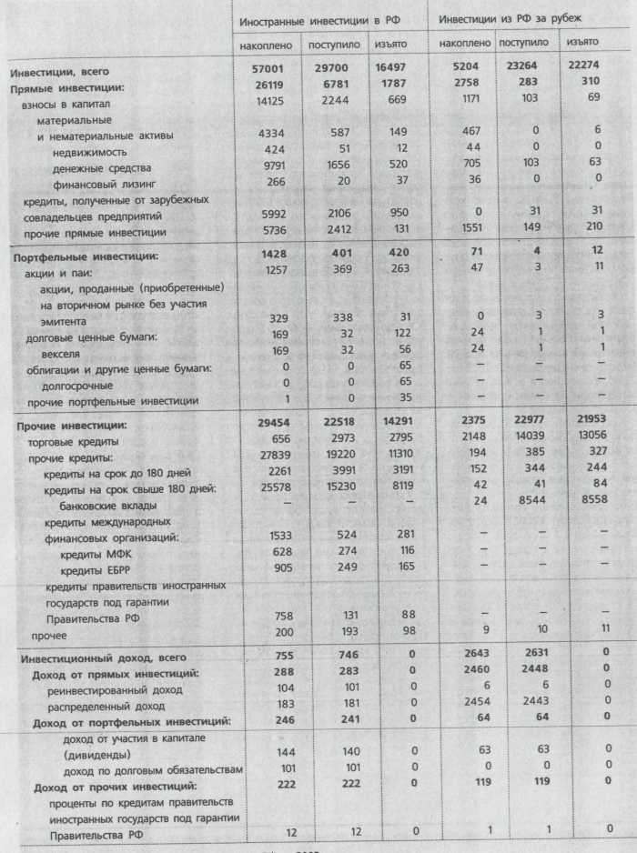
Источник: рассчитано по данным Госкомстата РФ за 2003 год.
Приложение № 3.
Структура инвестиций в Россию из развитых стран и инвестиций из России в эти страны в 2003 г., по ключевым партнерам, млн. долл.
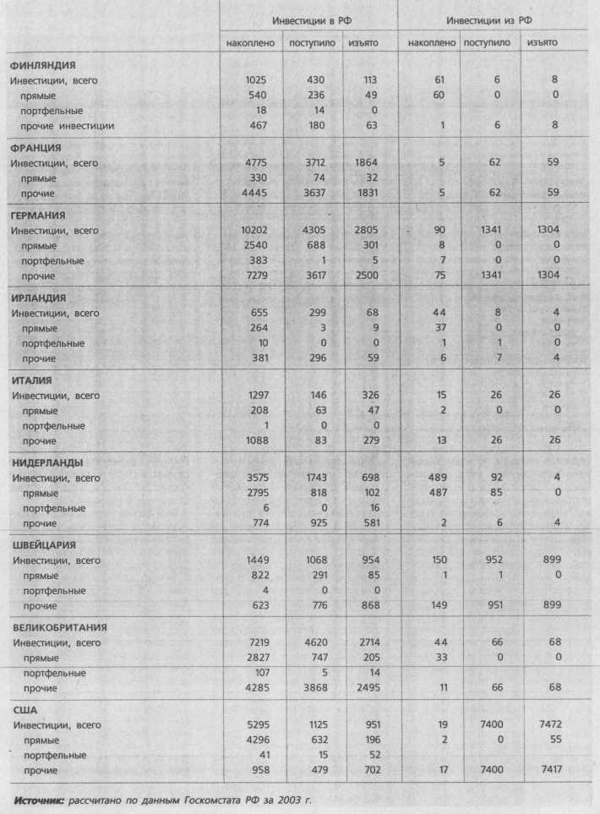
Приложение 4.

Десять крупнейших российских банков по объему выданных ссуд.

Согласно Международным стандартам финансовой отчетности | Ссудная задолженность в конце 2003 г., млн. долл. США | Прирост ссудной задолженности в 2003 г., % | Ссудная задолженность в конце 2002 г., млн. долл. США | Место в 2002 г. | Прирост ссудной задолженности в 2002 г., % | Доля на рынке кредитов в 2002 г., % (оценка)
Сберегательный банк Российской Федерации | н/д | н/д | 18 637 | 1 | 17 | 32,1
Внешторгбанк | 5 227 | 55% | 3 378 | 2 | 30 | 5,8
Газпромбанк | 3 307 | 30% | 2 548 | 3 | 40 | 4,4
Альфа-Банк | 3 616 | 43% | 2 534 | 4 | 67 | 4,4
МДМ-Банк | 2 238 | 27% | 1 769 | 5 | 88 | 3,1
Банк Москвы | 2 179 | 54% | 1 414 | 6 | н/д | 3,1
Международный промышленный банк | 1 602 | 25% | 1 280 | 7 | 20 | 2,2
Росбанк | 2 029 | 73% | 1 175 | 8 | 16 | 2,0
Урало-Сибирский банк | 1 519 | 65% | 923 | 9 | 56 | 1,6
ЗАО "Ситибанк" | н/д | н/д | 896 | 10 | 24 | 1,5
Источник: Standard & Poor's, отчетность компаний; н/д - нет данных

Приложение 5.

Некоторые крупные ФПГ и их финансовые/ промышленные активы

ФПГ | Лидер | Ключевые банковские активы | Ключевые промышленные активы
"Альфа-Групп" | Михаил Фридман | Альфа-Банк | Golden Telecom, "Вымпелком", "Перекресток" (сеть супермаркетов), 50% (совместно с "Аксесс/ Ренова") компании "TНК-BP", включая OAO "ТНК", OНАКО, Rusia Petroleum, "Cиданко", "Славнефть"
"Базовый элемент" | Олег Дерипаска | Банк "Союз" | РУСАЛ (производство алюминия), РусПромАвто (ГАЗ, ПАЗ, ЛиАЗ), ЕвроСибЭнерго, ряд целлюлозно-бумажных предприятий
"Газпром" | Алексей Миллер | Газпромбанк | "Газпром"
ГУТА-Групп |  | ГУТА-Банк, Тверь-Банк, Липецкий региональный банк, Свердловский губернский банк | "Рот-Фронт", "Красный Октябрь", Бабаевская кондитерская фабрика
"Интеррос" | Владимир Потанин | Росбанк, ОВК | "Норильск-Никель"
ЛУКОЙЛ | Вагит Аликперов | "Петрокоммерц" | ЛУКОЙЛ
МДМ-Групп | Андрей Мельниченко; Сергей Попов | МДМ-Банк, МДМ-Банк Санкт-Петербург, МДМ-Банк Урал | Трубные и металлургические заводы, энергетические предприятия (Сибирско-Уральская энергетическая компания), угольные предприятия, производство удобрений
"МеталлоИнвест" | Виталий Малкин; Борис Иванишвили | ИМПЭКСБАНК | Михайловский и Стойленский горно-обогатительные комбинаты
"Роснефть" | Сергей Богданчиков | Российский региональный банк развития  Окончание прил. 5 | "Роснефть"
"Российские железные дороги" (РЖД) | Геннадий Фадеев | TрансКредитБанк | Российская железнодорожная монополия
"РуссНефть" | Михаил Гуцериев | БИН-Банк | "РуссНефть", недвижимость, торговые компании
АФК-Система | Владимир Евтушенков | Московский банк реконструкции и развития | Телекоммуникационные компании (MГТС; MТС; MCC; Скай-Линк; MTУ-Информ; "Коммбелга", "Комстар"); "Детский мир", "Интурист".
"Сургутнефтегаз" | Владимир Богданов | "Сургутнефтегазбанк" | "Сургутнефтегаз"
"Татнефть" | Контролируется Правительством Татарстана | Банк "Зенит", Банк "Девон-Кредит" | "Татнефть"
ЮКОС/ "Менатеп" | Михаил Ходорковский (находится в тюрьме) | ТРАСТ-Банк, Менатеп Санкт-Петербург | ЮКОС
Источник: Standard & Poor's.

Приложение 6.

Количество кредитных организаций с участием нерезидентов и их размещение по федеральным округам Российской Федерации на 1 октября 2004 года.

Наименование | Кредитные организации с участием нерезидентов
Наименование | зарегистри-  ровано,  всего | имеют  лицензию,  всего | в том числе с долей нерезидентов в уставном капитале
Наименование | зарегистри-  ровано,  всего | имеют  лицензию,  всего | 100% | от 50 до 100% | от 20 до 50% | от 1 до 20% | до 1%
Всего по России | 142 | 129 | 33 | 8 | 13 | 27 | 48
ЦЕНТРАЛЬНЫЙ ФЕДЕРАЛЬНЫЙ ОKРУГ | 100 | 90 | 30 | 7 | 11 | 21 | 21
Белгородская область
Брянская область
Владимирская область
Воронежская область
Ивановская область | 1 | 1 |  | 1
Kалужская область
Kостромская область | 1 | 1 |  |  |  | 1
Kурская область
Липецкая область
Орловская область
Рязанская область
Смоленская область
Тамбовская область
Тверская область | 1 | 1 |  |  |  |  | 1
Тульская область
Ярославская область | 1 | 1 |  |  |  |  | 1
г. Москва | 96 | 86 | 30 | 6 | 11 | 20 | 19
СЕВЕРО-ЗАПАДНЫЙ ФЕДЕРАЛЬНЫЙ ОKРУГ | 12 | 12 | 2 |  |  | 2 | 8
Республика Kарелия | 1 | 1 |  |  |  | 1
Республика Kоми
Архангельская область
Вологодская область
Kалининградская область | 1 | 1 |  |  |  | 1
Ленинградская область
Мурманская область
Новгородская область | 1 | 1 |  |  |  |  | 1
Псковская область | 1 | 1 |  |  |  |  | 1
г. Санкт-Петербург | 8 | 8 | 2 |  |  |  | 6
ЮЖНЫЙ ФЕДЕРАЛЬНЫЙ ОKРУГ | 4 | 4 | 1 |  | 1 |  | 2
Республика Адыгея
Республика Дагестан | 1 | 1 |  |  | 1
Республика Ингушетия
Kабардино-Балкарская Республика
Республика Kалмыкия
Kарачаево-Черкесская Республика
Республика Северная Осетия — Алания
Kраснодарский край | 1 | 1 | 1
Ставропольский край
Астраханская область | 1 | 1 |  |  |  |  | 1
Волгоградская область
Ростовская область | 1 | 1 |  |  |  |  | 1
ПРИВОЛЖСKИЙ ФЕДЕРАЛЬНЫЙ ОKРУГ | 10 | 9 |  |  | 1 | 2 | 6
Республика Башкортостан | 1 | 1 |  |  |  |  | 1
Республика Марий Эл
Республика Мордовия
Республика Татарстан | 1 |  |  | Окончание прил. 6
Удмуртская Республика | 2 | 2 |  |  |  | 1 | 1
Чувашская Республика
Kировская область
Нижегородская область | 2 | 2 |  |  | 1 |  | 1
Оренбургская область | 2 | 2 |  |  |  |  | 2
Пензенская область
Пермская область
Самарская область | 2 | 2 |  |  |  | 1 | 1
Саратовская область
Ульяновская область
УРАЛЬСKИЙ ФЕДЕРАЛЬНЫЙ ОKРУГ | 8 | 8 |  | 1 |  | 1 | 6
Kурганская область | 1 | 1 |  |  |  |  | 1
Свердловская область
Тюменская область | 4 | 4 |  |  |  |  | 4
Челябинская область | 3 | 3 |  | 1 |  | 1 | 1
СИБИРСKИЙ ФЕДЕРАЛЬНЫЙ ОKРУГ | 4 | 3 |  |  |  | 1 | 2
Республика Алтай
Республика Бурятия
Республика Тыва
Республика Хакасия
Алтайский край | 1 | 1 |  |  |  |  | 1
Kрасноярский край
Иркутская область | 1
Kемеровская область | 1 | 1 |  |  |  | 1
Новосибирская область
Омская область | 1 | 1 |  |  |  |  | 1
Томская область
Читинская область
ДАЛЬНЕВОСТОЧНЫЙ ФЕДЕРАЛЬНЫЙ ОKРУГ | 4 | 3 |  |  |  |  | 3
Республика Саха (Якутия)
Приморский край | 3 | 2 |  |  |  |  | 2
Хабаровский край
Амурская область
Kамчатская область | 1 | 1 |  |  |  |  | 1
Магаданская область
Сахалинская область
Еврейская АО
Чукотский АО

Приложение 7.

Данные о количестве действующих кредитных организаций с участием нерезидентов, размере участия иностранного капитала в банковской системе Российской Федерации и зарегистрированных совокупных суммах уставных капиталов за 2001-2004 годы.

 |  | 2001 | 2002 |  |  |  | 2003 |  |  |  | 2004 |  |  |  | 1.10.04 к 1.07.04 | 1.10.04 к 1.10.01
 |  | 1.10 | 1.01 | 1.04 | 1.07 | 1.10 | 1.01 | 1.04 | 1.07 | 1.10 | 1.01 | 1.04 | 1.07 | 1.10 | 1.10.04 к 1.07.04 | 1.10.04 к 1.10.01
1 | Количество действующих кредитных организаций с участием нерезидентов, всего | 129 | 126 | 128 | 129 | 129 | 123 | 128 | 125 | 127 | 128 | 128 | 130 | 129 | 99,2% | 100,0%
2 | Сумма зарегистри-  рованных долей (акций) нерезидентов в уставных капиталах действующих кредитных организаций (млн.рублей) | 12758,6 | 13843,6 | 13678,8 | 14054,7 | 14885,3 | 15886,8 | 17224,1 | 17452,7 | 17699,0 | 18902,6 | 19739,9 | 19710,0 | 19772,5 | 100,3% | 155,0%
3 | Совокупный зарегистри-  рованный уставный капитал действующих кредитных организаций (млн.рублей) | 242564 | 260989 | 274705 | 282180 | 287315 | 300391 | 312823 | 333450 | 344995 | 362010 | 369484 | 373784 | 369382 | 98,8% | 152,3%
4 | Темп роста суммы иностранных инвестиций в уставные капиталы кредитных организаций к 01.10.01 | 100,0% | 108,5% | 107,2% | 110,2% | 116,7% | 124,5% | 135,0% | 136,8% | 138,7% | 148,2% | 154,7% | 154,5% | 155,0% | х | х
5 | Темп роста суммы зарегистри-  рованного уставного капитала всей банковской системы к 01.10.01 | 100,0% | 107,6% | 113,3% | 116,3% | 118,4% | 123,8% | 129,0% | 137,5% | 142,2% | 149,2% | 152,3% | 154,1% | 152,3% | х | х
6 | Доля нерезидентов в совокупном уставном капитале | 5,26% | 5,30% | 4,98% | 4,98% | 5,18% | 5,29% | 5,51% | 5,23% | 5,13% | 5,22% | 5,34% | 5,27% | 5,35% | х | х

Приложение 8.

Список действующих банков со 100% участием нерезидентов на 1 октября 2004 года.

№  п/п | Наименование банка*, место нахождения | Дата  регистра-  ции,  рег. №  Банка России | Вид  лицензии** | Зарегистри-  рованный  уставный  капитал  (тыс. руб.)
1 | 2 | 3 | 4 | 5
1 | Закрытое Акционерное Общество "Коммерческий и Инвестиционный Банк "КАЛИОН РУСБАНК" г. Санкт-Петербург | 24.12.91  № 1680 | 5 | 240 000,0
2 | Коммерческий акционерный банк "Банк Сосьете Женераль Восток" (закрытое акционерное общество) г. Москва | 13.04.93  № 2295 | 5 | 478 000,0
3 | АКЦИОНЕРНЫЙ КОММЕРЧЕСКИЙ БАНК "БАНК КИТАЯ (ЭЛОС)" (закрытое акционерное общество) г. Москва | 23.04.93  № 2309 | 5 | 41 000,0
4 | БАНК КРЕДИТОВАНИЯ МАЛОГО БИЗНЕСА (ЗАКРЫТОЕ АКЦИОНЕРНОЕ ОБЩЕСТВО) г. Москва | 31.12.92  № 2216 | 5 | 351 703,3
5 | "Дрезднер Банк" Закрытое акционерное общество г. Санкт-Петербург | 09.08.93  № 2455 | 5 | 727 320,0
6 | Закрытое акционерное общество "Банк Кредит Свисс Ферст Бостон" г. Москва | 13.09.93  № 2494 | 5 | 460 000,0
7 | "ИНГ БАНК (ЕВРАЗИЯ) ЗАО" (ЗАКРЫТОЕ АКЦИОНЕРНОЕ ОБЩЕСТВО) г. Москва | 13.09.93  № 2495 | 5 | 34 905,0
8 | Закрытое акционерное общество коммерческий банк "Ситибанк" г. Москва | 01.11.93  № 2557 | 5 | 1 000 000,0
9 | ЗАКРЫТОЕ АКЦИОНЕРНОЕ ОБЩЕСТВО "АБН АМРО БАНК А.О." г. Москва | 26.10.93  № 2594 | 5 | 677 504,7
10 | Коммерческий банк "Дж.П. Морган Банк Интернешнл" (общество с ограниченной ответственностью) г. Москва | 26.10.93  № 2629 | 5 | 15 315,0
11 | Банк "ВестЛБ Восток" (Закрытое Акционерное Общество) г. Москва | 01.03.95  № 3224 | 5 | 400 000,0
12 | Коммерческий Банк "Гаранти Банк -Москва" (закрытое акционерное общество) г. Москва | 10.11.95  № 3275 | 5 | 441 150,0
13 | "Эйч-эс-би-си Банк (РР)" (Общество с ограниченной ответственностью) г. Москва | 23.04.96  № 3290 | 5  БФ  ДМ | 746 550,0
14 | Закрытое акционерное общество "Райффайзенбанк Австрия" г. Москва | 10.06.96  № 3292 | 5 | 1 004 000,0
15 | Акционерный Коммерческий Банк "ФИНАНСБАНК (МОСКВА)" (Закрытое Акционерное Общество) г. Москва | 23.05.97  № 3311 | 5 | 158 760,0
16 | "Дойче Банк" Общество с ограниченной ответственностью г. Москва | 17.04.98  № 3328 | 5 | 1 237 450,0
17 | Закрытое акционерное общество "Денизбанк Москва" г. Москва | 15.06.98  № 3330 | 4  БФ | 246 498,0
18 | Закрытое акционерное общество "КОММЕРЦБАНК (ЕВРАЗИЯ)" г. Москва | 10.12.98  № 3333 | 4 | 305 600,0
19 | Акционерный коммерческий банк "Мичиноку Банк (Москва)" (закрытое акционерное общество г. Москва | 15.01.99  № 3337 | 4 | 439 000,0
20 | Закрытое акционерное общество "Коммерческий банк ДельтаКредит" г. Москва | 02.02.99  № 3338 | 4 | 695 000,0
21 | Закрытое Акционерное Общество "Инвестиционный Банк Кубани" г. Краснодар | 12.04.99  № 3339 | 4  БФ | 66 000,0
22 | Акционерный коммерческий банк "ЯПЫ КРЕДИ БАНК МОСКВА" (Закрытое акционерное общество) г. Москва | 01.11.93  № 2555 | 5 | 478 272,0
23 | Закрытое акционерное общество "Банк Натексис" , г. Москва | 17.01.02  № 3390 | 4  БФ | 379 080,0
24 | "МЕЖДУНАРОДНЫЙ БАНК АЗЕРБАЙДЖАНА - МОСКВА" Общество с ограниченной ответственностью, г. Москва | 24.01.02  № 3395 | 4  БФ | 270 200,0
25 | Закрытое акционерное общество "Банк Мелли Иран" г. Москва | 30.01.02  № 3396 | 4  БФ | 349 560,0
26 | "БНП ПАРИБА Банк" Закрытое акционерное общество г. Москва | 28.05.02  № 3407 | 4  БФ | 500 000,0
27 | Акционерный Коммерческий банк "АЗИЯ-ИНВЕСТ БАНК" (закрытое акционерное общество) г. Москва | 30.08.96  № 3303 | 4 | 72 166,9
28 | Закрытое акционерное общество "Стандарт Банк", г. Москва | 31.12.02  № 3431 | 4  БФ  ДМ | 650 000,0
29 | Общество с ограниченной ответственностью "Хоум Кредит энд Финанс Банк", г. Москва | 19.06.90  № 316 | 4 | 173 000,0
30 | Закрытое акционерное общество "Банк Интеза" г. Москва | 16.09.03  № 3444  Окончание прил. 8 | 4  БФ | 750 000,0
31 | Коммерческий Банк "Анелик РУ" (Общество с ограниченной ответствен- ностью), г. Москва | 05.09.03  № 3443 | 4 | 19 000,0
32 | "Коммерческий банк Индии" Общество с ограниченной ответственностью, г. Москва | 05.11.03  № 3446 | 4  БФ | 571 145,6
33 | "Зираат Банк (Москва)" (закрытое акционерное общество), г. Москва | 01.11.93  № 2559 | 5 | 74 815,0

* Наименование банков соответствует наименованиям в Книге государственной регистрации кредитных организаций
** Расшифровка кодов к графе 3 "Вид лицензии":
1 - лицензия на право совершения операций только в рублях
2 - лицензия на право совершения операций в рублях и иностранной валюте (без права установления коротношений с иностранными банками (с учетом положения письма Банка России от 17.10.96 № 345)
3 - лицензия на право совершения операций в рублях и иностранной валюте (с правом установления коротношений с 6 иностранными банками)
4 - лицензия на право совершения операций в рублях и иностранной валюте (без ограничения иностранных банков - корреспондентов)
5 - генеральная лицензия
ДМ - право на работу с драгметаллами (лицензия, разрешение)
БФ - отсутствует лицензия на работу с физическими лицами

Приложение №9.

Диспропорции развитии и потоки инвестиций.

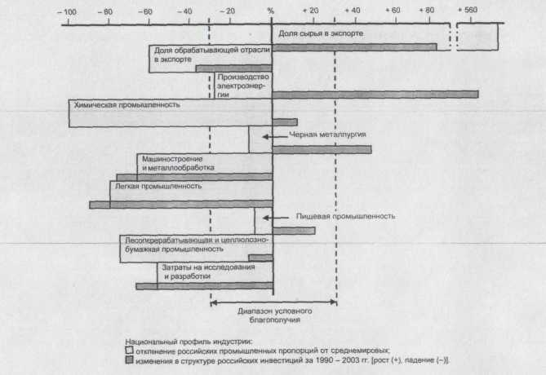

Приложение №10.

Иностранные инвестиции в банковском секторе России в 2002-2003 гг.
(млрд. долларов США)
 | 2002 | 2003
Балансовые показатели на конец года
Активы российских банков | 132,2 | 182,5
Иностранные активы российских банков | 19,5 | 21,5
Капитал российских банков | 21,4 | 29,7
в том числе
прямые иностранные инвестиции | 1,3 | 1,8
Обязательства российских банков | 110,8 | 152,8
в том числе
иностранные обязательства | 16,0 | 27,5
краткосрочные | 9,4 | 16,5
долгосрочные | 4,3 | 8,2
Иностранная позиция российских банков | 3,5 | -6,0
Прирост иностранных инвестиций за год
Капитала российских банков | 4,0 | 8,3
в том числе
прямых иностранных инвестиций | 0,3 | 0,5
Активов российских банков | 23,9 | 50,3
в том числе
Иностранных активов российских банков | 1,2 | 2,0
Обязательств российских банков | 19,9 | 42,0
в том числе
иностранных обязательств | 3,7 | 11,5
краткосрочных | 1,2 | 7,1
долгосрочных | 2,0 | 3,9
Прирост иностранных инвестиций в РФ за год | 5,5 | 9,9
Прирост иностранной позиции российских банков | -2,3 | -9,5
Инвестиционные доходы-расходы банков
Доходы от иностранных инвестиций за границу | 1,45 | 0,9
По участию в капитале | 0,05 | 0,18
Портфельные инвестиции | 0,1 | 0,32
Прочие инвестиции | 1,3 | 0,4
Расходы по обслуживанию иностранных инвестиций в Россию | 0,62 | 1,0
По участию в капитале  Окончание прил. №10 | 0,15 | 0,3
Портфельные инвестиции | 0,15 | 0,2
Прочие инвестиции | 0,32 | 0,5
Аналитические показатели
Обязательства
Доля иностранных обязательств в общих обязательствах российских банков | 14,4 | 18,0
Доля прироста иностранных обязательств в общем приросте обязательств российских банков | 18,6 | 27,4
Иностранные обязательства/Капитал | 74,8 | 92,6
Временная структура иностранных инвестиций
Краткосрочные иностранные обязательства/Иностранные обязательства | 58,7 | 60,0
Долгосрочные иностранные обязательства/Иностранные обязательства | 26,9 | 30,0
Капитал
Доля прямых иностранных инвестиций в капитале российских банков | 6,0 | 6,1
Прирост прямых иностранных инвестиций/Прирост капитала российских банков | 7,5 | 6,0
Активы
Доля иностранных активов в активах российских банков | 14,7 | 11,8
Открытая позиция российских банков (иностранные активы минус иностранные обязательства) "+" – длинная, "-" - короткая | 3,5 | -6,0
Сравнительная стоимость иностранных заимствований
Эффективная годовая процентная ставка по прочим иностранным обязательствам | 2,3 | 1,7
Стоимость иностранного капитала (прямые инвестиции) - дивидендная доходность | 8,1 | 14,1
Справочно
Ставка рефинансирования Банка России | 21,0 | 16,0
ROE российских банков | 12,0 | 11,47
ROA российских банков | 1,96 | 1,87
Источник: Банк России

Работа выполнена мной совершенно самостоятельно.
Все используемые в работе материалы и концепции имеют ссылки на опубликованные источники.

02.06.2005г. Гаранькин И.С.

«Экономическая оценка инвестиций» под ред. М.И.Римера, СГЭА, 2003г. –С.23
«Экономическая оценка инвестиций» под ред. М.И.Римера, СГЭА, 2003г. –С.24
«Экономическая оценка инвестиций» под ред. М.И.Римера, СГЭА, 2003г. –С.26
«Экономическая оценка инвестиций» под ред. М.И.Римера, СГЭА, 2003г. –С.27
См.: А. Киреев - Международная экономика. М. «МО» 1997 г., С.259
Международные экономические отношения: Учебник /Под ред. В.Е. Рыбалкина М.:1997 г., С.102
Международные экономические отношения: Учебник /Под ред. В.Е. Рыбалкина М.:1997 г., С.140
Международные экономические отношения: Учебник /Под ред. В.Е. Рыбалкина М.:1997 г., С.106
Р.Зименков, «Прямые инвестиции США в экономике России» // «Инвестиции в России» №2, 2004г. –С11
Р.Зименков, «Прямые инвестиции США в экономике России» // «Инвестиции в России» №2, 2004г. –С11
Р.Зименков, «Прямые инвестиции США в экономике России» // «Инвестиции в России» №2, 2004г. –С11
БИКИ. 2003. 29 мая
// «Известия».2003.11 февраля
Р.Зименков, «Прямые инвестиции США в экономике России» // «Инвестиции в России» №2, 2004г. –С11
Р.Зименков, «Прямые инвестиции США в экономике России» // «Инвестиции в России» №2, 2004г. –С11
Р.Зименков, «Прямые инвестиции США в экономике России» // «Инвестиции в России» №2, 2004г. –С11
Сулакшин С. «Инвестиционные потребности России» // «Инвестиции в России» №9, 2004г. –С7
Послание Президента РФ Федеральному собранию РФ.-М.,2004г.
Россия: все 89 регионов. СЕТС Hublishing,IIc,2003
Сулакшин С. «Инвестиционные потребности России» // «Инвестиции в России» №9, 2004г. –С9
Государственная политика промышленного производства России. –М.:Наука,2004
Сулакшин С. «Инвестиционные потребности России» // «Инвестиции в России» №9, 2004г. –С9
Сулакшин С. «Инвестиционные потребности России» // «Инвестиции в России» №9, 2004г. –С10
Россия: экономическая коньюктура / Центр экономической коньюктурыпри Правительстве России. 2004. Вып.1.
Сулакшин С. «Инвестиционные потребности России» // «Инвестиции в России» №9, 2004г. –С10
Елизаветин М.Е. «Анализ трансграничного движения капитала в России в 2003г. // «Банковское дело» №7, 2004г. С.16
Елизаветин М.Е. «Анализ трансграничного движения капитала в России в 2003г. // «Банковское дело» №7, 2004г. С.17
Елизаветин М.Е. «Анализ трансграничного движения капитала в России в 2003г. // «Банковское дело» №7, 2004г. С.17
Елизаветин М.Е. «Анализ трансграничного движения капитала в России в 2003г. // «Банковское дело» №7, 2004г. С.17
«Иностранные инвестиции в экономику России за 2004г.» // «Вестник РЭО» №157, 05.03.05
«Иностранные инвестиции в экономику России за 2004г.» // «Вестник РЭО» №157, 05.03.05
«Иностранные инвестиции в экономику России за 2004г.» // «Вестник РЭО» №157, 05.03.05
Козлова О.В. «Международные инвестиции и банковская система Российской Федерации» //»Деньги и кредит», №12, 2004г. С.47
Козлова О.В. «Международные инвестиции и банковская система Российской Федерации» // «Деньги и кредит», №12, 2004г. С.47
Козлова О.В. «Международные инвестиции и банковская система Российской Федерации» // «Деньги и кредит», №12, 2004г. С.48
Козлова О.В. «Международные инвестиции и банковская система Российской Федерации» // «Деньги и кредит», №12, 2004г. С.48
Козлова О.В. «Международные инвестиции и банковская система Российской Федерации» // «Деньги и кредит», №12, 2004г. С.49
Козлова О.В. «Международные инвестиции и банковская система Российской Федерации» // «Деньги и кредит», №12, 2004г. С.50
Козлова О.В. «Международные инвестиции и банковская система Российской Федерации» // «Деньги и кредит», №12, 2004г. С.50
Козлова О.В. «Международные инвестиции и банковская система Российской Федерации» // «Деньги и кредит», №12, 2004г. С.51
«Участие иностранного капитала в банковском секторе» /«Отчет о развитии банковского сектора и банковского надзора в 2003г.» ЦБ РФ, 2004г., С.14
«Анализ рисков банковского сектора Российской Федерации» // 16.06.2004г. http://www.sandp.ru
«Анализ рисков банковского сектора Российской Федерации» // 16.06.2004г. http://www.sandp.ru
«Анализ рисков банковского сектора Российской Федерации» // 16.06.2004г. http://www.sandp.ru
«Участие иностранного капитала в банковском секторе» /«Отчет о развитии банковского сектора и банковского надзора в 2003г.» ЦБ РФ, 2004г., С.14
Диаковский А. Рынок ADR: практика, итоги, перспективы // Рынок ценных бумаг. — 1997. № 4. — С. 10-12
«Участие иностранного капитала в банковском секторе» /«Отчет о развитии банковского сектора и банковского надзора в 2003г.» ЦБ РФ, 2004г., С.13
«Участие иностранного капитала в банковском секторе» /«Отчет о развитии банковского сектора и банковского надзора в 2003г.» ЦБ РФ, 2004г., С.13
Семенов М. «Международное долгосрочное финансирование» // http://www.bankir.ru
Д.М. Михайлов «Мировой финансовый рынок: тенденции развития и инструменты», М., «Экзамен», 2000г. С-107
Д.М. Михайлов «Мировой финансовый рынок: тенденции развития и инструменты», М., «Экзамен», 2000г. С-107
Лазин А.В. "Краткий обзор выпусков еврооблигаций российскими эмитентами" // "Финансовый менеджмент". №3. 2004г. С:66-73
Лазин А.В. "Краткий обзор выпусков еврооблигаций российскими эмитентами" // "Финансовый менеджмент". №3. 2004г. С:66-73
Лазин А.В. "Краткий обзор выпусков еврооблигаций российскими эмитентами" // "Финансовый менеджмент". №3. 2004г. С:66-73
См. там же.
Лазин А.В. "Краткий обзор выпусков еврооблигаций российскими эмитентами" // "Финансовый менеджмент". №3. 2004г. С:66-73
Ольшаный А.И. «Синдицированные кредиты на международном рынке капитала» // «Банковское дело», №3, 2004г., С.38
Финансово-кредитный энциклопедический словарь/колл. авторов: под общ. ред. А.Г. Грязновой. -М.: Ф.иС, 2002. С. 307, 313-314.
Ольшаный А.И. «Синдицированные кредиты на международном рынке капитала» // «Банковское дело», №3, 2004г., С.38
Ольшаный А.И. «Синдицированные кредиты на международном рынке капитала» // «Банковское дело», №3, 2004г., С.39
Ольшаный А.И. «Синдицированные кредиты на международном рынке капитала» // «Банковское дело», №3, 2004г., С.39
Ольшаный А.И. «Синдицированные кредиты на международном рынке капитала» // «Банковское дело», №3, 2004г., С.40
Ольшаный А.И. «Синдицированные кредиты на международном рынке капитала» // «Банковское дело», №3, 2004г., С.40
Ольшаный А.И. «Синдицированные кредиты на международном рынке капитала» // «Банковское дело», №3, 2004г., С.40
Ольшаный А.И. «Синдицированные кредиты на международном рынке капитала» // «Банковское дело», №3, 2004г., С.41
Ольшаный А.И. «Синдицированные кредиты на международном рынке капитала» // «Банковское дело», №3, 2004г., С.41
Валютный и денежный рынок. Серия «Reuters для финансистов» /Пер с англ. - М.: Альпина Паблишер. 2002. С 42.
Ольшаный А.И. «Синдицированные кредиты на международном рынке капитала» // «Банковское дело», №3, 2004г., С.41
По данным за 9 месяцев 2003 г. The Wall Street Journal N-Y 17.12.2003.
Ольшаный А.И. «Синдицированные кредиты на международном рынке капитала» // «Банковское дело», №3, 2004г., С.41
Ольшаный А.И. «Синдицированные кредиты на международном рынке капитала» // «Банковское дело», №3, 2004г., С.42
// «Ведомости» от 29.12.2003г.
Ольшаный А.И. «Синдицированные кредиты на международном рынке капитала» // «Банковское дело», №3, 2004г., С.42
Ольшаный А.И. «Синдицированные кредиты на международном рынке капитала» // «Банковское дело», №3, 2004г., С.42
Ольшаный А.И. «Синдицированные кредиты на международном рынке капитала» // «Банковское дело», №3, 2004г., С.42
Семенов М. «Международное долгосрочное финансирование» // http://www.bankir.ru
Семенов М. «Международное долгосрочное финансирование» // http://www.bankir.ru
Семенов М. «Международное долгосрочное финансирование» // http://www.bankir.ru
«Анализ рисков банковского сектора Российской Федерации» // 16.06.2004г. http://www.sandp.ru
«Анализ рисков банковского сектора Российской Федерации» // 16.06.2004г. http://www.sandp.ru

